UNIVERSIDAD AUTÓNOMA DEL ESTADO DE MÉXICO


CENTRO UNIVERSITARIO UAEMEX TEXCOCO

T E S I S

“SOTWARE EDUCATIVO PARA EL APRENDIZAJE DE COMPUERTAS LÓGICAS”

Para obtener el título de
LICENCIADO EN INFORMÁTICA ADMINISTRATIVA
Presentado por:
RODRIGO SAMPERS GONZÁLEZ
Director de Tesis:
M. EN C.C. CARLOS OCELOTL RIVERA VILLA

Revisores:
M. EN C.A. M. EN C.A. LIC. EN L.A.I
YEDID ERANDINI NIÑO MEMBRILLO MINERVA REYNA IZAGUIRRE ANTONIO HINOJOSA ESQUIVEL

TEXCOCO, MÉXICO, OCTUBRE 2012



Agradecimientos

A la Universidad Autónoma del Estado de México
Centro Universitario UAEM Texcoco
Que me dio la oportunidad de recibir una formación profesional

A mi director de Tesis M. en C.C. Carlos Ocelotl Rivera Villa
Por su valiosa orientación en el desarrollo de la tesis

A mis revisores de tesis
M. en C.A. Yedid Erandini Niño Membrillo
M. en C.A. Minerva Reyna Izaguirre
Lic. Antonio Hinojosa Esquivel
Por sus importantes sugerencias, su apoyo y paciencia

Índice

Introducción 1
Planteamiento del problema 3
Justificación (pertinencia social) 4
Objetivo general 5
Objetivos particulares 5
Capítulo 1. Cómputo educativo, orígenes y desarrollo 6
1.1 Breve contexto 6
1.2 Principales momentos en el desarrollo de la computadora y las tecnologías de la información y la comunicación 8
1.3 La integración de las TIC y la computadora a los procesos educativos a nivel global 16
1.4 La computadora y las TIC en el medio educativo y de investigación en México 20
Capítulo 2. Las teorías pedagógicas y el papel de las TIC y la computadora en el proceso de enseñanza-aprendizaje 28
2.1 Formas sistemáticas para crear ambientes de aprendizaje 28
2.1.1 Enfoque educativo algorítmico 28
2.1.2 Enfoque educativo heurístico 29
2.2 Usos educativos de la computadora 29
2.2.1 La computación como objeto de estudio 30
2.2.2 Ambientes de aprendizaje enriquecidos con computadora 32
2.2.3 La computadora como herramienta de trabajo 36
2.3 Las teorías del aprendizaje. Referente para la elaboración de software educativo. 37
2.3.1 Conductismo 38
2.3.2 Cognoscitivismo 38
2.3.3 Conductismo cognoscitivo, una visión ecléctica. 40
Capítulo 3. Metodología de desarrollo de soluciones con software educativo 42
3.1 Análisis de las necesidades educativas 42
3.1.1 Consulta de fuentes de información apropiadas e identificación de problemas. 43
3.1.2 Análisis de posibles causas de los problemas detectados 43
3.1.3 Análisis de alternativas de solución 44
3.1.4 Establecimiento del papel del computador 45
3.1.5 Selección o planeación del desarrollo del MEC 46
3.2 Evaluación y selección del software educativo 46
3.2.1 Características pedagógicas y funcionales 46
3.2.2 Características técnicas 48
3.3 Ficha de evaluación 50
3.4 Selección contextualizada del software educativo 52
3.5 Experiencias de aplicación de software educativo en el aprendizaje de las matemáticas y resultados obtenidos por los estudiantes 53
Capítulo 4. Compuertas lógicas 59
4.1 Álgebra Booleana 59
4.1.1 Postulados de Huntington 60
4.1.2 Álgebra boolena bivalente 61
4.1.3 Teoremas y propiedades básicos del álgebra booleana 62
4.1.4 Álgebra de conmutación 65
4.2 Operaciones de conmutación y compuertas lógicas 66
4.2.1 Compuertas Lógicas 66
4.2.2 Tablas de verdad 66
4.2.3 Operación OR y Compuerta OR 67
4.2.4 Operación AND con compuerta AND 69
4.2.5 Operación NOT y circuito NOT 70
4.2.6 Compuerta NAND 71
4.2.7 Compuerta NOR 71
4.2.8 Representaciones alternas de compuertas lógicas. 72
4.2.9 Universalidad de las compuertas NAND Y NOR 73
4.2.10 Compuerta XOR (OR Exclusiva). 76
4.2.11 Compuerta XNOR (NOR Exclusiva). 76
Capítulo 5. Microproyecto de intervención como una estrategia didáctica, mediante el uso de simuladores de software, para el aprendizaje de compuertas lógicas. 78
5.1 Diagnóstico de la problemática de aprendizaje de compuertas lógicas de los estudiantes de la carrera de Informática Administrativa de la UAEMex. Centro Universitario UAEMex Texcoco. 79
5.2 Evaluación y selección del simulador para su aplicación en el aprendizaje de compuertas lógicas. 80
5.2.1 Logisim. 80
5.2.2 Multisim 83
5.2.3 Logicly 86
5.3 Propuesta didáctica para reforzar el aprendizaje de compuertas lógicas mediante el uso del simulador Logisim 90
5.3.1 Secuencia didáctica 1. Exploración e identificación de los componentes y funcionamiento del simulador Logisim. 92
5.3.2 Secuencia didáctica 2. Diseño y análisis de circuitos lógicos con Logisim. 92
5.3.3 Práctica No.1 “Exploración e identificación de componentes y herramientas de Logisim”. 95
5.3.4 Práctica No.2 “Diseño y análisis de circuitos lógicos con Logisim”. 102
Conclusiones 108
Anexos 111
Bibliografía 117

Índice de cuadros
Cuadro 1. Enfoques educativos y tipos de MEC indicados para cada enfoque………….……….….……..34
Cuadro 2. Ficha de catalogación y evaluación de programas educativos………………….…….…………...51
Cuadro 3. Operaciones AND (a), OR (b) y NOT (c) respectivamente………………………….….…………..61
Cuadro 4. Tabla de verdad de la ley distributiva multiplicación sobre suma, se deriva x ·
(y+z) y se demuestra que se obtiene el mismo valor que (x·y)+(x·z)……………………….…...61
Cuadro 5. Tabla de verdad de la ley distributiva suma sobre multiplicación, se deriva x
+ (y·z) y se demuestra que se obtiene el mismo valor que (x+y)·(x+z)……………….…...…..62
Cuadro 6. Tablas de verdad para tres (a) y cuatro entradas (b)………………………….……….……………67
Cuadro 7. Ficha de evaluación de Logisim……………………………………………………………….……….82
Cuadro 8. Ficha de evaluación de Multisim………………………………………………………………….…....85
Cuadro 9. Ficha de evaluación de Logicly……………………………………………………………….……......88
Cuadro 10. Secuencia didáctica 1: Exploración e identificación de los componentes y
funcionamiento del simulador Logisim…………………………………………………….………93
Cuadro 11. Secuencia didáctica 2: Diseño y análisis de circuitos lógicos con Logisim……………….…...94
Cuadro 12. Componentes de Logisim……………………………………………………………………………..95

Índice de figuras
Figura 1-1. Tabla de verdad y diagrama en bloques para circuito de dos entradas…………………………66
Figura 1-2. Tabla de verdad de la operación OR y símbolo del circuito de dos entradas……..…………….68
Figura 1-3.Tabla de verdad de la operación OR y símbolo del circuito con 3 entradas……………………...68
Figura 1-4. Tabla de verdad de la operación AND y símbolo del circuito de dos
entradas………………………………………………………………………………………………..69
Figura 1-5. Tabla de verdad de la operación AND y símbolo del circuito de tres
entradas………………………………………………………………………………………………...70
Figura 1-6. Tabla de verdad y símbolo del circuito de la operación NOT……………………………………...70
Figura 1-7. Tabla de verdad, (1) símbolo y (2) circuito equivalente, para la compuerta
NAND…………………………………………………………………………………………………...71
Figura 1-8. Tabla de verdad, (1) símbolo y (2) circuito equivalente, para la compuerta
NOR……………………………………………………………………………………………………..72
Figura 1-9. Símbolos estándar y representaciones alternas para varias compuertas
lógicas e inversor………………………………………………………………………………………..73
Figura 1-10. Las compuertas NAND pueden ser usadas para implementar funciones
booleanas……………………………………………………………………………………………...74
Figura1-11. Las compuertas NOR pueden ser usadas para implementar funciones
booleanas……………………………………………………………………………………………...75
Figura 1-12. Tabla de verdad y símbolo del circuito de XOR…………………………………………...……...76
Figura 1-13. Tabla de verdad y símbolo del circuito de XNOR………………………………………………….77
Figura 1-14. Interfaz de Logisim……….……………………………………………………………………………83
Figura 1-15. Interfaz de Multisim……………………………………………………………………………………86
Figura 1-16. Interfaz de Logicly………………………………………….………………………………………….89
Figura 1-17. Compuertas lógicas en Logisim……………………………………………….…………………….96
Figura 1-18. Atributos de los objetos en Logisim…………………………………………………………………97
Figura 1-19. Cableado en Logisim………………………………………………………………………………….97
Figura1-20. Conmutación del reloj………………………………………………………………………………….98
Figura 1-21. Análisis de un circuito lógico………………………………………………………………………....98
Figura 1-22. Pestaña de Entradas………………………………………………………………………………….99
Figura 1-23. Pestaña de Salidas……………………………………………………………………………………99
Figura 1-24. Pestaña de la Tabla de verdad……………………………………………………………………..100
Figura 1-25. Pestaña de Expresión……………………………………………………………………………….100
Figura 1-26. Pestaña de Minimizado……………………………………………………………………………..101
Figura 1-27. Compuertas lógicas y análisis combinacional…………………………………………………….103
Figura 1-28. Creación de un circuito lógico……………………………………………………………………...103
Figura 1-29. Expresión booleana del circuito lógico……………………………………………………………104
Figura 1-30. Ejercicio propuesto………………………………………………………………………………….104
Figura 1-31. Comprobación mediante Análisis Combinacional……………………………………………….105
Figura 1-32. Introducción de la expresión booleana …………………………………………………………..106
Figura 1-33. Tabla de verdad de la expresión booleana………………………………………………………106

Introducción

El desarrollo tecnológico en materia de computación y de nuevas tecnologías de la información y la comunicación, los avances alcanzados en los enfoques y las metodologías de la enseñanza y el aprendizaje han generado mejores condiciones para su utilización en el diseño, desarrollo y aplicación de ambientes educativos para facilitar la adquisición y despliegue de conocimientos por parte de los estudiantes.
En el medio educativo se manifiestan múltiples y diversos problemas que tienen que ver con la mediación del profesor entre la construcción de saberes y su comprensión por parte de los estudiantes de temas que se desarrollan en el aula. Debe tenerse en cuenta que las dificultades se presentan, a nivel general, en la propuesta y desarrollo de un programa de estudios, y, a nivel más específico, como puede ser el estudio de una unidad de aprendizaje o de un tema de la asignatura.
Con el desarrollo de los enfoques pedagógicos y las metodologías del aprendizaje, diversos autores han planteado nuevas formas de abordar los procesos educativos, donde se les otorga a los estudiantes una función más autogestiva y proactiva en la búsqueda, ampliación y obtención del conocimiento; y a los profesores, se les confiere un papel de coaches y facilitadores del aprendizaje.
La tesis presente tiene el propósito de elaborar un microproyecto de intervención con la propuesta de estrategias didácticas mediante la utilización de software educativo y la participación del profesor, para permitir a los estudiantes de las carreras de Informática Administrativa y de Ingeniería en Computación de la Universidad Autónoma del Estado de México (UAEMex), un mejor acceso al conocimiento de la unidad de competencia Compuertas lógicas.
La estructura de la tesis se conforma de cinco capítulos, cuyo contenido va de lo más general a lo más particular. De esta forma, el primer capítulo tiene la intención de ofrecer un marco de referencia relacionado con los principales avances en materia de tecnologías de la información y la comunicación que han tenido lugar en las últimas décadas y se han incorporado al ambiente educativo para su aplicación en el proceso de enseñanza-aprendizaje.
En el segundo capítulo se exponen las principales teorías pedagógicas, donde se proponen las distintas formas de abordar el trabajo educativo en el aula y la función que cumplen tanto el profesor como los estudiantes en los distintos ambientes de adquisición del conocimiento.
En el capítulo tres se especifica la metodología para el desarrollo de soluciones con software educativo, como base para hacer una evaluación con el fin de seleccionar el software más indicado para el problema a resolver.
El capítulo cuatro incluye los principales temas referidos a las compuertas lógicas; es decir, el álgebra booleana, tablas de verdad, operaciones de conmutación y compuertas lógicas, conocimientos necesarios para comprender y utilizar el software educativo seleccionado.
En el quinto capítulo se presenta el microproyecto de intervención, con la inclusión de una propuesta de trabajo integrada por el objetivo a alcanzar con la utilización de software educativo, las secuencias didácticas conformadas por los principales elementos del proceso educativo, las actividades a desarrollar y la forma en que deberán llevarse a cabo para alcanzar el aprendizaje esperado. En este sentido, se diseñan las prácticas correspondientes a cada una de las secuencias didácticas, especificando los pasos que deberán seguir los estudiantes para familiarizarse con el uso y manejo del software de compuertas lógicas.
Finalmente, en el apartado de conclusiones se ofrece un balance general sobre la importancia de la aplicación de las tecnologías de la información y la comunicación en el proceso de enseñanza-aprendizaje y los beneficios alcanzados por el estudiante en su proceso educativo al utilizar este tipo de herramientas, en concreto, el caso del microproyecto de intervención a desarrollar en esta tesis.

Planteamiento del problema

En el Centro Universitario UAEMex Texcoco, particularmente en la Unidad de Aprendizaje (UA) “Lógica Computacional” de los Programas Educativos (PE) Licenciatura en Informática Administrativa e Ingeniería en Computación, los estudiantes al cursar la UA mencionada, presentan algunas dificultades para comprender y aplicar el funcionamiento de las compuertas lógicas. Al no comprender, en posteriores unidades de competencia no se pueden alcanzar los resultados esperados ni suficientes para acreditar, lo que deviene en esfuerzos por demás desgastadores en asesorías, trámites administrativos y estrés innecesario para el estudiante.
El desarrollo de circuitos lógicos requiere de comprensión de las compuertas lógicas, lo cual constituye la base del diseño digital y la arquitectura de computadoras.

Justificación (pertinencia social)

La presente tesis se trabaja esencialmente hacia los estudiantes de la Universidad Autónoma del Estado de México, de las carreras de Informática Administrativa e Ingeniería en Computación, quienes inician por primera vez el aprendizaje de Lógica Computacional. El profesor del curso requiere de una herramienta, que sin sustituir las actividades de los estudiantes en las aulas, apoye la comprensión y dé pie a una posterior aplicación en torno a los conceptos relativos a compuertas lógicas. Entonces se está hablando de una herramienta de carácter personal intimista, donde los profesores tendrán la función de orientadores en el aprendizaje. Esta aplicación no sólo podrá ser utilizada por los estudiantes de la UAEMex, sino por aquellos alumnos de otras instituciones que cursen la asignatura, tanto a nivel técnico como superior y presenten un perfil similar.
La aplicación de software específico es una herramienta significativa para dar respuesta a las necesidades particulares de aprendizaje de los estudiantes y contribuye a cambiar su actitud al hacerse más dinámica su participación en el proceso de adquisición de competencias. Dentro de las cualidades de este tipo de herramientas, se encuentra la importante motivación que despierta en los estudiantes llegar a resultados a través del ensayo, error y acierto.
La introducción del uso del software en los procesos de enseñanza-aprendizaje es inaplazable, no sólo en el ámbito de la lógica computacional, sino en todos los rubros del conocimiento, porque se pueden encontrar formas efectivas para su mejor presentación y adquisición, con su aplicación.

Objetivo general

Desarrollar un microproyecto de intervención en el que se planteen las estrategias didácticas con el uso de software educativo que permita a los estudiantes de la unidad de aprendizaje Lógica Computacional obtener el conocimiento de compuertas lógicas de un modo más ameno y efectivo.

Objetivos particulares

- Enriquecer el proceso de enseñanza-aprendizaje con un enfoque más participativo e interactivo.
- Identificar los intereses y dificultades de los estudiantes en torno a los circuitos lógicos para seleccionar el software adecuado a sus necesidades.
- Evaluar y definir el modo de uso del software para obtener los mayores beneficios del mismo.
- Planear un microproyecto de intervención para dar respuesta al problema de aprendizaje de compuertas lógicas.
- Precisar en las secuencias didácticas las actividades a desarrollar por los estudiantes para que gradualmente accedan al conocimiento.

Capítulo 1. Cómputo educativo, orígenes y desarrollo

1.1 Breve contexto

El extraordinario desarrollo tecnológico en materia electrónica dio lugar, a partir de la década de los ochenta, a un notable avance en las telecomunicaciones, la informática y el audiovisual, constituyéndose con ello el mundo digital. Este impulso tecnológico generó las condiciones que dieron paso a la era global. No sólo se expandieron y diversificaron las actividades económicas, también se produjeron cambios esenciales en los distintos ámbitos de las relaciones y actividades humanas en el mundo. Así, la economía, la cultura, lo social y lo político adquieren nuevas características y formas de expresión entre los distintos países que conforman la globalidad.
En esta etapa, conocida como era de la información que se inserta como un subconjunto de la sociedad del conocimiento, se eliminan las barreras espaciales y temporales, con lo cual se amplían y agilizan, en general, los intercambios de mercancías y servicios, y los movimientos de personas, pero al mismo tiempo, se mantienen los desequilibrios y desigualdades entre los países y entre los distintos sectores socioeconómicos que los conforman. De esta manera, grandes segmentos de la población mundial –en particular de los países menos desarrollados– permanecen al margen del progreso tecnológico y de las oportunidades que ofrece la globalización.
En este marco, en las dos últimas décadas (al final del siglo pasado y lo que va del presente) se ha acentuado, en el medio educativo nacional y mundial, el interés por introducir y ampliar el uso de herramientas tecnológicas relacionadas con la comunicación y la información a fin de transformar y potenciar los procesos de enseñanza y aprendizaje, en donde los principales elementos que participan en éste: el estudiante, el profesor y los elementos de competencias, se ven apremiados a modificar sustancialmente las funciones que han cumplido bajo el esquema educativo tradicional, para asumir nuevas prácticas formativas más acordes con el ambiente tecnológico imperante y con las demandas de nuevos perfiles profesionales que impone el mundo moderno.
No obstante la necesidad de incluir las nuevas tecnologías en el proceso educativo, se ha visto que su incorporación a la enseñanza y al aprendizaje ha sido gradual, sobre todo en los países con menor grado de desarrollo como México, pues todavía predominan las experiencias educativas habituales donde el alumno es el receptor pasivo de conocimientos mientras que el profesor es el agente activo que define y expone los contenidos en el aula. Por ejemplo, en México la Asociación Nacional de Universidades e Instituciones de Educación Superior (ANUIES, 2000) reconoce que no obstante los avances alcanzados en materia de uso de las TIC en los procesos de enseñanza-aprendizaje en la educación superior e incluso desarrollando programas académicos no convencionales como la educación a distancia, todavía “persisten problemas en la concepción y práctica educativa predominante”. La ANUIES (2000) confirma que a finales de los noventa “se continúa privilegiando la enseñanza sobre el aprendizaje con métodos tradicionales centrados en la cátedra, que privilegian lo memorístico y la reproducción de saberes, sobre el descubrimiento”.
Por su parte, Guzmán, García, Espuny y Chaparro (2011), en su estudio de caso sobre el uso de las TIC en la práctica educativa de los profesores de la Facultad de Ingeniería Química de la Universidad Autónoma de Querétaro, llegan a conclusiones que permiten ver la insuficiencia en el uso de estas tecnologías en el aula. Así lo manifiestan los autores: “los docentes están interesados en incluir herramientas TIC en su práctica docente; consideran que podrían apoyar en el aprendizaje significativo, pero se frustran y desmotivan, ya que el acceso a los recursos tecnológicos es deficiente en los salones de clase”. Aunque existen diferencias entre una institución educativa y otra, es muy probable que la situación de la UAQ sea muy semejante al resto de los centros educativos de nivel superior. De esta forma, se evidencia un importante rezago y esto puede acentuarse en la medida en que el cambio tecnológico en materia de telecomunicaciones, informática y audiovisual es continuo y diversificado.
Habría que señalar que si bien la intención de incorporar las nuevas tecnologías de la información y la comunicación a la educación es la de mejorar el proceso educativo y potenciar la adquisición y desarrollo de conocimientos, el simple hecho de su utilización no garantiza el cumplimiento de estos objetivos. Es necesario valorar su adecuado funcionamiento y aprovechamiento a la luz de enfoques pedagógicos y didácticos que permitan identificar la pertinencia de su uso en el proceso educativo a fin de lograr el aprendizaje deseado, tal como lo señala Díaz Barriga (2008) “esta realidad educativa sólo será posible en la medida en que cambien los paradigmas educativos actuales y se haga posible una suerte de integración entre los avances y usos novedosos de las tecnologías de la información y comunicación (TIC) con disciplinas como la pedagogía y la psicología del aprendizaje”.
Es así que la selección y utilización de un simulador para la enseñanza de compuertas lógicas dirigido a estudiantes de las carreras de Informática Administrativa e Ingeniería en Computación de la UAEMex, aplicando algunas de las tecnologías aquí señaladas requiere, para su justa ubicación en el contexto actual, desarrollar –aunque sea de manera breve– la trayectoria de la innovación tecnológica en informática y telecomunicaciones, su incorporación al proceso educativo en el mundo y en particular en México, e identificar las principales corrientes pedagógicas que postulan formas particulares para alcanzar el conocimiento y lograr nuevas habilidades.

1.2 Principales momentos en el desarrollo de la computadora y las tecnologías de la información y la comunicación
Se puede decir que la historia de las computadoras modernas es relativamente corta. Pero aun así es posible perfilar varias etapas por las que ha transcurrido este notable desarrollo tecnológico, con base en la información vertida en el documento elaborado por Rubio (2000) titulado “Línea del tiempo de la computación” y el trabajo de Brito (2000) “Las nuevas tecnologías aplicadas a la educación del siglo XXI”. Según Rubio, en la primera etapa, los orígenes de la computadora se remontan al año 1941 cuando Konrad Zuse construyó la primera máquina programable bajo el sistema binario controlada por tarjetas perforadas, la cual resolvía ecuaciones complejas de ingeniería. En cambio, para Brito, este punto de partida se da cuando se puso en marcha, en 1944, la primera computadora Mark 1 en Harvard. Esta máquina se caracterizaba por ser electromecánica y en virtud de ello su operación era problemática debido a su lentitud.
La primera computadora totalmente electrónica fue la ENIAC (Electronic Numerical Integrator And Computer). Se creó entre 1943 y 1946 en la Universidad de Pennsylvania por un equipo de diseño encabezado por los ingenieros John Mauchly y John Eckert. En el campo educativo, se utilizaba esencialmente en las áreas de ciencias, matemáticas e ingeniería, en donde las computadoras servían como herramientas para la solución de problemas, sustituyéndose en buena medida la regla de cálculo. Fue en el medio militar donde se utilizó con mayor frecuencia y amplitud. La ENIAC operaba con un sistema decimal y era mil veces más veloz que sus predecesoras electromecánicas (Rubio, 2000). Se trataba de una máquina voluminosa que requería un gran espacio para su operación. Así la describen en el documento de Rubio: “Esta máquina ocupaba todo un sótano de la Universidad, tenía más de 18 000 tubos de vacío, consumía 200 KW de energía eléctrica y requería todo un sistema de aire acondicionado, pero tenía la capacidad de realizar cinco mil operaciones aritméticas en un segundo. Pesaba 30 toneladas y ocupaba un espacio de 450 metros cuadrados, llenaba un cuarto de 6 m x 12 m y contenía 18,000 bulbos. Esta máquina se programaba manualmente conectándola a 3 tableros que contenían más de 6000 interruptores” (Rubio, 2000).
Una segunda etapa en el desarrollo tecnológico de la computación se puede ubicar entre 1951 y 1970. Este periodo se caracteriza por generar avances tecnológicos orientados a reducir significativamente el tamaño de las computadoras, mejorar la velocidad de su operación y generar ciertas condiciones para permitir su producción en mayor escala. En el primer año de este periodo se creó la UNIVAC (Universal Automatical Computer) y fue instalada en el Departamento de Censos de Estados Unidos. La UNIVAC fue la primera computadora que se produjo en forma comercial en 1954. A partir de esa fecha la industria del procesamiento de datos comenzó a crecer aceleradamente. A lo largo de estos años tuvieron lugar distintos desarrollos: la creación, en 1952, de los programas intérpretes como el COBOL y por primera vez la producción en gran volumen de la computadora 650 de la International Bussines Machine (IBM). En 1956 esta misma empresa desarrolló el primer disco duro.
En 1957 se creó el primer circuito cerrado y surgieron los primeros moduladores-demoduladores (Modem); en 1959 se construyó comercialmente la computadora PDP-1 equipada con teclado y monitor y en 1963 Douglas Engelbart diseñó en la Universidad de Stanford el primer mouse y fue mejorado después en los laboratorios de Palo Alto de la compañía Xerox. Otros adelantos tecnológicos de la época fueron la fabricación de la primera minicomputadora y la creación del lenguaje BASIC, el cual se convertiría en un lenguaje estándar para los ordenadores personales. En 1970 se introdujo el floppy disk e Intel desarrolló el primer circuito integrado (chip) de memoria.
La tercera etapa, que también se elaboró a partir de la información proporcionada por Rubio (2000), tiene lugar entre 1970 y 1990. Estos años se distinguen por un afianzamiento del desarrollo tecnológico computacional al alcanzarse innovaciones que permitieron la construcción de nuevas máquinas de computación personales, cuya operación mejoró su rendimiento de forma significativa, sobre todo en lo relativo a la velocidad de funcionamiento y la capacidad de almacenamiento, esto último debido a la ampliación de la memoria. También este periodo se destaca por el impulso que recibió la creación y desarrollo de la comunicación virtual. En su conjunto, estos cambios tecnológicos sientan las bases para la expansión del mercado de la computación.
Uno de los aspectos centrales del desarrollo tecnológico de la época es la fabricación de procesadores, principalmente a cargo de la empresa Intel. Con ello, el rendimiento de las computadoras se multiplicó cada vez que Intel generaba un nuevo procesador. En 1971, la empresa lanzó el procesador 4004, el cual integraba un solo chip; en 1973, presentó una versión mejorada de su procesador 8008 que, por su mayor capacidad de memoria, fue tres o cuatro veces más veloz que su predecesor. En 1978 elaboró el procesador 8086 y en 1979 el 8088. Tres años después, en 1982, Intel dio un nuevo giro a la industria de la computación al presentar el 80286 que permitía utilizar la memoria virtual. En este caso el rendimiento de las computadoras se ubicó entre tres y seis veces más en comparación con el 8086.
En la historia de los procesadores, 1985 se convirtió en un año medular. Intel lanzó el 80386DX, el primero con una arquitectura de 32 bits lo que suponía una mayor velocidad a la hora de procesar las instrucciones. En comparación con el primer procesador de Intel, el 4004, el 80386DX logró un rendimiento cien veces mayor en tan solo catorce años. Posteriormente, en 1988, Intel puso a disposición del público el procesador 80386SX el cual tiene un sistema para actualizar los antiguos 286. La década cierra, en 1989, con la producción del 80486DX, cuya característica es la de contener un coprocesador matemático y una memoria caché, que aceleraba enormemente la transferencia de datos de la caché al procesador, todo lo cual hizo posible la aparición de programas de calidad sorprendente (Rubio, 2000).
De esta forma, se crearon en este mismo periodo, sistemas operativos, cuyas mejoras permitieron al usuario un manejo más sencillo y directo de la computadora, al diseñarse ambientes de fácil acceso. Rubio (2000) especifica las siguientes innovaciones: En 1981, la IBM introdujo el sistema operativo MS-DOS en su computadora IBM PC. Un año después, Apple insertó Lisa al mercado, la primera computadora con interfaz gráfica y con mouse. En 1984, esta compañía puso a disposición del mercado la Macintosh 128K siendo la primera máquina de cómputo que se comercializó exitosamente; también utilizaba interfaz gráfica de usuario y un ratón en vez de la línea de comandos. En 1985, Microsoft desarrolló Windows 1.0 de entorno operativo gráfico; en 1988 esta misma empresa lanzó Windows 2.03 y en 1990 incorporó al mundo de las computadoras la versión 3.0 de este sistema. Se pasó de computadoras en las que prácticamente cualquier tarea compleja requería del intérprete de comandos de MS-DOS, a otras en las que con sólo mover el cursor y oprimir la opción deseada se simplificaban en buena medida las tareas más comunes.
En esta misma etapa de los años setenta y ochenta, se elaboraron y afianzaron tecnologías que dan soporte al origen y crecimiento de la red de comunicación virtual. Según Rubio (2000) en este tiempo se presentaron, entre otros, los siguientes avances tecnológicos informáticos y de comunicación: En diciembre de 1969 tiene lugar la primera red virtual llamada ARPANET, antecedente de Internet, a la cual se conectaron cuatro computadoras, tres del estado de California y una de Utah. Sólo dos años después creció el tráfico de ARPANET al integrarse un número mayor de suscriptores hasta alcanzar 40 nodos. En 1973 se logró la primera conexión internacional al incorporarse equipo de cómputo de Inglaterra y Noruega.
En 1980 se cambió el lenguaje utilizado en la red al ser sustituido el NCP (Network Control Protocol) por un estándar más sofisticado TCP/IP (Transmission Control Protocol/Internet Protocol) que permitió un acceso más fácil a los usuarios. Smith y Kollock (1999, citados en Siles, 2005) sostienen que en 1979, estudiantes de la Universidad de Duke y de Carolina del Norte constituyeron una red informática, llamada Usenet, que funcionó con el lenguaje Unix para comunicar a las dos instituciones a fin de intercambiar y debatir documentos. En la década de los ochenta se organizaron otras grandes redes como la BITNET, CSNET, NSFNET, entre otras.
En 1986, Internet se vuelve público con el soporte de NSF (Nacional Science Foundation) que aprueba fondos para su desarrollo. En 1989 ya contaba con más de cien mil nodos, lo que refleja un crecimiento exponencial de Internet en este periodo. A finales de la etapa, en 1989, Timothy Berners-Lee, investigador del Centro Europeo para la Investigación Nuclear (CERN), inventó la World Wide Web (WWW) que vendría a intensificar el uso de Internet para conseguir información relacionada con todo tipo de temas. En 1990 dejó de existir ARPANET, aunque su legado fue grande.
En la década de los noventa del siglo pasado y la primera de los años 2000, se desarrolla la cuarta etapa. En ella tiene lugar una impresionante intensificación de las innovaciones en lo que se refiere a los avances en materia de informática, telecomunicaciones y audiovisual. Se puede decir que este periodo es la época de Internet, de la telefonía móvil y de la convergencia digital. La comunicación virtual es el punto medular del desarrollo tecnológico del momento. En torno a ello se despliegan una serie de invenciones que permiten la incorporación de millones de usuarios de todo el mundo a los diferentes servicios que se pueden obtener a través de la red de redes.
La telefonía móvil, aunque tiene su origen desde la segunda guerra mundial (Huidobro, Millán y Roldán, 2005), su prodigiosa expansión y popularización sucede en esta etapa, como resultado de los menores costos al público y el desarrollo de novedosas tecnologías de diseño que facilitan al usuario el manejo de los teléfonos móviles, pese a la mayor diversificación y complejidad de las aplicaciones y los servicios ofrecidos a través de este importante medio de comunicación. El desarrollo en materia de procesadores y sistemas operativos hace posible elevar la eficacia y el rendimiento de los sistemas computacionales y los relacionados con la comunicación virtual. Se trata de una época en la que se dispara la demanda y adquisición de estos productos. Los avances alcanzados en la primera década de los años 2000 propiciaron un extraordinario y acelerado desarrollo en el ámbito de la informática y las tecnologías de la información y la comunicación.
Los navegadores. Como parte de la expansión inusitada de Internet, en este tiempo se registran adelantos tecnológicos que acompañan el desarrollo de la red de redes. Es la época de la generación de navegadores, es decir, la herramienta que permite al usuario “navegar” en la Red para acceder a las distintas páginas Web. Este avance tiene sus orígenes a principios de la década de los noventa. Como se mencionó anteriormente, el matemático inglés Berners-Lee, investigador del Centro Europeo de Investigación Nuclear (CERN), en Ginebra, inventó la WWW en 1989 y desarrolló el HTML (Hypertext Markup Language), a fin de generar una forma de comunicación que pudiera ser comprensible por los humanos y por las máquinas. Se construyó, con ello, un espacio y un lenguaje con el cual se podría dialogar en la travesía de sitio en sitio. En 1991, el programa de Berners-Lee está listo y los nodos, disponibles en cualquier máquina del mundo, forman una red de información (textos, sonidos, animaciones, imágenes y videos) (Siles, 2005). Para ir de puerto en puerto se desarrolló el navegador. El primero que se creó y que estuvo en condiciones de aprovechar tanto la 3W como el HTML fue Mosaic, puesto a disposición en Abril de 1993 por Marc Andreessen y Eric Bina en el NCSA (National Center for Supercomputing Applications) de Illinois, en Estados Unidos. Mosaic es el origen de todos los navegadores modernos. Antes de acabar ese año se presentaron ediciones diferenciadas para Windows y Macintosh (Fundación EROSKI, 2005).
Al poco tiempo, Marc Andreessen y Jim Clark crearon Mosaic Communications Corporation, donde generaron el primer navegador de la empresa llamado Mozilla, nombre que cambió en 1995 a Netscape Navigator, pues la empresa mudó de nombre a Netscape Communications (Microsoft ® Encarta, 2009).

Por su parte, en 1995 Microsoft licenció Spyglass Mosaic mismo que posteriormente se llamó Internet Explorer (IE). En este año inició la llamada “Guerra de los Navegadores”, una lucha entre Bill Gates, por un lado, y Andreesen y Clark (con Netscape), por el otro, con el propósito de lograr las riendas de la red. En 1997 Microsoft, la empresa de Bill Gates, avanzó en esa competencia, al reescribir la tercera versión de su navegador desde cero e integrar la cuarta en el sistema operativo Windows 98 (Microsoft ® Student, 2009).

Otros navegadores surgieron en la década de los noventa como el Opera Software, cuya primera versión se liberó en 1995; en ese mismo año también se liberó Konqueror de software libre desarrollado para el proyecto KDE (Larrosa, 1999). Al liberarse el código de Netscape en 1997, los usuarios crearon un nuevo navegador el Mozilla 1.0, el cual se concretó en junio de 2002. Y en 2004 se puso a disposición del público la versión Mozilla Firefox. Apple presentó en 2003 su navegador Safari, el cual alcanza su versión 6 en 2012.

Buscadores en Internet. Los llamados buscadores son en realidad un motor de búsqueda, es decir, un sistema informático que busca archivos almacenados en servidores Web. Los creadores de Yahoo!, Jerry Yang y David Filo, estudiantes de ingeniería eléctrica de la Universidad de Stanford, se propusieron elaborar un directorio que pudiera mostrar los datos temáticos en Internet (Heilemann, 2007). Las búsquedas se hacen con palabras clave o con árboles jerárquicos por temas. El resultado de la búsqueda es un listado de direcciones Web en los que se mencionan temas relacionados con las palabras clave apuntadas.

Los buscadores surgieron en la década de los noventa. El Wandex fue creado por la 3W Wanderer en 1993; Aliweb también surgió ese mismo año; el primer motor de búsqueda de texto completo fue Web Crawler que apareció en 1994, el cual estandarizó la búsqueda por palabras en cualquier página Web en la mayoría de los buscadores. Asimismo, en este último año surgió Lycos en la Carnegie Mellon University. Muy pronto surgieron muchos buscadores como Yahoo! creado en 1995, Excite, Infoseek, Inktomi, Northern, Light y Altavista (Heilemann, 2007).

Entre los buscadores más populares se encuentran: Google, desarrollado en 1997 por Larry Page y Sergey Brin, estudiantes de posgrado de la Universidad de Stanford (Heilemann, 2007), dicho motor de búsqueda se convirtió en el líder mundial con más de 7.200 millones de visitas diarias; otros buscadores de presencia importante en Internet son Microsoft Network (MSN), Search y Yahoo!, fundado en enero de 1995 (Encarta, 2009); Bing es el buscador Web de Microsoft, instalado en línea el 3 de junio de 2009; RTbot ofrece un buen servicio cuando se busca información amplia sobre un tema determinado; Foofind, rastrea archivos a nivel global: música, películas, ejecutables de software. Estos son, entre muchos otros, algunos de los buscadores de mayor presencia en la Web. La introducción de los buscadores en Internet generó importantes repercusiones de índole económica, social y cultural en el mundo.

Según Ania Torres (2003) mientras en 1995, apenas existía una docena de motores de búsqueda, en 2003 se calculan en alrededor de 2000, cada uno con características diferentes, facilidades particulares, formas de funcionamiento e interfaz propia.

En la actualidad se aprecia una tendencia por parte de los principales buscadores de Internet a dar el salto hacia entornos móviles creando una nueva generación de buscadores: los buscadores móviles.

Redes sociales en Internet. Las redes sociales en línea es un fenómeno nuevo, producto de las actuales tecnologías de la comunicación. En ellas, las personas realizan conexiones o enlaces con otros miembros que comparten intereses (Farnós, 2012). La expansión de las redes sociales parte de la idea de que la cifra de conocidos crece en forma exponencial cuando los enlaces de la cadena aumentan, y sólo un pequeño número de enlaces son necesarios para que el conjunto de conocidos alcance a la población total del planeta.
Son varios los fines que han motivado la creación de las llamadas redes sociales, principalmente se busca diseñar un lugar de interacción virtual, en el que millones de personas en todo el mundo se encuentran con diversos intereses en común. La participación de los individuos en procesos de comunicación mediada por computadora (CMC) les permite desarrollar espacios innovadores para agruparse según intereses y necesidades particulares. Los individuos interactúan en línea a partir de intercambios de texto y de distintas formas de comunicación digital e hipertextual –imágenes, videos, sonidos y animaciones (Siles, 2005).
En 1995 se originan las redes sociales con la creación del sitio Web classmates.com a través del cual se buscaba mantener contacto con amigos de instituciones educativas. En 2003 se puso en marcha MySpace. Hay más de 200 sitios de redes sociales entre las que se encuentran Orkut de Google (2004), Yahoo también creó su red social en 2005. Estas redes crecen aceleradamente sobre todo en lo que se denomina Web 2.0 y Web 3.0. Como parte de una clasificación inicial se pueden identificar las redes horizontales las cuales proveen herramientas para la interrelación en general, es el caso de Facebook y Hi5, entre otras; las verticales por tipo de usuario que se dirigen a un público en particular como Linkeln orientada a profesionales; y las verticales por tipo de actividad como YouTube especializada en videos.
Con el desarrollo de la telefonía móvil y su interconexión a través de Internet se abren nuevas expectativas para su aplicación en diversos campos del quehacer humano, lo que seguramente incluirá nuevas oportunidades para la práctica educativa.
No obstante los avances logrados en términos de acceso de la población mundial a Internet y las nuevas tecnologías de la comunicación y la información, todavía importantes sectores se mantienen al margen de las TIC. Es en los países en desarrollo donde es más visible esta situación, acentuándose en ellos la brecha digital que separa a los países de altos y bajos ingresos.

1.3 La integración de las TIC y la computadora a los procesos educativos a nivel global
El vertiginoso desarrollo de la informática y las telecomunicaciones brevemente enunciado en el apartado precedente ha tenido repercusiones en todos los ámbitos de la vida humana como es su incorporación en los procesos de transformación productiva y en los relacionados con la prestación de servicios. Es el caso de su introducción en las instituciones de educación e investigación, pues con ello se busca apoyar y potenciar actividades relacionadas con la transmisión y generación de conocimientos.
Brito (2000) hace un recuento de la introducción de la computadora al medio educativo. Como se mencionó anteriormente, la Mark 1 desarrollada en Harvard en 1944 y la ENIAC creada en la Universidad de Pennsylvania en 1946, se utilizaban básicamente en las áreas de ciencias, matemáticas e ingeniería para la solución de problemas. En 1959, la Universidad de Illinois dio inicio a uno de los primeros proyectos para el uso de las computadoras en la educación. Por primera vez, estudiantes de diversos niveles se integraron en una red de comunicación. En 1963, se desarrolló una serie de programas educativos para que de inmediato los estudiantes verificaran sus respuestas.
A principios de los años setenta, Seymour Papert generó una nueva y diferente manera de utilizar las computadoras en la educación, desarrolló el lenguaje "LOGO", el cual permitía fomentar un estilo muy preciso para solucionar problemas. Por otra parte, en 1975, se desarrolló el modelo de computadoras personales (PC), lo que generó una nueva revolución, ya que estos aparatos empezaron a aparecer en aulas, oficinas, comercios, casas y bibliotecas (Brito, 2000).
En los años ochenta, las supercomputadoras hacen su aparición y, junto con ello, el acceso a redes de telecomunicación especializadas, lo que permitió la creación de sistemas como Internet que propiciaron un intercambio y acceso mundial a fuentes de información, cuestión que a su vez impulsó cambios en la educación.
Desde la década de los noventa, se presenta una tendencia encaminada a la elaboración de sistemas interactivos que permiten a los estudiantes concentrarse en el razonamiento y en la solución de problemas.
Para mejorar el proceso de enseñanza-aprendizaje también se ha dado una evolución en el tipo de medios utilizados: en los años cincuenta y sesenta, se emplearon los primeros materiales fílmicos producidos para fines educativos; en los setenta y ochenta, se usaron de manera intensiva los medios de comunicación electrónica (radio y TV); a partir de los noventa, a una velocidad vertiginosa, se vienen incorporando modernos recursos tecnológicos en diseño de software educativo, dando pie así, a un replanteamiento de los procesos de enseñanza-aprendizaje con el uso de las tecnologías actuales.
De esta forma, desde que las TIC alcanzaron características adecuadas para su uso y distribución masiva, se desencadenaron importantes corrientes de opinión favorables a su utilización en los procesos de enseñanza-aprendizaje. A las TIC se les reconocen cualidades que pueden contribuir a mejorar el desempeño de los principales actores que participan en el ámbito educativo, esto es, el profesor y el estudiante, y, al mismo tiempo, se considera que inducen, en alguna medida, la necesidad de modificar la función que cada uno cumple en el proceso de adquisición, transmisión, asimilación y desarrollo de conocimientos. Estas perspectivas también plantean la idea de que las TIC generan condiciones que permiten elevar la calidad de los contenidos curriculares.
La posibilidad de acceder, desde cualquier lugar y en cualquier momento, a múltiples y variadas fuentes de información y de contar con instrumentos multimedia que favorecen la elaboración de propuestas educativas consideradas más atrayentes para facilitar el aprendizaje, son elementos que dan soporte a los planteamientos relativos a introducir las TIC a los sistemas educativos.
Esta convicción ha sido, en buena medida, aceptada por los gestores de la educación en numerosos países, tanto a nivel de las políticas públicas como en las acciones de las propias instituciones escolares, por lo que se han adoptado disposiciones que buscan ampliar y fortalecer la infraestructura de escuelas y universidades y preparar a los docentes para habilitarlos en el conocimiento, uso y manejo de las nuevas tecnologías de la información y la comunicación. Se busca ofrecer a los estudiantes formas distintas de acceder al conocimiento, las cuales exigen a los agentes de la educación replantearse la función que tradicionalmente han cumplido en el proceso de enseñanza-aprendizaje. Así, se considera entonces que en esta nueva etapa de la tecnología aplicada a la educación, los estudiantes involucrados en la utilización de las mencionadas herramientas adquieren mayor iniciativa y control de su proceso de aprendizaje abandonando su papel tradicional de agente pasivo y receptor de los conocimientos transmitidos por el educador.
En el marco de esta perspectiva, se piensa que la diseminación de las TIC en el mundo de la educación contribuye de manera más efectiva a disminuir las desigualdades entre los distintos estratos de la población, al ser la educación uno de los medios más indicados para mejorar las condiciones de vida de quienes por mucho tiempo se han mantenido al margen de los beneficios alcanzados en la sociedad. Con ello se pretende aminorar la brecha digital y educativa existente en todos los países, pero en mayor medida en los que se encuentran en vías de desarrollo.
Aunque no se cuenta con estudios que acrediten con certeza el cumplimiento de las expectativas favorables que se tienen respecto de las TIC, Benavides y Pedró (2007) señalan que “la mayoría de los gobiernos decidieron invertir en la incorporación de dichas tecnologías en los diferentes niveles educativos, así como en la promoción de la alfabetización digital”. Entre los propósitos planteados está el desarrollo económico mediante el logro de una fuerza laboral con altos niveles de calificación en materia tecnológica que además tenga la capacidad de tomar en sus manos su continua actualización; también se busca la equidad y la justicia social a través de la integración de amplios sectores de la población al uso y manejo de las TIC; así mismo, se plantea en los propósitos de los gobiernos la consideración de que estas tecnologías pueden inducir cambios en los sistemas pedagógicos tanto en lo que se refiere a nuevos espacios y oportunidades de aprendizaje como en lo referente a la redefinición de roles y procesos que hasta ahora operan de manera predominante en los centros escolares; con todo ello, se espera una mejora en la calidad de los procesos de aprendizaje.
En este marco, los gobiernos, especialmente los que integran la OCDE, optaron por dotar de infraestructura y equipo a los centros educativos. En los últimos años, los recursos se han orientado a la introducción de equipos multimedia y de conexiones a Internet. Una parte de estos países, sobre todo los europeos y del norte de América, Estados Unidos y Canadá, disponen de una infraestructura de redes de banda ancha. Aun así, las inversiones han sido insuficientes para abarcar todo el espectro educativo de las naciones que se han dado a la tarea de aplicar este tipo de políticas públicas siendo los países en vías de desarrollo los que menos han avanzado en este rubro.
Aunque la introducción de infraestructura y dotación de equipo a los centros educativos es fundamental para aplicar las nuevas tecnologías en materia de información y comunicación, es necesario crear condiciones favorables para el uso adecuado de las mismas en las aulas. En este sentido, cobra importancia, según lo proponen Benavides y Pedró (2007), la formación del profesorado en materia de uso y manejo de las TIC, lo cual implica, en un primer momento, alfabetizar y capacitar a los docentes para aplicaciones pedagógicas y profesionales básicas; también en el manejo de procesadores de texto, hojas de cálculo y empleo de Internet; en una segunda etapa el profesorado puede alcanzar conocimientos suficientes a fin de decidir sobre las aplicaciones pedagógicas de las TIC. Se plantea que para un mayor aprovechamiento del aprendizaje en esta materia, es indispensable que la formación y el desarrollo sea consecuencia de las necesidades del equipo docente y de sus proyectos pedagógicos a futuro y no sólo de algunos de sus miembros.
Un elemento más en la construcción de un ambiente favorable para el uso y aplicación de las TIC en las aulas es el hecho de que los centros educativos y su profesorado consigan que los recursos digitales más esenciales estén disponibles en la red. Los países que más han avanzado en esta dirección son Canadá y Reino Unido. Pero la mayoría todavía no están en condiciones para dar satisfacción a esta necesidad. Así, por ejemplo, Islandia cuenta con el Centro Nacional para los Materiales Educativos, que funciona con recursos públicos, en él se producen infinidad de paquetes educativos; por su parte en Noruega se desarrollan aplicaciones pedagógicas en algunas áreas prioritarias. En general, gran parte de los países destinan recursos económicos para que los maestros, con apoyo profesional, puedan crear sus propios materiales digitales. En países latinoamericanos, como Argentina y Chile, se han creado grandes portales de educación, financiados en buena parte por empresarios, en los cuales ofrecen un gran abanico de recursos de aprendizaje para profesores y estudiantes. Los portales creados en América Latina integran lo que se conoce como RELPE (Red Latinoamericana de Portales Educativos) (Benavides y Pedró, 2007).
Otro factor que contribuye a mejorar las condiciones ambientales en términos de una adecuada utilización de las TIC y sobre el cual se tiene un amplio consenso, es la necesidad de crear redes educativas que permitan compartir recursos, conocimientos y experiencias. Éstas existen en todos los países, algunas veces financiadas por los gobiernos y cada vez más auspiciadas y mantenidas por los propios docentes. Estas redes buscan de manera creciente tener vínculos internacionales.

1.4 La computadora y las TIC en el medio educativo y de investigación en México

En México el proceso de incorporación de la computadora y las demás tecnologías de la información y la comunicación al medio educativo y de investigación cubre ya un periodo de varias décadas. Son múltiples las dimensiones o modalidades de uso que se identifican a lo largo de este tiempo. Inicialmente surgió el interés por utilizar la computadora para resolver problemas relacionados con proyectos de investigación, después se abrieron otras vertientes de trabajo a fin de colocar a los sistemas de cómputo como objetos de estudio tanto desde el punto de vista teórico como práctico, creándose en diferentes instituciones de educación superior laboratorios de cómputo para instruir a los estudiantes en el uso de las funciones básicas de esta herramienta y elaborando programas de estudio de licenciatura, luego de maestría y posteriormente doctorado. Además, en algunas áreas de ingeniería se lograron construir computadoras para su funcionamiento en la investigación. En los dos últimos decenios se ha intensificado en las instituciones de educación superior y de otros niveles escolares, el uso de la computación y demás TIC como medios de apoyo a los procesos de enseñanza y aprendizaje.
De esta forma, a partir de la información vertida en el documento “50 años de la computación en México y 25 años de la computación en el Cinvestav” (2008), se pueden distinguir en México varios momentos o etapas de la incorporación de la computación y de las TIC en el medio educativo y de investigación. El primer periodo abarca de 1955 a 1965. Se trata de una etapa de arranque y firme asentamiento de la aplicación de esta tecnología en las principales instituciones de educación superior del país. En sus inicios se empleó en la solución de problemas de la investigación básica y luego extendió su influencia al ámbito de los servicios a empresas, al diseño y construcción de computadoras, a la administración universitaria y a la docencia.
En 1955, investigadores de la Universidad Nacional Autónoma de México (UNAM) se plantearon la necesidad de utilizar esta herramienta para facilitar de manera significativa las operaciones de cálculo que requerían los proyectos de investigación básica. El 8 de junio de 1958 se vuelve realidad este objetivo. En esa fecha se inauguró el Centro de Cálculo Electrónico (CCE) ubicado en el sótano de la antigua Facultad de Ciencias, cuyo primer director fue el ingeniero Sergio Beltrán López. En el centro se instaló la primera computadora en el país, la IBM-650. Se trataba de una máquina de bulbos operada mediante un tambor magnético, cuya capacidad era de 20,000 dígitos; efectuaba 1,300 operaciones de suma y resta por segundo y funcionaba con lectora y perforadora de tarjetas. Las primeras tareas que se le encomendaron a la IBM-650 fueron las de resolver problemas de astronomía, física e ingeniería química (Cinvestav). A partir de este acontecimiento, otras instituciones del país se integraron casi de inmediato al cambio tecnológico de la época.
El artículo de Christian Lamaitre (2008) de la UAM Cuajimalpa y el documento de 2008 del Cinvestav del Instituto Politécnico Nacional (IPN) mencionan algunos hechos ocurridos en ese tiempo. Afirman que se trata de un periodo de gran entusiasmo en los medios universitarios. En 1961 el IPN inauguró el Centro Nacional de Cómputo (CENAC), en 1964 el Instituto Tecnológico de Estudios Superiores de Monterrey (ITESM) instaló su primera computadora. La UNAM, el IPN y el ITESM se convirtieron en polos de atracción de estudiantes que deseaban acercarse al nuevo mundo de la computación. En esos años se organizaron los primeros grupos de investigación en temas tan variados como novedosos: diseño de computadoras, lenguajes de programación, procesamiento del lenguaje natural, biocibernética y teoría del control, investigación de operaciones, así como diversas aplicaciones a la astronomía, la física y la ingeniería. Estos mismos centros universitarios se convirtieron en los centros de asesoría de empresas y oficinas gubernamentales que deseaban instalar sus propias computadoras.
A partir de 1965 se inició una nueva etapa que culminaría a finales de los años setenta. Este tiempo se distinguió, entre otras cosas, por la apertura e importante crecimiento de programas educativos en computación a nivel de licenciatura y maestría y también se caracterizó por la creación de instancias específicas dedicadas a la investigación y la enseñanza de esta disciplina de reciente incorporación al sistema educativo de México. En 1965, el CENAC del IPN creó en México la primera maestría en ciencias con especialidad en computación, en cuya organización participó el doctor Harold V. McIntosh. Dos años más tarde, la Escuela Superior de Ingeniería Mecánica y Eléctrica (ESIME) del IPN incorporó a su plan de estudios la especialidad en computación. Por su parte, el Instituto Tecnológico de Estudios Superiores de Monterrey (ITESM) comenzó a impartir cursos introductorios a la computación a nivel licenciatura desde mediados de los sesentas, y en 1967 creó la primera carrera de Ingeniero en Sistemas Computacionales. Poco después, la Universidad Autónoma de Puebla y la Universidad Autónoma de Nuevo León ofrecieron licenciaturas similares. En el caso de la UNAM se abrió un programa de maestría en ciencias computacionales que estuvo financiada por la Organización de las Naciones Unidas para la Educación, la Ciencia y la Cultura (UNESCO). Los estudiantes de esa maestría provenían en su gran mayoría de la Escuela de Ciencias e Ingeniería de la UNAM. Para la década de los setentas, la UNAM, la Universidad Autónoma Chapingo y la Universidad Iberoamericana ofrecían una maestría en ingeniería computacional. Mientras tanto, en 1973 se fundó en la Universidad Autónoma de Puebla la licenciatura en Computación dentro de la Escuela de Ciencias Físico-Matemáticas (Cinvestav, 2008).
En esta misma etapa se afianzaron nuevas instancias universitarias que se inscriben en el ámbito de la computación. Es el caso del Centro de Investigaciones en Matemáticas Aplicadas, Sistemas y Servicios (CIMASS) de la UNAM creado en 1970, que ofrecía los servicios de cómputo a la docencia, la investigación y la administración. En 1975 se puso en marcha el Departamento de Aplicación de Microcomputadoras en el Instituto de Ciencias de la Universidad Autónoma de Puebla (UAP) (Cinvestav, 2008).
En la siguiente etapa, que abarca la década de los ochenta, tanto el Cinvestav (2008) como Lamaitre (2008) coinciden en afirmar que fue un periodo difícil en la esfera de la computación de las instituciones de educación superior debido a que estalla la crisis económica. Algunas instancias perdieron parte de su personal especializado y los apoyos económicos para llevar a cabo un mayor despliegue tecnológico casi desaparecieron. Pese a ello, en ambas fuentes se reconoce que también fue un tiempo en el que se fortalecieron y reorganizaron las áreas hasta ese momento existentes y también se crearon otras que vinieron a dar constancia del proceso ascendente de la disciplina tanto en investigación como en educación.
Así, se plantea que los problemas económicos de los años ochenta trajeron consigo consecuencias devastadoras para la investigación en computación en México. En efecto, la llamada década perdida causó que la gran mayoría de los grupos de investigación en esta área se disgregaran e incluso no pocos de ellos desaparecieron. Un dato significativo es que para 1984, el Instituto de Investigaciones en Matemáticas Aplicadas y Sistemas (IIMAS) de la UNAM pasó de tener más de 20 investigadores a sólo cuatro (Lamaitre, 2008). Este Instituto se formó un año antes a raíz de la clara división entre las actividades administrativas y las de investigación que se concentraban en el Centro de Cálculo Electrónico de la UNAM. En el mismo contexto de crisis se fundó en 1983 la sección de Computación en el Departamento de Ingeniería Eléctrica del Cinvestav del IPN y en Guanajuato se creó el Centro de Investigación en Matemáticas (CIMAT).
Según Lamaitre (2008), la llegada de nuevos investigadores recién doctorados y el tesón y enjundia de los que habían permanecido en las universidades permitió que se recompusiera la vida académica bajo una dinámica mucho más abierta e interinstitucional. De esta forma, en 1986 se creó la Sociedad Mexicana de Inteligencia Artificial.
A finales de la década, la situación salarial en las universidades públicas volvió a hacer estragos en los grupos recién formados; sin embargo, para algunas instituciones privadas como la Universidad de las Américas (UDLA), el ITESM o el Instituto Tecnológico Autónomo de México (ITAM), fue un momento importante de creación y de crecimiento de la planta docente de doctores en computación con una vocación hacia la investigación. Hay que recordar que en algunas instituciones de educación superior, como la UNAM, la Universidad Autónoma Metropolitana (UAM) y el IPN, la investigación está ligada a la docencia, por lo que el afianzamiento de los centros e institutos de investigación también repercute en la formación de los estudiantes universitarios. El potencial de las tecnologías de la computación impulsó a los grupos de profesores e investigadores a continuar su expansión en el medio académico, a pesar de los problemas económicos del momento.
El actual periodo en la evolución de la computación y las TIC en el medio educativo mexicano comienza desde principios de la década de los noventa y se extiende hasta nuestros días. Se trata de una etapa en la que el uso y aplicación de las mencionadas tecnologías en la educación superior adquiere dimensiones nunca antes vistas. En este tiempo, un importante número de instituciones de nivel superior incorporan en sus programas educativos, carreras enfocadas al estudio de los sistemas de cómputo y también se impulsa con gran fuerza el uso de estas herramientas tecnológicas en los procesos de enseñanza-aprendizaje de los distintos niveles académicos y áreas del conocimiento, incluso es una etapa donde la educación a distancia o virtual crece de manera notable.
Entre los avances más destacados en este periodo en materia de incorporación de la computadora y las TIC en el proceso de enseñanza-aprendizaje se pueden mencionar los siguientes. Un número importante de universidades e instituciones de educación superior establecieron programas de educación virtual. Micheli y Garrido (2005), identificaron 16 establecimientos que entre 1989 y 2003 abrieron proyectos de educación a distancia, es el caso de la Universidad Tecnológica de la Mixteca, la Universidad Autónoma de Tamaulipas, la Universidad Juárez Autónoma de Tabasco, la UNAM, la Universidad Autónoma de Ciudad Juárez, la Universidad Veracruzana, la Universidad de Guadalajara, la Universidad de Colima, la Universidad Autónoma del Estado de Hidalgo, la Benemérita Universidad Autónoma de Puebla, el Instituto Politécnico Nacional, la Universidad Anáhuac, el ITESM, la Universidad Regiomontana, la Universidad Tec Milenio y la Universidad La Salle. De acuerdo con los autores, cinco instituciones concentran la mayor parte de la matrícula de educación a distancia, ellas son: UNAM, ITESM, Tec Milenio, IPN y Universidad de Guadalajara. En las cinco se han organizado estructuras que afianzan su capacidad en materia de educación virtual.
Información proporcionada por el Cinvestav (2008) indica que también se avanzó en el campo de la investigación al crearse varios centros en la década de los noventa. Se fundó el Centro de Investigación en Computación (CIC) del IPN, el Laboratorio Nacional de Informática Avanzada (LANIA) en Xalapa, Veracruz; la Coordinación de Ciencias Computacionales del Instituto Nacional de Astrofísica, Óptica y Electrónica (INAOE) y el Departamento de Ciencias de la Computación del Centro de Investigación Científica y de Educación Superior de Ensenada (CICESE).
De acuerdo con la ANUIES (2012), a partir de la experiencia de las instituciones de educación superior en esta modalidad educativa, en el presente periodo se organizaron varios sistemas y redes que dan cuenta de la creciente importancia de la educación virtual, son los casos del Sistema Nacional de Educación a Distancia (SINED), el Espacio Común de Educación Superior a Distancia (ECOSEAD), la Red Nacional de Educación a Distancia (RENAED) y la recientemente constituida Educación Superior Abierta y a Distancia de la SEP (ESAD). Lo anterior implica un fortalecimiento de las tecnologías de la información y la comunicación a fin de alcanzar elevados estándares de calidad internacional por su utilización en todas las modalidades educativas.
No obstante los importantes avances registrados en el periodo, es preciso indicar que, como lo reconoce la ANUIES (2012), todavía la mayor parte de la matrícula de la educación superior en el ciclo escolar 2010-2011, es decir, 90% de un total de 3.322.646 estudiantes, está inscrita en la modalidad escolarizada, lo cual implica que 332,265 estudiantes forman parte de las modalidades mixta, abierta y a distancia. Es muy probable que en el segmento escolarizado de la población estudiantil se utilicen, en su proceso de enseñanza-aprendizaje, las tecnologías de la computación y las TIC, pero según lo indican algunos estudios como el de Díaz Barriga (2008) “en muchos casos se utiliza la tecnología para reproducir o hacer más eficientes los modelos de enseñanza tradicionales”. También en la investigación realizada en la Universidad Autónoma de Tamaulipas por González Mariño (2008) se sostiene un criterio similar, esto es, que la mayoría de los profesores utiliza sólo las presentaciones electrónicas como medio de apoyo al aprendizaje, por lo que se puede asumir que utilizan la tecnología únicamente como un apoyo para la exposición. Del grupo de profesores encuestados para ese estudio, todos utilizan sólo la exposición temática como estrategia de aprendizaje, aun cuando el 90% de ellos refiere haber participado en programas de formación sobre pedagogía y uso de las TIC en la enseñanza. Otro estudio realizado por López y Flores (2009) en cinco instituciones del nivel superior del municipio de Zapotlán el Grande, Jalisco, arrojó resultados parecidos que indican “un uso amplio de las TIC, tanto por los docentes como por los estudiantes del nivel estudiado; sin embargo, los actores dejaron sentir la falta de estrategias de implementación de las TIC en sus instituciones”. También se concluye que existe “poca integración para la mejora de los programas educativos, ya que la herramienta que tuvo mayor peso fue el correo electrónico utilizado para acrecentar la comunicación entre los estudiantes y de ellos con los docentes” (López y Flores, 2009).
En suma, la educación superior en México ha avanzado en forma gradual y continua en la incorporación de las TIC tanto en la docencia como en la investigación. No obstante, queda todavía una amplia franja de la población estudiantil mexicana que se mantiene al margen de estas tecnologías en sus procesos de enseñanza-aprendizaje, aunque lo más importante es introducirlas a los ambientes educativos teniendo en consideración enfoques pedagógicos y estrategias didácticas que permitan conformar una nueva forma de alcanzar el conocimiento.
En la etapa actual de desarrollo tecnológico acelerado, son varios y complejos los retos que enfrenta el país para llevar a cabo las transformaciones necesarias en los procesos de enseñanza-aprendizaje de las instituciones educativas, en particular las de carácter público. Es indispensable una política o una visión que considere distintos elementos, tal como lo señalan algunos de los autores citados en el presente apartado, como es el caso de formar al profesorado en el conocimiento, uso y manejo de las nuevas tecnologías de la información y la comunicación y su aplicación en el ejercicio de su actividad docente, no sólo como una herramienta de comunicación con sus alumnos y de apoyo en su exposición de clase, sino esencialmente como un instrumento educativo de gran atracción y motivación para el estudiante.
En este marco es importante tener en cuenta la necesidad de inducir en la planta docente una nueva visión de su práctica educativa en donde el maestro se asuma más como un facilitador del aprendizaje de sus discípulos y promueva en éstos una actitud de mayor responsabilidad e iniciativa en la adquisición de sus nuevos conocimientos.
Es indispensable, además, que la política institucional en materia educativa considere destinar recursos financieros suficientes a fin de poner a disposición de cada profesor de las escuelas e instituciones de educación pública la infraestructura y el equipo necesario en cuanto a tecnologías de la información y la comunicación se refiere, pues de nada sirve preparar a la planta docente en el manejo y uso de las mismas si no las tienen a su alcance de manera cotidiana y continua en los espacios en donde ejercen su profesión. Todos estos requerimientos y transformaciones llevan tiempo, son graduales, presentan dificultades de diverso tipo, pero se resolverían muchos de estos problemas si se tuviera en México una política educativa específicamente perfilada a impulsar estos cambios con los recursos financieros, tecnológicos, organizativos necesarios para su puesta en marcha en los diversos ámbitos educativos del país, considerando las distintas manifestaciones sociales y culturales que lo distinguen.

Capítulo 2. Las teorías pedagógicas y el papel de las TIC y la computadora en el proceso de enseñanza-aprendizaje

2.1 Formas sistemáticas para crear ambientes de aprendizaje

De acuerdo con Galvis (1992) en el medio educativo coexisten dos formas sistemáticas para la creación y uso de ambientes de aprendizaje. Al respecto, se apoya en los conceptos desarrollados por Thomas Dwyer (1995) a mediados de los setenta del siglo pasado, quien identificó dos polos en lo que respecta a los entornos de aprendizaje: el enfoque educativo algorítmico y el enfoque educativo heurístico.

2.1.1 Enfoque educativo algorítmico

Para resolver problemas bien definidos mediante este enfoque es indispensable conocer cuál es la situación inicial y final del problema y las diferentes etapas intermedias que permiten pasar de la situación inicial a la final. Se trata de un método que guía la forma de actuar de docentes y estudiantes en el proceso de enseñanza-aprendizaje. Se orienta hacia la definición y realización de secuencias predeterminadas de actividades (secuencias didácticas) que, cuando se llevan a cabo de manera adecuada los procedimientos previstos para cada etapa, conducen a lograr metas mensurables también predeterminadas (Dwyer, 1995). Bajo el enfoque algorítmico el diseñador pretende lograr una transmisión eficiente del conocimiento que él considera que el estudiante debería de aprender (Galvis, 1992).
Es en este enfoque que el estudiante cumple el papel de depositario de los conocimientos y modelos de pensamiento del profesor. Con este modelo se brinda una educación controlada por el diseñador (supuestamente) y tiene gran aplicación para promover aprendizajes de tipo reproductivo, por lo que presenta serias limitaciones para favorecer aprendizajes productivos (Galvis, 1992).

2.1.2 Enfoque educativo heurístico

Dwyer (1995) indica que bajo este ambiente educativo, el aprendizaje se produce por discernimiento repentino a partir de la experiencia y la conjetura, por descubrimiento de aquello que interesa aprender. Habría que recordar que la heurística (de acuerdo con el diccionario de la Real Academia Española, se trata de una técnica de la indagación y del descubrimiento mediante métodos no rigurosos) tiene que ver con la invención y el descubrimiento. En este modelo, el profesor no proporciona de manera directa el conocimiento al estudiante. El estudiante llega al conocimiento interactuando conjeturalmente con el objeto de estudio o con un ambiente de aprendizaje que abra las puertas al conocimiento. Es necesario que el maestro favorezca el desarrollo de las capacidades de autogestión del estudiante.
Dwyer (1995) propone que para lograr una educación controlada por el estudiante, en donde el alumno use la computadora para desarrollar y probar sus propios modelos de pensamiento, el profesor aplique un conjunto de estrategias heurísticas basadas en psicología cognitiva, que promuevan el desarrollo de la capacidad de autogestión del acto de aprendizaje. Entre las estrategias se pueden mencionar las siguientes: Aprender a lidiar con los fracasos, para ello es importante identificar qué se puede hacer al respecto y reconocer con claridad lo que la persona es capaz de hacer y lo que no. Otra estrategia es distinguir entre transmitir la experiencia acumulada y transmitir los modelos utilizados en la adquisición de dicha experiencia, es decir, ayudar al estudiante a construir sus propios modelos del mundo. Una tercera estrategia que plantea Dwyer es la de esperar lo inesperado sobre autogestión educativa, abriendo la oportunidad al estudiante de recorrer el camino por sí mismo. Es entonces que se propone la estrategia de usar ambientes educativos lúdicos, atrayentes, con claros propósitos y buena guía, lo cual contribuye a mantener activos y motivados a los estudiantes.

2.2 Usos educativos de la computadora

En lo que concierne al uso de la computadora en el medio educativo, Robert Taylor (1980, citado en Caraballo, 1997) formuló tres modalidades para el empleo de esta herramienta:
La de aprendiz, es decir como objeto de estudio en donde la educación es acerca de la computación.
La de tutor. En este caso se utiliza como medio de enseñanza-aprendizaje donde la educación es apoyada con computadora.
La de herramienta de trabajo. En esta modalidad la educación se complementa con computadora.

A continuación se detallan algunas de las principales características y las diferentes variantes que integran a cada modalidad:

2.2.1 La computación como objeto de estudio

El aprendizaje de la computación es un imperativo en la sociedad del conocimiento. Se trata de un instrumento que se encuentra incorporado en muchas de las actividades humanas en la época actual. Por eso desde la perspectiva social y económica es útil la formación de especialistas en computación porque hace posible la transferencia y la innovación tecnológica que es indispensable para promover el desarrollo económico y social de los países y del mundo. Por otra parte, desde la perspectiva individual, es indispensable el conocimiento de la computación en la medida en que con mayor fuerza las computadoras se ven ligadas a las actividades, ocupaciones y profesiones (Galvis, 1992).
Taylor (en Caraballo, 1997) identifica tres niveles en el aprendizaje de la computación: la alfabetización computacional, la programación de computadoras y la formación de especialistas en informática.
1) Alfabetización computacional. En este caso el usuario comprende las características básicas de la computadora, su potencial y sus limitaciones. Con ello podrá usarla apropiadamente dentro del conjunto de aplicaciones relevantes en su campo de acción. Se trata de preparar usuarios competentes en el manejo de la máquina y de las herramientas que la acompañan. La alfabetización computacional no es un fin en sí misma; es un medio para coadyuvar al logro de metas mayores.
2) Programación de computadoras y la enseñanza en la solución de problemas. La programación de computadoras es un recurso fundamental para el desarrollo de destrezas intelectuales como el pensamiento estructurado y la solución de problemas por medio de estrategias heurísticas que promuevan el desarrollo de la capacidad de autogestión del acto de aprendizaje. Aprender a programar significa utilizar el lenguaje en la solución de problemas.
3) Formación de especialistas en computación e informática. La formación de especialistas en estas áreas incluye, aparte de la programación como herramienta de trabajo, un segundo pilar: la incorporación del enfoque de sistemas y su uso para el estudio de solución de problemas. Sobre este aspecto, Galvis (1992) señala que los avances en la tecnología llevan a la informática y la computación a más especializaciones de la disciplina, así como a especializaciones para su aplicación en otras áreas de la actividad humana, como por ejemplo en inteligencia artificial, robótica, telemática, sistemas de información, bases de datos, diseño asistido por computadora, informática educativa, entre otras importantes áreas temáticas.
En lo que se refiere a la formación en informática educativa, se pueden distinguir tres niveles:
a) Alfabetización en informática educativa. Es el nivel básico que todo educador debiera tener para ser capaz de identificar los usos educativos de la computadora bajo los distintos enfoques formativos. Además, es preciso que tenga dominio y entendimiento al menos de un sistema computacional que sirva para apoyar labores docentes, de investigación o administrativas a su cargo.
b) Docencia enriquecida con informática. Formación aplicable a los docentes que no se especializan en informática educativa, pero por su actividad profesional y personal requieren de este tipo de conocimiento. Se trata de fundamentar e instrumentar usos de la computadora ligados a la actividad docente. Se busca que con el apoyo de la computadora se resuelvan aspectos que con otros medios no es posible lograr.
c) Especialistas en informática educativa. Son profesionales que asumen un rol que va más allá de soluciones educativas apoyadas con informática. Representan el soporte técnico en informática, guías y orientadores de los docentes de las dos categorías anteriores. Tienen una posición de liderazgo en la orientación de los usos y enfoques educativos que conviene implementar en los diferentes niveles y áreas del saber. Son asesores en la toma de decisiones sobre equipamiento, mantenimiento y utilización de computadoras, entre otras importantes funciones.

2.2.2 Ambientes de aprendizaje enriquecidos con computadora

Esta modalidad se refiere al uso de la computadora en el proceso de enseñanza-aprendizaje, no importa si el contenido se relaciona o no con la computación. Las posibilidades de su aplicación en el entorno educativo dependen de las características técnicas de la máquina y de los desarrollos de la tecnología educativa en que se basa el diseño de ambientes de aprendizaje (Galvis, 1992).
Entre esos rasgos de la computadora destaca el de la interactividad, pues permite la comunicación entre el usuario y la máquina. Además, traslada a su dominio atributos de otros medios como el impreso y el audiovisual. Así, la palabra escrita, la portabilidad, la imagen, el color, la animación y el sonido se combinan en la computadora con la interactividad.
Es posible obtener interactividad en la computadora utilizando diferentes dispositivos de intercomunicación hombre-máquina, a los que se denomina interfaces. A ello se suma la capacidad de almacenamiento, procesamiento y transmisión de información, así como la posibilidad de crear ambientes multimedia comandados desde o con apoyo de la computadora.
Para conformar los ambientes de enseñanza-aprendizaje es necesario recurrir a las tecnologías educativas que fundamenten y hagan posible llevar a la práctica a uno u otro o la combinación de los dos entornos educativos: el algorítmico y el heurístico. A partir de la psicología del aprendizaje se han hecho aportes importantes y, en su evolución de teorías conductistas a teorías cognitivas, se ha logrado pasar de modelos de enseñanza-aprendizaje centrados en quien enseña (educación vertical), a paradigmas centrados en quien aprende (educación horizontal).
En el marco de los ambientes de enseñanza-aprendizaje y de las tecnologías de la computación, los materiales educativos computarizados (MEC) o software educativo son una herramienta que, según Galvis, pretenden, ante todo, complementar lo que con otros medios y materiales de enseñanza-aprendizaje (libros de texto, pizarrón, audiovisual, entre otros) es difícil o imposible de lograr. La mayoría de los materiales tradicionales utilizados en la educación carecen de una importante cualidad: no son interactivos. En cambio, la computadora tiene este elemento esencial para el aprendizaje auto-dirigido. Esta herramienta permite crear o recrear situaciones que el usuario puede vivir, analizar, modificar, repetir a voluntad, dentro de una perspectiva conjetural (qué pasa si) en la que es posible generar y someter a prueba sus propios patrones de pensamiento. La computadora puede ser uno de los medios utilizados por el docente a fin de crear y administrar ambientes de aprendizajes significativos para sus estudiantes, relevantes y pertinentes para lo que se desea que aprendan.
Tipos de MEC. En función de los enfoques educativos definidos por Dwyer, Galvis propone dos tipos de MEC, el algorítmico y el heurístico.
MEC de tipo algorítmico. En este software predomina el aprendizaje vía transmisión de conocimiento, desde quien sabe hasta quien lo desea aprender. En este caso, el diseñador se encarga de encapsular secuencias de actividades de aprendizaje que conducen al estudiante desde donde está, hasta donde quiere llegar. El papel del estudiante es asimilar al máximo lo que se le transmite.
MEC de tipo heurístico. En este MEC predomina el aprendizaje por experiencia y por descubrimiento. Le corresponde al diseñador crear ambientes donde el estudiante debe explorar conjeturalmente las situaciones que se le presenten. Es a partir de la experiencia que el aprendiz puede llegar al conocimiento, creando sus propios modelos de pensamiento y sus propias interpretaciones del mundo, las cuales puede someter a prueba mediante el MEC.
Otra clasificación de los MEC se realiza con base en las funciones educativas que promueve. Así, se encuentran los MEC tipificados como de: sistemas tutoriales, sistemas de ejercitación y práctica, simuladores, juegos educativos, lenguajes sintónicos, micromundos exploratorios, sistemas expertos, sistemas inteligentes de enseñanza.
Ambas clasificaciones se pueden complementar debido a que los enfoques y las funciones educativas están en estrecha relación. En el Cuadro 1 se ilustra la forma en que se pueden ligar o relacionar ambas categorizaciones de los MEC.

Enfoque educativo | Tipo de material educativo según  la función que asume
Algorítmico | Sistema tutorial  Sistema de ejercitación y práctica
Heurístico | Simulador  Juego educativo  Micromundo exploratorio  Lenguaje sintónico  Sistema experto
Algorítmico o  Heurístico | Sistema inteligente de enseñanza-aprendizaje
Cuadro 1. Enfoques educativos y tipos de MEC indicados para cada enfoque
Cada tipo de MEC tiene cualidades y limitaciones que deben conocerse, para decidir cuál de ellos es el más apropiado a la necesidad educativa que se pretende atender.
Sistemas tutoriales. Según Gagné (1975), teórico del conductismo cognoscitivo, el sistema tutorial incluye cuatro fases que deben ser parte de todo proceso de enseñanza-aprendizaje. La fase introductoria en la que se genera la motivación, se centra la atención y se favorece la percepción selectiva de lo que se desea que el estudiante aprenda; la fase de orientación inicial, en la que se da la codificación, almacenaje y retención de lo aprendido; la fase de aplicación, en la que se invoca y transfiere lo aprendido; y la fase de respuesta, en la que se demuestra lo aprendido y se brinda información de regreso y refuerzo. Ello no significa que los MEC tutoriales deben ser iguales en su estructuración. Las cualidades de diseño que se le impriman dependerán del tipo de audiencia a la que va dirigido, de la estructura de los aprendizajes, de su grado de dificultad y profundidad y de la necesidad de refuerzo y retroalimentación que requiera el estudiante.
Sistemas de ejercitación y práctica. A esta clasificación pertenecen los MEC que buscan reforzar las dos fases finales del proceso de instrucción: aplicación y retroinformación. Para ser utilizados, se requiere que el aprendiz posea conocimientos, conceptos y destrezas sobre el tema que se va a abordar. A partir de esta base, se persigue con el MEC complementar el trabajo del alumno usando un buen programa de ejercitación y práctica en el que pueda resolver gran cantidad y variedad de ejercicios y, de acuerdo al proceso que siguió en su solución, obtener información de retorno sobre los resultados del ejercicio. Los sistemas tutoriales y los de ejercitación y práctica desempeñan un papel muy importante en el logro de habilidades y destrezas, sean éstas intelectuales o motoras, en las que la ejercitación y reorientación son fundamentales.
Simuladores y juegos educativos. Estos MEC poseen la cualidad de apoyar el aprendizaje de tipo experiencial y conjetural a partir del cual se logra el aprendizaje por descubrimiento. La fuente de conocimiento en estos casos es la interacción con un micromundo, en forma semejante a la que se tendría en una situación real. En un simulador, el alumno resuelve problemas, aprende procedimientos, llega a entender las características de los fenómenos y cómo controlarlos, o aprende qué acciones tomar en distintas circunstancias. Los juegos pueden o no simular la realidad, pero sí se caracterizan por proveer situaciones excitantes o entretenidas. Los juegos educativos buscan que el entretenimiento sirva de contexto al aprendizaje del tema. Las simulaciones y los juegos educativos pueden usarse en apoyo de cualquiera de las cuatro fases del aprendizaje: pueden ser sólo motivantes, o añadir a esto la oportunidad de descubrir conocimiento, de afianzarlo, practicando en variedad de situaciones y en cada una de ellas recibir información de retorno diferencial. Lo esencial, en ambos casos, es que el alumno es un agente activo, donde participa en la situación y procesa la información que le brinda el micromundo. La acción del profesor u orientador no puede suprimirse al usar estos dispositivos de computación. Él es quien se encarga de inducir al alumno al mundo del simulador o del juego educativo, le ayuda a entender el escenario y las herramientas contemplados en el MEC (Galvis, 1992).
Una forma de interactuar con micromundos es mediante la ayuda de un lenguaje de computación, en particular si es de tipo sintónico. Galvis cita a Papert para señalar que el lenguaje sintónico es aquel que no hay que aprender, sino al cual hay que sintonizarse con sus instrucciones para interactuar con el micromundo en el que los comandos sean aplicables, es el caso del lenguaje LOGO. En el marco de estos lenguajes es importante practicar la estrategia de refinamiento de pasos (mejoras sucesivas) en la solución de problemas, la cual es la base de la programación estructurada. El trabajo del profesor es promover que el estudiante resuelva los problemas, descomponiéndolos en sus partes y a su vez cada una de ellas en nuevas partes, hasta cuando llegue a enunciados que tienen solución directa por medio del uso de una instrucción que tiene la computadora.
Sistemas expertos con fines educativos. Son sistemas de computación capaces de representar y razonar acerca de algún dominio rico en conocimientos con el propósito de resolver problemas y aconsejar a quienes son inexpertos en la materia Se trata de sistemas que utilizan conocimientos y procedimientos de inferencia para resolver problemas con grados de dificultad que requieren experiencia y conocimiento humano para su correcta solución. Un sistema experto tiene gran capacidad en términos de velocidad, precisión y exactitud y su contenido se caracteriza por el dominio de conocimientos que requiere gran cantidad de experiencia humana, no sólo principios o reglas de alto nivel, sino que es capaz de hallar o juzgar la solución a algo, explicando o justificando lo que halla o lo que juzga, logrando convencer al usuario de que su razonamiento es correcto (Peña, Pérez y Rondón, s/f). Un sistema experto se trabaja sobre la base de motivación intrínseca y autorrefuerzo.
Sistemas tutoriales inteligentes. Un sistema tutorial inteligente se caracteriza por mostrar un comportamiento adaptativo, es decir, el tratamiento educativo se adapta en función de lo que se desea aprender y de las características y desempeño del estudiante. La idea básica es la de ajustar la estrategia de enseñanza-aprendizaje, el contenido y forma de lo que se aprende, a los intereses, expectativas y características del estudiante, dentro de las posibilidades que brinda el área y nivel de conocimiento y de las múltiples formas en las que éste se puede presentar y obtener (Galvis, 1992).

2.2.3 La computadora como herramienta de trabajo

Esta modalidad de uso de la computadora en el medio educativo es más operativa y está ligada a aspectos que apoyan el desarrollo del proceso central en educación pero no están referidos a la enseñanza ni al aprendizaje con computadora. Existen dos grupos de herramientas computarizadas y sus posibles usos en educación, las de índole general y las de propósito específico, las cuales se describen a continuación (Mariño, 1988).
Herramientas de productividad con propósito general. La computadora se encarga de realizar tareas rutinarias, tediosas o mecánicas, disminuyendo el esfuerzo humano que se requiere para obtener ciertos resultados, lo que deriva en la liberación de recursos (personal, dinero, tiempo) donde las personas pueden dedicarse a tareas más pensantes, creativas y productivas.
Las herramientas de productividad con propósito general son programas de computadora que se orientan a facilitar un aumento en la relación de la cantidad de trabajo realizado entre la cantidad de trabajo encomendado a las personas. Aquí se encuentran procesadores de texto, procesadores gráficos, procesadores numéricos, procesadores musicales, manejadores de bases de datos, redes de computadoras. Con estas herramientas se puede usar la máquina para maximizar prácticas corrientes en el ámbito escolar, así como para innovar y mejorar el entorno de aprendizaje.
Herramientas de productividad con propósito específico. Estas herramientas sirven para crear programas destinados a la administración académica en sus diferentes dimensiones como por ejemplo, la administración de horarios y de salones, sistemas para registro de calificaciones y certificación de resultados; sistemas manejadores de bancos de preguntas y generación de pruebas, sistemas para administración de pruebas; sistemas para administrar instrucción con la computadora, entre otros. También se utilizan en la contabilidad administrativa-financiera (presupuesto, cuentas bancarias, cartera) y en la administración de recursos (biblioteca, hemeroteca, edificios, mantenimiento). Su aplicación hace posible un manejo eficaz y eficiente de los recursos (Mariño, 1988).

2.3 Las teorías del aprendizaje. Referente para la elaboración de software educativo.

Al seleccionar, diseñar y elaborar un software educativo es importante tener en cuenta los enfoques y perspectivas que se han desarrollado en torno a los procesos de enseñanza-aprendizaje, a fin de incorporar en la aplicación los procedimientos y las características que conduzcan al cumplimiento del objetivo que se persigue, es decir, que el alumno logre adquirir el conocimiento que se impulsa en la propuesta educativa computarizada. Galvis (1992) y Sierra Vázquez (2002) agrupan las corrientes de la educación en tres grandes tendencias: El conductismo, el cognoscitivismo y una tercera que implica posiciones eclécticas: el conductismo cognoscitivo. Se presentan a continuación algunas de sus características.

2.3.1 Conductismo
Reyes Evaristo (sin año de publicación) señala que los principios conductistas se basan en el estudio de la conducta observable, aplicando el método experimental para su predicción y control. Bajo esta concepción no se toma en cuenta el sujeto que aprende, sólo las condiciones externas que favorecen su aprendizaje, donde lo esencial es la programación en pequeños pasos que conduzcan a lograr el resultado esperado (respuesta) y el reforzamiento de las respuestas, que confluyen hacia el logro de lo que se desea.
B. F. Skinner (1954, citado en Piaget, 1973) es uno de los principales pensadores de esta teoría. Según este teórico “el aprendizaje es un cambio observable y permanente de conducta y la enseñanza es la disposición de contingencias de reforzamiento que permiten acelerar el aprendizaje”. En este caso, la programación se refiere al proceso de definir lo que el estudiante debe aprender en una serie de etapas, diseñadas para que el alumno avance desde lo que ya conoce hasta lo que ignora respecto a principios nuevos y más complejos (Lysaught y Williams, 1975).
El aprendizaje programado es un método para impartir conocimientos, pero no es el único. Su elección debe basarse en los objetivos del maestro y en la preparación de los estudiantes.

2.3.2 Cognoscitivismo
Esta escuela constituye el otro polo en el ámbito del conocimiento, en donde lo que cuenta es el individuo, el aprendiz, con todo su campo vital, su estructura cognoscitiva y las expectativas que se crea. En este caso, el aprendiz se desenvuelve y desarrolla dentro de su entorno psicológico y social. El cognocitivismo se integra por un conjunto de diferentes tendencias entre las cuales se pueden mencionar la psicología de la Gestalt, la Teoría de Procesamiento de la Información (TPI), el enfoque de la Interacción entre Aptitud y Tratamiento (IAT) y la Psicología Evolutiva de Jean Piaget. No obstante las diferencias entre ellas, todas coinciden en que su objeto de estudio es el aprendizaje.
Una premisa básica de esta corriente de pensamiento es que los individuos no responden tanto a estímulos, sino que actúan sobre la base de creencias, actitudes y un deseo de alcanzar ciertas metas. Esta motivación interna, así como los sentimientos y las percepciones son elementos esenciales que se ponen en juego en el proceso de aprendizaje. Por eso, esta corriente asume que conocimiento previo da origen a conocimiento nuevo (Galvis, 1992).
Desde la perspectiva de la Gestalt, el conocimiento es una síntesis de la forma y del contenido que uno ha recibido por las percepciones. Se enfatiza que cada persona tiene su propia percepción y mientras sea posible que exista una realidad concreta y objetiva, desde el punto de vista personal, esa percepción es relativa, es propia de cada individuo (Martorell, 1996).
La TPI se centra en los modelos que explican cómo aprende el hombre y cómo almacena lo que aprende. En esta vertiente de pensamiento se considera a la memoria como una estructura de conocimientos interrelacionados, la cual se puede visualizar como una red en la que cada unión (nodo) es un conocimiento que se vincula e interrelaciona con los otros conocimientos; el aprendizaje se logra mediante tratamientos sucesivos de información, lo cual incluye transformaciones de la información en la mente. Este proceso transcurre por tres etapas: acrecentamiento, estructuración y afinación del conocimiento (Galvis, 1992).
El enfoque Interacción entre Aptitud y Tratamiento (IAT) plantea que cada persona cuenta con atributos y aptitudes particulares que inciden de manera notoria en el aprendizaje. Entre los atributos más importantes destacan la habilidad intelectual, la independencia de campo perceptual, la ansiedad, el logro de metas y localización del control interno y externo del individuo.
Una de las corrientes del cognoscitivismo de mayor trascendencia en el proceso pedagógico es la de Jean Piaget. Según este autor el conocimiento no es una copia fiel de la realidad. Conocer un objeto es actuar sobre él; es modificarlo, transformarlo y comprender el proceso de esa transformación. Este proceso forma parte de una estructura de operaciones. La cuestión es entender cómo se forman, elaboran, organizan y funcionan tales estructuras. Piaget llega a la determinación de que el aprendizaje es fruto del desarrollo de las estructuras. Lo explica de este modo: “Un estímulo lo es en la medida en que sea significante. Y es significante sólo en la medida en que exista una estructura que permita su asimilación y al mismo tiempo, produzca una respuesta” (Piaget, 1973).
Para el especialista, cuatro factores inciden o intervienen en el aprendizaje, estos son: la maduración (orgánica), la experiencia (con el entorno social, cultural), el equilibrio al que se llega después de una perturbación externa, y, por último, la transmisión social (lingüística, educación), la cual puede suceder cuando el individuo está en condiciones de entender la información.

2.3.3 Conductismo cognoscitivo, una visión ecléctica.
En la década de los sesenta del siglo pasado tuvo lugar el desarrollo de una nueva perspectiva que fue construida por Robert M. Gagné quien retomó conceptos de la teoría conductista del aprendizaje y del cognoscitivismo para elaborar un enfoque centrado en el aprendizaje significativo (Sierra, 2002). Gagné agrega a los postulados de las mencionadas disciplinas una clasificación y una teoría que permiten ligar tipos de estímulos (eventos) con tipos de respuestas (resultados o aprendizajes esperados) e identifica las fases del aprendizaje (procesamiento de la información) que deben apoyarse para que se propicien los diversos tipos de resultado (Gagné, 1975).
Para este autor, el aprendizaje es un proceso de cambios persistentes en las capacidades del individuo y se produce mediante la interacción de la persona con su entorno físico, social, cultural, psicológico. Retoma las propuestas de la teoría del procesamiento de la información y agrega dos elementos para que se concrete el aprendizaje: el control ejecutivo que mejora los procesos de pensamiento, y las expectativas del aprendiz, que constituyen la base de sistemas de autoaprendizaje, en donde el que aprende asume pleno control del proceso (Gagné, 1975).
El conductismo cognoscitivo plantea ocho fases en el proceso de aprender: motivación, comprensión, adquisición, retención, recordación, generalización, retroinformación (realimentación) y refuerzo.
De esta forma, según Sierra Vázquez (2002) en la perspectiva de Gagné va perdiendo importancia la respuesta conductista a los estímulos y va ganando importancia el pensamiento abstracto. Para que ocurran los distintos aprendizajes es importante considerar la edad de los estudiantes y el bagaje de conocimientos y de desarrollo cognitivo con que cuentan en cada etapa.
En suma, para la selección, diseño y elaboración de un software educativo o material educativo computarizado (MEC) como lo conceptualiza Galvis, es importante tener en cuenta las teorías del aprendizaje para proponer y utilizar materiales didácticos que contribuyan de forma eficiente a la adquisición y ampliación de conocimientos.

Capítulo 3. Metodología de desarrollo de soluciones con software educativo
El procedimiento para formular el microproyecto de intervención, el cual entraña la evaluación y selección de un software educativo para mejorar el aprendizaje de compuertas lógicas, se basa en las propuestas metodológicas de Álvaro Galvis (1992) y de Marquès (2002), en tanto que sus aportaciones se pueden conjuntar y complementar para los fines que se persiguen en la tesis. Desde luego, se tendrán en cuenta las contribuciones teóricas de la pedagogía enfocada al aprendizaje autónomo y significativo de los estudiantes.
De esta manera, se considera como punto de partida la etapa de análisis que propone Galvis para definir las necesidades educativas de los estudiantes y las características que deberá reunir el MEC. Al mismo tiempo, en el proceso de selección y evaluación del programa informático se observarán los pasos a seguir que recomienda Marquès. Dado que se trata de evaluar y seleccionar un software educativo que resuelva el problema identificado; en el caso de la presente tesis no se interviene en la modificación y mejoramiento de su contenido, sino que se elegirá el MEC más idóneo a las necesidades detectadas.
A continuación se detallan algunas de las características de las distintas fases por las que transcurrirá el microproyecto de intervención.

3.1 Análisis de las necesidades educativas
Todo MEC debe cumplir un papel relevante en el contexto donde se utilice. A diferencia de metodologías asistemáticas, que parten de las soluciones sin haber establecido para que sirven, es importante favorecer el análisis de los problemas y situaciones problemáticas que existen, sus causas y posibles soluciones, para entonces sí poder determinar cuáles de éstas últimas serían susceptibles de aplicar con el fin de generar los mejores resultados.
Así, se puede elaborar un diagnóstico de las condiciones de aprendizaje que existen en el ambiente educativo a intervenir, tanto en lo que se refiere a los problemas de comprensión y asimilación del tema por parte de los estudiantes como las formas en que se transmite y adquiere el conocimiento en el aula.

3.1.1 Consulta de fuentes de información apropiadas e identificación de problemas.
Para identificar cuáles son las necesidades o problemas existentes, se requiere acudir a fuentes apropiadas de información; es decir, que tengan capacidad de indicar las debilidades o problemas que afectan el aprendizaje de los estudiantes en el tema que se quiere resolver.
Los profesores y estudiantes son fuentes de información primaria para detectar y priorizar aspectos problemáticos; ellos saben en qué puntos el contenido, el modo o los medios de enseñanza se están quedando cortos frente a las diferentes características de los estudiantes. Los resultados de las pruebas académicas son una fuente de información complementaria, cuando éstas se han diseñado válidamente (miden lo que deben); la tabulación de resultados por objetivo y por pregunta permite saber los niveles de logro en cada caso, siendo posible detectar los objetivos problemáticos de lograr (Galvis, 1992).

3.1.2 Análisis de posibles causas de los problemas detectados
Existen diferentes causas que provocan problemas de aprendizaje, es conveniente detectar cuáles de esas causas están relacionadas para poder definir si un MEC puede ser de utilidad. En el caso de los estudiantes, se puede presentar la carencia de conocimientos básicos o la falta de motivación para estudiar el tema, lo cual se puede expresar en la poca dedicación o la escasa importancia que le dan a su estudio (Galvis, 1992).
Por otra parte, es posible encontrar materiales didácticos defectuosos; es decir, desarrollan una teoría escueta y poco comprensible por su alejamiento práctico, contienen ejercicios desfasados de los contenidos y objetivos, presentan una terminología rebuscada, su formato es difícil de leer y no traen ilustraciones. Hay casos en donde no existen materiales didácticos y sólo se cuenta con el profesor como única fuente donde el pizarrón y el plumón son los apoyos que utiliza.
Otro elemento del fracaso de los estudiantes puede ser la forma en que procede el maestro en su actividad docente como por ejemplo la inasistencia o retrasos a clases, lo cual quita la oportunidad al estudiante de adquirir o afianzar el conocimiento. Así mismo, el tiempo dedicado al estudio de un tema o la cantidad de ejercicios, también pueden ser insuficientes. La dosificación de las asignaturas, así como la carga que cada una impone sobre el estudiante, en términos de trabajos o actividades, pueden ir en detrimento de algunas unidades de aprendizaje o unidades de competencia que luego se identifican como problemáticos. Otros factores que pueden perjudicar el aprendizaje de los estudiantes es la inadecuada utilización de metodologías o medios en que se apoya el proceso de enseñanza-aprendizaje (Galvis, 1992).

3.1.3 Análisis de alternativas de solución
Dependiendo de sus causas, algunos problemas o necesidades se pueden resolver tomando decisiones administrativas, como conseguir o capacitar profesores, conseguir los medios y materiales que hagan posible disponer de los ambientes de aprendizaje apropiados. La vía administrativa es una primera alternativa que debe considerarse.
Algunas soluciones se podrán llevar a la práctica por parte del profesor, como cuando se trata de promover un mayor trabajo individual de los estudiantes sobre los materiales para el aprendizaje, de preparar nuevas ayudas educativas o de mejorar la calidad de las pruebas académicas.
Una solución computarizada debe considerarse más como un complemento que como sustituto de una práctica, una etapa del proceso de aprendizaje experimental a partir del objeto del conocimiento. En otros casos puede considerarse el suplir parte de la experiencia directa mediante trabajo en ambientes computarizados, sobre todo por razones de practicidad o de seguridad.
Habrá algunas causas con soluciones académicas que solo será posible atender con medios informáticos. Así, los problemas de motivación se pueden abordar usando micromundos que sean excitantes y significantes para los alumnos cuya exploración los anime a adentrarse hasta lograr un amplio nivel de dominio del tema. También cabe simular eventos o actividades que normalmente no están a disposición del aprendiz, en los que se pueden tomar decisiones y ver el efecto de ellas. Es posible obtener información de retorno diferencial dependiendo de lo que uno hace, explicar las reglas que rigen el comportamiento del sistema o hacer seguimiento razonado de las acciones que condujeron a una situación final. Todo esto a ritmo y secuencia del estudiante, sin que la máquina se canse o lo regañe por avanzar más rápido o despacio que los demás.
Como fruto de esta etapa debe establecerse, para cada uno de los problemas prioritarios, la estrategia y medios convenientes que permitan ofrecer una solución. Los apoyos informáticos serán una de las posibilidades a considerar, siempre y cuando no exista un mejor medio que pueda ayudar a resolver el problema (Galvis, 1992).

3.1.4 Establecimiento del papel del computador
Por lo anterior, tratándose de necesidades educativas relacionadas con el aprendizaje, según la naturaleza de éstas se podrá establecer qué tipo de MEC conviene usar.
Un sistema tutorial se amerita cuando conviene brindar el conocimiento al alumno, además de que lo incorpore y lo afiance, todo esto dentro de un mundo amigable y entretenido.
Si sólo se trata de afianzar conocimientos adquiridos por el alumno, puede pensarse en un sistema de ejercitación y práctica que incluya un sistema de motivación apropiado a la audiencia, o el uso de un simulador para practicar allí las destrezas y obtener la información de retorno según las decisiones que se tomen.
Un simulador podrá usarse también para que el aprendiz llegue al conocimiento mediante trabajo exploratorio, conjetural, a través de aprendizaje por descubrimiento.
Un juego educativo será conveniente cuando, ligado al componente lúdico, interesa desarrollar algunas destrezas, habilidades o conceptos que van ligados al juego mismo.
Los sistemas expertos se ameritan cuando lo que se desea aprender es lo que sabe un experto en la materia, conocimiento que no siempre está bien definido, ni siempre es completo, pero que es complejo y combina reglas de trabajo con reglas de raciocinio, con metaconocimiento.
Un sistema tutorial inteligente se ameritará cuando, además de desear alcanzar nivel de experto en un área de contenido, interesa que el MEC asuma adaptativamente las funciones de orientación y apoyo al aprendiz (Galvis, 1992).

3.1.5 Selección o planeación del desarrollo del MEC
El proceso de análisis de necesidades educativas también debe establecer si existe o no una solución computarizada que satisfaga la necesidad que se detecta, en cuyo caso podrá estar resuelta, o si es necesario desarrollar un MEC para esto.
Si existen paquetes que en apariencia satisfacen las necesidades, es imprescindible someterlos a un ciclo de revisión y prueba de los MEC que asegure que al menos uno de ellos satisface la necesidad. La revisión debe ser hecha por expertos en contenido, metodología e informática. Los primeros para garantizar que efectivamente corresponde al contenido y objetivos de interés. Los metodólogos para verificar que el tratamiento didáctico es consistente con las estrategias de enseñanza-aprendizaje. Los expertos en informática para verificar que dicho MEC se puede ejecutar en la clase de equipos existentes para los estudiantes y que se haga un uso eficiente de los recursos computacionales disponibles (Galvis, 1992).

3.2 Evaluación y selección del software educativo
Marquès (2002) menciona que existen dos grupos de características e indicadores básicos de calidad para el software educativo. Los aspectos pedagógicos y funcionales y los aspectos técnicos, los cuales se especifican a continuación.

3.2.1 Características pedagógicas y funcionales
-Facilidad de instalación y uso. Es importante que el software educativo se utilice sin mayores complicaciones, es decir, que no haya la necesidad de leer largos manuales o realizar varios pasos de instalación y configuración. Por el contrario, para facilitar su uso es indispensable manejar un software atractivo que ofrezca al estudiante instrucciones sencillas y claras, que tenga al alcance las opciones que requiera para navegar dentro del programa como retroceder, avanzar e ir al índice. Todo software educativo o MEC debe considerar, en la medida de lo posible y dentro del marco de su temática y objetivos educativos, su utilización por estudiantes de diversas características y habilidades.
-Versatilidad didáctica. También es importante que el software educativo se pueda adaptar a las distintas situaciones que se presentan en el proceso de enseñanza-aprendizaje como son los ambientes educativos (uso doméstico, salón de clase, utilización de diversos recursos electrónicos), su manejo individual o grupalmente, su aplicación a partir de diversas estrategias didácticas (enseñanza dirigida, exploración guiada, libre descubrimiento) y contextos formativos. De esta forma, se deberán considerar ciertas características para lograr esa versatilidad como por ejemplo: ser programables (ajustar diversos parámetros como nivel de dificultad, tiempo de respuesta, idioma), modificar la base de datos de contenidos y actividades, permitir la continuidad de los trabajos empezados, realizar actividades complementarias con otro tipo de materiales bibliográficos, configurar interfaces ajustables a las necesidades del usuario.
-Capacidad de motivación. Los materiales didácticos multimedia deben despertar la curiosidad científica, mantener la atención e interés de los usuarios. Del mismo modo los programas también deberán ser atractivos para los profesores que generalmente serán sus promotores.
-Adecuación a los destinatarios. Los programas tendrán en cuenta las características de los estudiantes a quienes van dirigidos (capacidades, desarrollo cognitivo, intereses, necesidades o circunstancias sociales). La adecuación considerará los siguientes ámbitos:
a) Actividades: Duración, tipo de interacción, corrección y ayuda, dificultad, itinerarios.
b) Contenidos: Vocabulario, estructura gramatical, simulaciones y gráficos, extensión, estructura y profundidad.
c) Servicio de apoyo a destinatarios: instalación y uso del programa, procesos de aprendizaje.
d) Entorno de comunicación: Pantallas (tamaño de letra, posible lectura de textos), sistema y mapa de navegación, periféricos de comunicación con el sistema.
-Potencialidad de los recursos didácticos. Para que se pueda aumentar la funcionalidad y potencialidad didáctica, conviene que el software educativo ofrezca:
a) Actividades que faciliten la aproximación al conocimiento, su transferencia y aplicación a múltiples situaciones.
b) Preguntas y ejercicios que orienten la relación de los nuevos conocimientos con los conocimientos anteriores de los estudiantes.
c) Diversos códigos comunicativos: Verbales (convencionales) e icónicos (representaciones que los usuarios puedan intuir con facilidad y lo más cercanas a la realidad).
d) Si existen imágenes dentro del programa, éstas deben aportar información relevante.
-Enfoque aplicativo y creativo. Un programa educativo puede presentar entornos aplicativos y heurísticos que permita a los estudiantes tener en cuenta las teorías constructivistas y principios del aprendizaje significativo, no sólo comprender el contenido del programa sino también poder aplicarlos y buscar nuevas relaciones.
-Fomento de la iniciativa y autoaprendizaje. Las diversas herramientas proporcionadas en los programas educativos deberán promover en los estudiantes el uso al máximo de su potencial de aprendizaje, de modo que ellos puedan decidir las tareas a realizar, la forma de llevarlas a cabo y regular su trabajo hacia el logro de sus objetivos. El uso de estas herramientas estimulará nuevas estrategias de aprendizaje en los estudiantes para permitirles una mejor regulación, planificación y evaluación de sus trabajos, llevándolos a la reflexión del conocimiento adquirido y de los métodos que utilizan.

3.2.2 Características técnicas
Los rasgos técnicos tienen que ver con la facilidad de acceso, manejo, funcionalidad y calidad estética del programa informático, que en su conjunto despiertan el interés de los usuarios para su utilización.
-Calidad del entorno audiovisual. La presentación de las pantallas debe tener un diseño claro, sin exceso de texto, destacando sólo lo importante y con un buen nivel de calidad estética en sus elementos (letras, colores, iconos).
-Calidad y cantidad de elementos multimedia. Los gráficos, fotografías, animaciones, videos, audio o cualquier otro elemento multimedia deberán tener una adecuada calidad técnica y estética.
-Calidad y estructura del contenido. El contenido educativo gestionado mediante bases de datos debe cumplir con las siguientes características:
a) Si el contenido está estructurado hipertextualmente, la información no se fragmentará en exceso, para no dificultar la comprensión y acceso.
b) Textos con frases bien construidas y sin faltas de ortografía.
c) Una estructuración buena de la información, que esté redactada en párrafos pequeños y enlazando conceptos relacionados.
d) Información actualizada, correcta en extensión y rigor científico, donde se pueda diferenciar de forma adecuada datos objetivos, opiniones y elementos fantásticos.
-Estructura y navegación por las actividades: La forma de navegación que ofrezca el programa educativo, facilitará el recorrido por los contenidos y las actividades didácticas. En este punto deben considerarse dos aspectos:
a) Mapa de navegación: El material debe estar bien estructurado, para facilitar el acceso a los contenidos, actividades, niveles y servicios.
b) Sistema de navegación: Se utilizaran metáforas claras, atractivas y adecuadas a los usuarios, que siempre le ayuden a saber dónde está.
-Hipertextos. Deberá tener un nivel de hipertextualidad adecuado de no más de tres niveles, así como hipervínculos descriptivos y bien actualizados.
-Interacción. Hay que tener en cuenta que las actividades formativas constituyen la fuente de aprendizaje de los estudiantes. Por eso deberá considerarse lo siguiente:
a) Análisis avanzado de respuestas, que ignore diferencias no significativas en lo que teclea el usuario y las respuestas esperadas.
b) Que los caracteres escritos se puedan ver en la pantalla y se puedan corregir errores.
-Ejecución fiable. El programa educativo debe presentar una adecuada velocidad de respuesta a diversas acciones como: mostrar información, videos, animaciones, entre otros. Así mismo el material debe visualizarse bien en los distintos navegadores.

3.3 Ficha de evaluación
Con el fin de seleccionar el software más adecuado para el aprendizaje de compuertas lógicas de los alumnos que cursan la materia de Lógica computacional de la UAEM, se realizará una evaluación global de los diferentes tipos de software educativo, mediante una ficha de evaluación propuesta por Marquès (2002) que permitirá recopilar las características básicas del material e identificar otros aspectos importantes (recursos didácticos, actividades cognitivas que potencia, ventajas e inconvenientes de su uso).

Cuadro 2. Ficha de catalogación y evaluación de programas educativos.

3.4 Selección contextualizada del software educativo
La calidad técnica y pedagógica de los programas educativos no puede garantizar su eficacia, pero sí puede propiciarla. La clave de dicha eficacia radica sobre todo en la adecuación a las circunstancias del contexto formativo en el que se utiliza y en la forma en que el profesor oriente su uso. Además de la calidad del software o MEC derivada de los requerimientos, debe considerarse si sus características específicas (contenidos, actividades, autorización, entre otras) están de acuerdo con los aspectos curriculares del contexto educativo. Las siguientes preguntas propuestas por Marqués (2002) pueden ayudar a identificar si las características del software cumplen con lo necesario para usarse de acuerdo con el entorno educativo: ¿En qué medida el material puede ayudar a conseguir los objetivos educativos que se pretenden lograr? ¿Los contenidos que presenta el material están en sintonía con los contenidos de la asignatura que se está trabajando? ¿El material resulta adecuado a las características de los estudiantes que harán uso del mismo? ¿Qué estrategias didácticas se utilizarán con el material?
Debe considerarse si los objetivos que se pretenden lograr son los mismos para todo el grupo o existe una diversidad de objetivos de acuerdo con las características de los estudiantes. A veces los programas informáticos presentan nuevos contenidos o enfoques que suponen nuevas complicaciones para los alumnos.
Hay que tener en cuenta las características del contexto donde se empleará el software educativo o material didáctico. En un contexto desfavorable se recomienda no hacer uso del material por adecuado que sea.
Puede haber diferentes estrategias: la secuencia de las unidades de competencia, el conjunto de actividades que se le pondrán a los estudiantes y las metodologías asociadas a cada una, es decir, los diferentes recursos educativos que se pretendan emplear.
La posibilidad de disponer de un determinado recurso educativo no debe condicionar los contenidos a tratar o las estrategias que se van a emplear. Los medios son los que deben estar subordinados a los demás elementos curriculares y no al revés, los medios deben contribuir a facilitar el aprendizaje y resolver los problemas de aprendizaje específicos que puedan tener los estudiantes.

3.5 Experiencias de aplicación de software educativo en el aprendizaje de las matemáticas y resultados obtenidos por los estudiantes

Desde la década de los noventa, en el ámbito de la enseñanza y el aprendizaje, no sólo en México sino en general en el mundo, se ha promovido, por parte de las autoridades gubernamentales, las instituciones educativas y por los actores directos responsables de impartir clase, el uso de software educativo como instrumento didáctico para el aprendizaje de los estudiantes en el marco de una gran diversidad temática.

Con el fin de ilustrar la forma en que se desarrolla este procedimiento en el aula y los resultados alcanzados por los alumnos en el aprendizaje de temas abordados a través de software educativo, a continuación se exponen dos experiencias que fueron instrumentadas a partir de un proyecto de intervención para facilitar la adquisición de conocimientos en matemáticas. Las propuestas incluyen el diseño de estrategias para el uso y manejo de esta herramienta informática por parte de los alumnos y una evaluación que refleja los progresos obtenidos por los estudiantes en el aprendizaje del tema.

La primera experiencia es la que formularon y llevaron a cabo Cuicas, et al. (2007), quienes diseñaron un proyecto que tuvo como propósito la aplicación del software Maple para el desarrollo de habilidades del pensamiento y mejoramiento del aprendizaje de las matemáticas, particularmente en lo que corresponde al tema de la integral definida de la asignatura Matemáticas II de la carrera de Ingeniería Civil de la Universidad Centroccidental “Lisandro Alvarado” (UCLA) de Costa Rica.

Para el desarrollo de su trabajo, los autores optaron por “seleccionar un diseño cuasi-experimental” incluyendo en el procedimiento la recolección de datos cualitativos y cuantitativos. Asumen que el uso del software educativo “a) favorece los procesos inductivos y la visualización de conceptos; b) permite comparar, verificar, conjeturar y refutar hipótesis; c) posibilita tener un laboratorio de cálculo; d) individualiza el proceso de enseñanza-aprendizaje; e) sirve como elemento de motivación y como instrumento generador de problemas matemáticos y f) facilita la comprensión y aprendizaje de los contenidos programáticos” (Cuicas, et al. 2007).

Los alumnos participantes no habían tenido experiencia en el uso del software Maple para el aprendizaje de Matemáticas, sólo estuvieron expuestos a la enseñanza tradicional de la materia. Este elemento permitió realizar comparaciones entre los resultados obtenidos con la aplicación de la nueva tecnología informática y la modalidad tradicional, de manera que con ello se pudieron distinguir los efectos en el aprendizaje mediante el uso de material educativo computarizado.

En este ejercicio, el papel del docente se orientó a ayudar al alumnado a modificar sus estructuras cognoscitivas para que los estudiantes “trabajen, reflexionen y elaboren sus propios procesos de pensamiento” (Cuicas, et al. 2007).

De acuerdo con la evaluación realizada, los autores encontraron, entre los resultados más sobresalientes, que “los conocimientos del alumnado mejoraron con la aplicación de las estrategias basadas en el software matemático, pues su rendimiento académico en líneas generales fue bueno”. Desde el punto de vista de los conocimientos conceptuales se observó que “la población estudiantil conocía los símbolos, los algoritmos, los conceptos, los teoremas, las representaciones gráficas, las estrategias y las técnicas a emplear”.

Se evidenció además que “las estrategias empleadas ayudaron a los estudiantes a comparar, visualizar conceptos, verificar, graficar, programar algoritmos, conjeturar y refutar hipótesis, por lo que el software sirvió de apoyo para facilitar la comprensión y el aprendizaje de los contenidos programáticos y la concretización de conceptos abstractos haciendo más fácil su asimilación”. Asimismo, se observó que los estudiantes pusieron en práctica habilidades cognoscitivas y metacognoscitivas, pues con el software pudieron calcular, graficar, copiar, trasladar, ordenar, borrar, insertar, entre otras habilidades, lo que les permitió “generar y organizar las ideas para actuar posteriormente con ellas y así apoyar su proceso de aprender” (Cuicas, et al. 2007).

No obstante, los estudiantes expresaron la necesidad de recurrir de manera continua al estudio de la teoría sobre la integral definida para “entender mejor lo que estaban ejecutando y establecer conclusiones” y también poder “modelar, explicar y aplicar una estrategia”. Esta situación refleja lo que Galdo y Cociña (1998), señalaron en el sentido de que “el software sirve de apoyo y ayuda para que el aprendiz delibere; sin embargo, el docente debe impartir la teoría previamente, orientar y motivar, dejando al alumnado buscar la independencia en su tarea”.

En suma, con estos resultados, afirman los autores, “se fortalece la idea de que las herramientas informáticas, vinculándolas a experiencias significativas, se constituyen en herramientas cognitivas que los alumnos y las alumnas pueden usar para desarrollar habilidades del pensamiento” (Cuicas, et al. 2007).

Otro proyecto de investigación sobre la aplicación de software educativo, en este caso enfocado al estudio y comprensión de conceptos estadísticos, fue el dirigido por Santiago Inzunsa (2010). Su trabajo lo tituló “Entornos virtuales de aprendizaje: un enfoque alternativo para la enseñanza y aprendizaje de la inferencia estadística”.

Según el autor, se trata de una “propuesta alternativa de ambiente de aprendizaje basado en el uso de dos herramientas de software (Fathom y Excel) para la enseñanza y el aprendizaje de la estimación de parámetros por intervalos de confianza, un tema ineludible en la mayoría de los cursos de estadística a nivel universitario” y de difícil comprensión sobre todo para estudiantes que cursan carreras esencialmente ajenas a las disciplinas relacionadas con las matemáticas.

Para el especialista, el tema de intervalos de confianza involucra otros conceptos de suma importancia para su comprensión cabal, entre ellos se encuentra “el error estándar, margen de error, confiabilidad, variabilidad y tamaño de muestra, cuya relación e impacto en la amplitud y confiabilidad de una estimación no resulta fácil de comprender desde un enfoque tradicional basado solamente en el uso de fórmulas y tablas de probabilidad” (Inzunsa, 2010).

El investigador trabajó con estudiantes universitarios de la licenciatura en Estudios internacionales de la Universidad Autónoma de Sinaloa, quienes cursaban la materia de Probabilidad en el ciclo escolar 2008-2009. La duración del estudio fue de cuatro sesiones de dos horas cada una. El investigador dedicó dos horas más para entrevistar a estudiantes seleccionados a fin de obtener información que le permitiera llevar a cabo la evaluación de resultados.

Los antecedentes matemáticos de los alumnos consistieron en un curso de Estadística descriptiva y otro de Matemáticas básicas. Previo a iniciar las actividades con el uso del software Fathom y Excel, el investigador trabajó con ellos el tema de intervalos de confianza y expresiones relacionadas con este concepto como el intervalo de una media y una proporción (Inzunsa, 2010).

El autor señala que su propuesta de aprendizaje se basa en una visión pedagógica de tipo constructivista, de manera que el uso de tecnología informática permite potenciar el aprovechamiento de los alumnos en el tema a estudiar. Para él, esta herramienta “puede ayudar a visualizar y comprender las complejas relaciones que existen entre los conceptos, sobre todo por la capacidad dinámica y de múltiples representaciones que tiene el software Fhatom y la capacidad de Excel para generar una multitud de casos en forma recursiva”.

En este sentido, Inzunsa cita a Roy Pea (1987) para apoyar la idea del potencial educativo de las tecnologías. Al respecto Pea propone que "una herramienta cognitiva es cualquier medio que ayuda a trascender las limitaciones de la mente, en el pensamiento, en el aprendizaje y las actividades de resolución de problemas". Para este autor, las computadoras constituyen una extraordinaria y potente herramienta cognitiva para aprender a pensar matemáticamente, con ellas se pueden operar no sólo números sino también símbolos, y permiten almacenar y manipular símbolos dinámicamente y realizar interacciones con los usuarios en tiempo real.

Inzunsa también se apoya en un modelo de operación para desarrollar ambientes de razonamiento estadístico propuesto por Garfield y Ben-Zvi (2008), con ello conforma un entorno de aprendizaje apropiado para el estudio del tema a trabajar.

En este proyecto se asigna al docente la función de guía. El profesor plantea actividades orientadas a promover en los estudiantes la construcción, por sí mismos y apoyados en las capacidades cognitivas de las herramientas de cómputo, un razonamiento adecuado sobre los intervalos de confianza. El profesor (que en este caso es el mismo investigador) sólo intervino cuando los alumnos tuvieron algún problema con el material computarizado.

Una vez realizado el ejercicio de aprendizaje a través del software Fathom y Excel, el investigador, mediante la información recabada con sus alumnos, encontró que los estudiantes pudieron construir un razonamiento adecuado sobre conceptos estadísticos difíciles, sin necesidad de recurrir a conocimientos matemáticos avanzados como suele darse en el enfoque tradicional.

De acuerdo con el autor, “las herramientas computacionales utilizadas en conjunto con actividades diseñadas bajo un modelo pedagógico apropiado y un ambiente de aprendizaje constructivista, mostraron su potencial cognitivo al ubicar en una misma pantalla resultados en diferentes representaciones y fácilmente accesibles, lo cual ayudó no sólo a amplificar la capacidad cognitiva de los estudiantes al permitirles calcular un gran número de casos en un tiempo reducido, sino a reorganizar ideas a través de la exploración de representaciones”.

Además, “el poder de simulación de Fathom y sus multiplicidad y flexibilidad de representaciones permitieron a los estudiantes explorar fácilmente la relación entre el tamaño de muestra, el margen de error, la amplitud del intervalo y la confiabilidad y, así, construir un razonamiento adecuado sobre la relación entre ellos”. Por su parte, “Excel permitió calcular los intervalos de confianza para una gran cantidad de tamaños de muestra, con lo cual los estudiantes pudieron identificar algunos patrones de comportamiento en los conceptos involucrados”, cuestión que en un ambiente de lápiz y papel, esta exploración resulta muy difícil de darse, por lo que generalmente se recurre al cálculo aislado de los intervalos de confianza y en ausencia de otros tipos de representaciones diferentes a las simbólicas. Así, “el ambiente computacional permitió una actividad cognitiva de mayor nivel que el tedioso cálculo mediante fórmulas”. En este sentido, la investigación reporta indicios positivos en el aprendizaje del tema tratado a través de software educativo.

No obstante, el autor reconoce que algunos estudiantes tuvieron dificultades para detectar y comprender las relaciones existentes entre los distintos conceptos involucrados en la temática de estudio, pese a que las actividades estaban diseñadas para mostrar la relación entre esos conceptos. Una explicación podría ser, según el autor, el poco tiempo dedicado al abordaje de los mismos.

En resumen, las experiencias descritas dan cuenta de la importancia que tiene el software como herramienta de aprendizaje en las aulas y en otros ambientes educativos. Destaca su papel en la promoción de cambios, no sólo en la forma de abordar los temas de estudio, sino en la actitud de los estudiantes quienes se ven estimulados a construir su conocimiento mediante actividades que potencian su capacidad de pensar, razonar y reflexionar en su aprendizaje. Estas herramientas amplifican las capacidades humanas y además tienen el potencial según Roy Pea (1987) de provocar cambios estructurales en el sistema cognitivo de los estudiantes a través de una reorganización y transformación de las actividades que ellos realizan.

Capítulo 4. Compuertas lógicas

4.1 Álgebra Booleana
Morris Mano (1982) explica que el álgebra de Boole puede ser definida por un conjunto de operadores, un número de axiomas o postulados. Un conjunto de elementos es una colección de objetos que tienen una propiedad común. Si S es un conjunto y x y y son ciertos objetos, entonces x Є S denota que x es un miembro del conjunto S. Un operador binario definido sobre un conjunto S de elementos es una regla que asigna a cada elemento par de elementos de S un elemento único de S.
Los postulados de un sistema matemático constituyen los supuestos básicos a partir de los cuales es posible deducir las reglas, teoremas y propiedades del sistema. Estos son los postulados que comúnmente se utilizan para la formulación de diversas estructuras algebraicas.
Al igual que cualquier otra estructura matemática o sistema algebraico axiomático, el álgebra de Boole se define especificando las siguientes cuestiones fundamentales:
- El dominio del álgebra, o sea, el conjunto de elementos sobre los cuales se soporta el álgebra.
- Un conjunto de operaciones que se van a efectuar sobre los elementos.
- Un conjunto de postulados o axiomas, aceptados como premisa sin demostración.
- Un conjunto de consecuencias denominado teoremas, leyes o reglas, los cuales se deducen de los postulados y teoremas ya demostrados.
El álgebra booleana se basa en un conjunto de reglas derivadas a partir de un pequeño número de suposiciones fundamentales que reciben el nombre de axiomas.

4.1.1 Postulados de Huntington
De acuerdo con Balabanian y Carlson (2002), el álgebra booleana es una estructura algebraica definida por un conjunto de elementos B, con dos operadores binarios, + y ·, para satisfacer los siguientes postulados:

- Cierre. Existe un dominio B que tiene al menos dos elementos distintos y dos operadores binarios.
- Si x y y son elementos, entonces x + y es un elemento. (+) recibe el nombre de disyunción o suma lógica.
- Si x y y son elementos, entonces x · y es un elemento. (·) recibe el nombre de conjunción o multiplicación lógica.

- Elementos de identidad. Sea x un elemento en el dominio B.
- Existe un elemento 0 en B, llamado elemento identidad con respecto a (+), que tiene la propiedad x + 0 = x
- Existe un elemento 1 en B, denominado el elemento identidad con respecto a (·), que tiene la propiedad x · 1 = 1

- Ley conmutativa.
- Con respecto a la suma, x + y = y + x.
- Con respecto a la multiplicación x · y = y · x

- Ley distributiva.
- La multiplicación es distributiva sobre la suma: x · (y + z) = (x · y) + (x · z)
- La suma es distributiva sobre la multiplicación: x + (y · z ) = (x + y) · (x + z)

- Complementación. Si x es un elemento del dominio B, entonces existe otro elemento x´, el complemento de x, que satisface las propiedades:
- x + x´ = 1
- x · x´ = 0

4.1.2 Álgebra boolena bivalente
Morris Mano (1982) define el álgebra booleana bivalente sobre un conjunto de dos elementos, B = {0,1} con reglas para los dos operadores binarios, + y ·, estas reglas son las mismas que se ocupan para las operaciones AND, OR y NOT, como se muestra en el Cuadro 3.
(a) (b) (c)
x | Y | x·y |  | X | y | x+y |  | x | x´
0 | 0 | 0 |  | 0 | 0 | 0 |  | 0 | 1
0 | 1 | 0 |  | 0 | 1 | 1 |  | 1 | 0
1 | 0 | 0 |  | 1 | 0 | 1
1 | 1 | 1 |  | 1 | 1 | 1
Cuadro 3. Operaciones AND (a), OR (b) y NOT (c) respectivamente.

Demostración de la validez de los postulados de Huntington para el conjunto B = {0,1}.
- La cerradura se demuestra puesto que el resultado de todas las operaciones es 1 o bien 0, y 1,0 Є B.
- El postulado 2 define los dos elementos de identidad, 0 para + y 1 para ·.
- 0 + 0 = 0 0 + 1 = 1 + 0 =1
- 1 · 1 = 1 1 · 0 = 0 · 1 = 0
- Las leyes conmutativas son obvias por la simetría de las tablas de los operadores binarios.
- Ley distributiva.
  - La ley distributiva se demuestra formando una tabla de verdad con todos los valores de x, y, y z. Como se muestra en el Cuadro 4.

x | y | z |  | y + z | x · (y+z) |  | x · y | x · z | (x·y)+(x·z)
0 | 0 | 0 |  | 0 | 0 |  | 0 | 0 | 0
0 | 0 | 1 |  | 1 | 0 |  | 0 | 0 | 0
0 | 1 | 0 |  | 1 | 0 |  | 0 | 0 | 0
0 | 1 | 1 |  | 1 | 0 |  | 0 | 0 | 0
1 | 0 | 0 |  | 0 | 0 |  | 0 | 0 | 0
1 | 0 | 1 |  | 1 | 1 |  | 0 | 1 | 1
1 | 1 | 0 |  | 1 | 1 |  | 1 | 0 | 1
1 | 1 | 1 |  | 1 | 1 |  | 1 | 1 | 1
Cuadro 4.Tabla de verdad de la ley distributiva multiplicación sobre suma, se deriva x · (y+z) y se demuestra que se obtiene el mismo valor que (x·y)+(x·z)

b) Para la ley distributiva x + (y · z) = (x + y)·(x + z) se demuestra con una tabla
similar. Como se muestra en el Cuadro 5.

x | y | z |  | y · z | x + (y·z) |  | x+y | x+z | (x+y)·(x+z)
0 | 0 | 0 |  | 0 | 0 |  | 0 | 0 | 0
0 | 0 | 1 |  | 0 | 0 |  | 0 | 1 | 0
0 | 1 | 0 |  | 0 | 0 |  | 1 | 0 | 0
0 | 1 | 1 |  | 1 | 1 |  | 1 | 1 | 1
1 | 0 | 0 |  | 0 | 1 |  | 1 | 1 | 1
1 | 0 | 1 |  | 1 | 1 |  | 1 | 1 | 1
1 | 1 | 0 |  | 0 | 1 |  | 1 | 1 | 1
1 | 1 | 1 |  | 1 | 1 |  | 1 | 1 | 1
Cuadro 5. Tabla de verdad de la ley distributiva suma sobre multiplicación, se deriva x + (y·z) y se demuestra que se obtiene el mismo valor que (x+y)·(x+z).

- El postulado 5 (complemento) demuestra:
- x + x´ = 1, ya que 0 + 0´ = 0 + 1 = 1 y 1 + 1´ = 1 + 0 = 1
- x + x´ = 0, ya que 0 · 0´ = 0 · 1 = 0 y 1 · 1´ = 1 · 0 = 0
- El postulado 6 se satisface porque el álgebra booleana de dos valores tiene dos elementos: 1 y 0, y 1 ≠ 0

4.1.3 Teoremas y propiedades básicos del álgebra booleana
Dualidad: Es posible obtener una de las leyes conmutativas de la otra intercambiando los operadores (+) y (·). Lo mismo es cierto en el caso de las leyes distributivas. Cualquier resultado que se deduzca de los postulados debe permanecer válido si los operadores se intercambian y los elementos de identidad 1 y 0 se intercambian. A esta propiedad del álgebra booleana se le conoce como principio de dualidad.
Los teoremas son consecuencias que siguen de los postulados de Huntington y del principio de dualidad:

Teorema 1 Ley de elementos nulos:
1a) x + 1 = 1
2a) x · 0 = 0

Cada una de estas leyes se desprende de otra por dualidad.

x· 0 = 0 + (x· 0) Postulado 2a
x· 0 = (x· x’) + (x· 0) Postulado 5b
x· 0 = x· (x’ + 0) Postulado 4a
x· 0 = x· x’ Postulado 2a
x· 0 = 0 Postulado 5b

El teorema 1a se cumple por dualidad.

Teorema 2 involución
(x’) = x

Éste establece que el complemento del elemento de un elemento es ese elemento mismo.

Teorema 3 idempotencia
3a) x + x = x
3b) x· x = x

x + x = (x + x) · 1 Postulado 2b
x + x = (x + x) · (x + x’) Postulado 5a
x + x = x + x·x’ Postulado 4b
x + x = x + 0 Postulado 5b
x + x = x Postulado 2a

Teorema 3b se cumple por dualidad.

Teorema 4 absorción
4a) x + xy = x
4b) x(x + y) = xy

x +x· y = x· 1 + xy Postulado 2b
x +x· y = x· (1 + y) Postulado 4a
x +x· y = x· 1 Postulado 3a y teorema 1a
x +x· y = x Postulado 2b

El teorema 4b se cumple por dualidad.

Teorema 5 simplificación
5a) x + x’y = x + y
5b) x (x’ + y) = xy

x (x’ + y) = xx’ + xy Postulado 4a
x (x’ + y) = 0 + xy Postulado 5b
x (x’ + y) = xy Postulado 2a

El teorema 5a se cumple por dualidad.

Teorema 6 asociativa
6a) x + (y + z) = (x + y) + z = x + y + z
6b) x (xy) = (xy) z = xyz

La demostración se obtiene a partir del producto lógico de los dos lados de la primera igualdad.
A = [x + (y + z)] · [(x + y) + z]
Este producto se desarrolla utilizando la ley distributiva, considerando primero el término dentro de los primeros corchetes como una unidad al empezar, y se prosigue a partir de ahí; después con el término dentro del segundo corchete como una unidad al empezar.

Resultado:
Primer caso A = x + (y + z) para el primer caso.
Segundo caso: A = (x + y) + z para el segundo caso.

El teorema 6b se cumple por dualidad.

Teorema 7 consenso
7a) xy + x’z + yz = xy + x’z
7b) (x + y)(x’ + z)(y + z) = (x + y) (x’ + z)

xy + x’z + yz = xy + x’z +yz(x + x’) Postulado 5a
xy + x’z + yz = xy + x’z + yzx + yzx’ Postulado 4a
xy + x’z + yz = (xy + xyz) + (x’z +x’zy) Postulado 3b y teorema 6a
xy + x’z + yz = xy + x’z Postulado 4a

Teorema 8 ley de De Morgan
8a) (x + y) = x’y’
8b) (xy) = x’ + y’

Este teorema se demuestra comprobando que x’y’ satisface ambas condiciones en el postulado 5 relativas a ser el complemento de x + y.

Condición 1

(x + y) + x’y’ = (x + x’y’) + y Postulado 3a y teorema 6a
(x + y) + x’y’ = (x + y’) + y Teorema 5a
(x + y) + x’y’ = x + (y’ + y) Teorema 6a
(x + y) + x’y’ = x + 1 Postulado 5a
(x + y) + x’y’ = 1 Teorema 1a

Condición 2

(x + y) (x’y’) = xx’y’ + yx’y’ Postulado 3b y 4a
(x + y) (x’y’) = 0 · y’ + x’(yy’) Postulado 5b y 3b
(x + y) (x’y’) = 0 Postulado y teorema 1b

El teorema 8 se cumple por dualidad.

4.1.4 Álgebra de conmutación
Claude Shannon (citado en Balabanian y Carlson, 2002) puso en práctica un álgebra booleana de dos elementos con un circuito de interruptores, Es decir, que puede ubicarse en una de dos posiciones estables: desactivado o activado (0 y 1). Por esta razón, el álgebra booleana de dos elementos se ha denominado álgebra de conmutación. De forma similar cualquier variable que represente a estas constantes se conocen como variables de conmutación.

4.2 Operaciones de conmutación y compuertas lógicas

4.2.1 Compuertas Lógicas
Son circuitos que generan voltajes de salida en función de la combinación de entrada correspondientes a las funciones lógicas. Trabajan con dos estados lógicos (0,1) los cuales pueden asignarse de acuerdo a la lógica positiva o la lógica negativa.
Dentro de la electrónica digital, existe un gran número de problemas a resolver que se repiten normalmente. Por ejemplo, es muy común que al diseñar un circuito electrónico necesitemos tener el valor opuesto al de un punto determinado, o que cuando un cierto número de pulsadores estén activados, una salida permanezca apagada. Todas estas situaciones pueden ser expresadas mediante ceros y unos, y tratadas mediante circuitos digitales. Los elementos básicos de cualquier circuito digital son las compuertas lógicas.

4.2.2 Tablas de verdad
Las tablas de verdad son una herramienta que se usa para describir la forma en que la salida de un circuito lógico depende de los niveles lógicos presentes en las entradas del circuito. Se llama tabla de verdad de una función lógica a una representación de la misma donde se indica el estado lógico 1 o 0 que toma la función lógica para cada una de las combinaciones de las variables de las cuales depende.

A | B | x  ?  x  A  B
0 | 0 | 1
0 | 1 | 0
1 | 0 | 1
1 | 1 | 0

Figura 1-1. Tabla de verdad y diagrama en bloques para circuito de dos entradas.

La figura 1-1 muestra la tabla de verdad para un tipo de circuito lógico de dos entradas. Esta tabla lista todas las posibles combinaciones de niveles lógicos presentes para cada entrada (A y B), junto con el correspondiente nivel en la salida (x).

(a) (b)
A | B | C | x
0 | 0 | 0 | 0
0 | 0 | 1 | 1
0 | 1 | 0 | 1
0 | 1 | 1 | 0
1 | 0 | 0 | 0
1 | 0 | 1 | 0
1 | 1 | 0 | 0
1 | 1 | 1 | 1
A | B | C | D | x
0 | 0 | 0 | 0 | 0
0 | 0 | 0 | 1 | 0
0 | 0 | 1 | 0 | 0
0 | 0 | 1 | 1 | 1
0 | 1 | 0 | 0 | 1
0 | 1 | 0 | 1 | 0
0 | 1 | 1 | 0 | 0
0 | 1 | 1 | 1 | 1
1 | 0 | 0 | 0 | 0
1 | 0 | 0 | 1 | 0
1 | 0 | 1 | 0 | 0
1 | 0 | 1 | 1 | 1
1 | 1 | 0 | 0 | 0
1 | 1 | 0 | 1 | 0
1 | 1 | 1 | 0 | 0
1 | 1 | 1 | 1 | 1

Cuadro 6. Tablas de verdad para tres (a) y cuatro entradas (b).

La tabla de verdad del Cuadro 6 muestra las tablas para circuitos lógicos de tres y cuatro entradas. Cada tabla enlista todas las posibles combinaciones de niveles lógicos de las entradas, con el nivel lógico resultante para la salida. Los valores reales para las salidas dependerán del tipo de circuito lógico. Existen cuatro combinaciones para la tabla de verdad de dos entradas, Ocho combinaciones para una tabla de tres entradas y 16 combinaciones para la tabla de cuatro entradas.

4.2.3 Operación OR y Compuerta OR
La operación OR es una de las tres operaciones booleanas básicas. Su tabla de verdad muestra las combinaciones de dos entradas lógicas (A y B) mediante el uso de la operación OR para producir una salida (x).

A | B | x = A + B
0 | 0 | 0
0 | 1 | 1
1 | 0 | 1
1 | 1 | 1
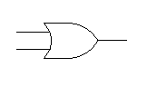
A
B
A+B

Figura 1-2. Tabla de verdad de la operación OR y símbolo del circuito de dos entradas.

En la tabla de verdad de la figura 1-2 se muestra que x es un 1 lógico para cada una de las combinaciones de niveles de entrada en donde una o más entradas sea 1. Cuando ambas entradas son 0, x será 0 para ese caso exclusivamente.

La expresión para esta operación es x = A + B. En el álgebra booleana 1 es el valor más alto, por lo que no habrá un resultado mayor que 1. Lo mismo aplica cuando se combinan tres entradas mediante el uso de la operación OR. Es decir, x = A + B + C.

La expresión x = A + B significa que x será 1 cuando A o B o ambas sean 1. De igual forma para la expresión x = A + B + C, lo que significa que x será 1 cuando A o B o C o cualquier combinación sean 1.

Una compuerta OR es un circuito que tiene dos o más entradas y cuya salida es igual a la combinación OR de las entradas.

A | B | C | x = A + B + C
0 | 0 | 0 | 0
0 | 0 | 1 | 1
0 | 1 | 0 | 1
0 | 1 | 1 | 1
1 | 0 | 0 | 1
1 | 0 | 1 | 1
1 | 1 | 0 | 1
1 | 1 | 1 | 1

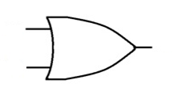
B
A
A+B+C
C

Figura 1-3. Tabla de verdad de la operación OR y símbolo del circuito con 3 entradas.

En el símbolo lógico para la compuerta OR, de dos entradas, figura 1-3, A y B son niveles lógicos de voltaje y la salida x es un nivel lógico de voltaje cuyo valor es el resultado de la operación OR sobre A + B (x = A + B). La compuerta OR opera de manera que su salida esté ALTO (1 lógico), si cualquiera de las entradas A o B o ambas se encuentran en ese nivel lógico. La salida de la compuerta OR estará BAJO (0 lógico) si todas sus entradas están en ese nivel lógico.

La misma idea se aplica para una compuerta OR de dos o más entradas, como en el caso de la figura 1-3 que muestra que la salida será 1 para cada caso en el que una o más entradas sean 1.

4.2.4 Operación AND con compuerta AND
La operación AND es otra de las operaciones básicas booleanas. Su tabla de verdad muestra lo que ocurre cuando dos entradas lógicas (A y B) se combinan mediante el uso de la operación AND para una salida (x).
A | B | x = A · B
0 | 0 | 0
0 | 1 | 0
1 | 0 | 0
1 | 1 | 1

AB

B
A

Figura 1-4. Tabla de verdad de la operación AND y símbolo del circuito de dos entradas.

La tabla de verdad de la figura 1-4 muestra que x es un 1 lógico sólo cuando A y B están en el nivel lógico 1. Para cualquier caso en el que una de las entradas sea 0, la salida será 0.

La expresión booleana para esta operación AND es x = A · B. El signo “·” indica la operación AND booleana y no la operación de multiplicación. La operación AND sobre variables booleanas opera de la misma forma que una multiplicación ordinaria, por lo que se pueden considerar como iguales.

La compuerta AND es un circuito que opera de manera que su salida esté en ALTO sólo cuando todas sus entradas se encuentran en ALTO. Para todos los demás casos, la salida de la compuerta AND estará en BAJO. Esta misma operación es característica de compuertas AND con más de dos entradas.
A | B | C | x = A · B · C
0 | 0 | 0 | 0
0 | 0 | 1 | 0
0 | 1 | 0 | 0
0 | 1 | 1 | 0
1 | 0 | 0 | 0
1 | 0 | 1 | 0
1 | 1 | 0 | 0
1 | 1 | 1 | 1

ABC
C
B
A

Figura 1-5. Tabla de verdad de la operación AND y símbolo del circuito de tres entradas.

La figura 1-5 muestra una compuerta AND de tres entradas y su tabla de verdad. La salida de la compuerta es 1 sólo para el caso en el que A = B = C = 1. La expresión para la salida es x = ABC. Esta operación es característica para una compuerta de cuatro entradas también.

4.2.5 Operación NOT y circuito NOT
La operación NOT puede realizarse sobre una sola variable de entrada. El resultado de una salida x puede expresarse de la siguiente forma: x = ~A cuando A está sujeta a la operación NOT. El símbolo ~ representa la operación NOT. Cada una de las expresiones es de uso común y todas indican que el valor lógico de x = ~A es el opuesto del valor lógico de A.
Un pequeño círculo en la punta de la compuerta NOT denota siempre la inversión.

A | x = ~A  A  x = Ā
0 | 1
1 | 0

Figura 1-6. Tabla de verdad y símbolo del circuito de la operación NOT

La operación NOT también se conoce como inversión o complementación. Es importante mencionar que de igual forma el símbolo ( ´ ) sirve para indicar la inversión. Es decir, A´= ~A.

La figura 1-6 muestra el símbolo para el circuito NOT, igualmente conocido como inversor. El circuito NOT siempre tiene una sola entrada y su nivel lógico de salida siempre es opuesto al nivel lógico de la entrada.

4.2.6 Compuerta NAND
Para la compuerta NAND, el símbolo que se maneja es el mismo que el de la compuerta AND más un pequeño círculo en la salida, también conocido como inversor, en la figura 1-7 (1). También existe una forma equivalente de expresar esta compuerta, como se muestra en la figura 1-7 (2). La expresión de salida para esta compuerta es x = ~A.
(1)

A
B
X = ~AB
A | B | x = ~AB
0 | 0 | 1
0 | 1 | 1
1 | 0 | 1
1 | 1 | 0

(2)

A

B

AB

x = ~AB

Figura 1-7. Tabla de verdad, (1) símbolo y (2) circuito equivalente, para la compuerta NAND.

La tabla de verdad muestra que la salida de la compuerta NAND es el inverso exacto de la compuerta AND para todas las posibles condiciones de entrada.

4.2.7 Compuerta NOR
Para la compuerta NOR, el símbolo que se maneja es el mismo que el de la compuerta OR más un pequeño círculo en la salida (Inversor). Existe una forma equivalente de expresar esta compuerta, figura 1-8 (2). La expresión de la salida para esta compuerta es x = A + B

A | B | x = A + B
0 | 0 | 1
0 | 1 | 0
1 | 0 | 0
1 | 1 | 0


B
A
x = ~ (A + B)
(1)
B
A

A + B
x = ~ (A + B)
(2)

Figura 1-8. Tabla de verdad, (1) símbolo y (2) circuito equivalente, para la compuerta NOR.

La tabla de verdad para NOR muestra que la salida de la compuerta es el inverso exacto de la compuerta OR para todas las posibles condiciones de entrada.

4.2.8 Representaciones alternas de compuertas lógicas.
Cada vez es más común encontrarse con símbolos alternativos para representar diagramas de circuitos, además de los símbolos estándar. Esto se debe al surgimiento de herramientas de software implementadas para las diversas plataformas de cómputo existentes, dadas las diferentes posibilidades tanto de su código reutilizable, como de sus alcances en interfaz. Como resultado las publicaciones de papers, ponencias y hasta libros se han permeado de esta situación. En la figura 1-9 se presentarán los símbolos alternativos para cada compuerta lógica.

Símbolo estándar Símbolo alternativo

~(~A + ~B) = AB

B
A
A·B
A
B
AND

A
B

~ (~A ~B) = AB
A + B
B
A
OR

B
A
~A + ~B = ~ (AB)
NAND

A
B

~AB

A
B

~A~ B = ~ (A + B)

B
A
~ (A + B)
NOR

A
~A
NOT

A
~A

Figura 1-9. Símbolos estándar y representaciones alternas para varias compuertas lógicas e inversor.

4.2.9 Universalidad de las compuertas NAND Y NOR
Las expresiones booleanas pueden expresarse combinando las compuertas OR, AND e INVERSOR. No obstante, es posible implementar cualquier expresión lógica utilizando sólo compuertas NAND. Esto se debe a que si las compuertas NAND se combinan en forma apropiada, pueden usarse para realizar cada una de las operaciones booleanas OR, AND e INVERSOR.
(1)
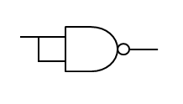
A
X = ~ (AA) = ~A

A

(2)

A
B

~ (AB)
X = AB

A
B

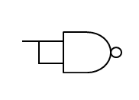
(3)

B
A

x = ~ (~A~B) = A + B

Figura 1-10. Las compuertas NAND pueden ser usadas para implementar funciones booleanas.

En la figura 1-10(1) se tiene una compuerta NAND de dos entradas, estas se conectaron juntas de manera que la variable A se aplique a ambas. Para esta configuración, la compuerta NAND actúa como INVERSOR, ya que la salida es x = ~ (AA) = ~A
En la figura 1-10(2), hay dos compuertas NAND conectadas de manera que se realice la operación AND. La segunda compuerta NAND se utiliza como INVERSOR para cambiar ~(AB) por ~(~(AB)) = AB, que es la función AND deseada.
Es posible implementar una operación OR conectando compuertas NAND. Como se muestra en la figura 1-10(3) dos compuertas NAND se utilizan como INVERSORES para las entradas. De modo que la salida sea x = ~ (~A~B), esto puede simplificarse como x = A + B mediante el teorema de DeMorgan.
De forma similar, es posible demostrar que se pueden crear arreglos de compuertas NOR para implementar cualquiera de las operaciones booleanas.
(a)
x = ~(A + A) = ~ A

A
A

A
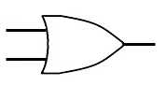
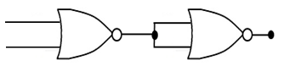
(b)
A
B
2
1
~ (A + B)
A + B
B

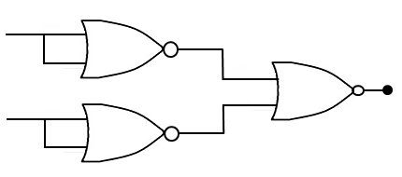
(c)
~ B
~ A

A
B
3
A
1
x = ~ (~A + ~B) = AB
B
2

Figura 1-11. Las compuertas NOR pueden ser usadas para implementar funciones booleanas.

La figura 1-11(a) muestra el comportamiento de una compuerta NOR que tiene sus dos entradas conectadas entre sí, lo cual representa un INVERSOR, debido a que su salida es x = ~ (A + A) = ~ A. En la figura 1-11(b) se encuentran dos compuertas NOR conectadas de tal forma que se lleve a cabo la operación OR, la compuerta NOR 2 se ocupa como INVERSOR para obtener la función deseada, ~ (A + B). Por último, en la figura 1-11(c) se utilizan dos compuertas NOR como INVERSORES (NOR 1 y NOR 2) de manera que la salida final sea x = ~ (~A + ~B), ésta será simplificada posteriormente mediante el teorema de DeMorgan a x = AB.

4.2.10 Compuerta XOR (OR Exclusiva).
La compuerta lógica XOR realiza una comparación de las entradas siendo el resultado 0 si las entradas son iguales o 1 cuando son diferentes, como se muestra en la figura 1-12.
A | B | x
0 | 0 | 0
0 | 1 | 1
1 | 0 | 1
1 | 1 | 0

A
B
x

Figura 1-12. Tabla de verdad y símbolo del circuito de XOR

4.2.11 Compuerta XNOR (NOR Exclusiva).
Esta compuerta es llamada compuerta de “equivalencia” porque su salida es 1 cuando las entradas se encuentran en el mismo estado. La figura 1-13 muestra que su función es igual a la compuerta XOR pero su salida es invertida.

A | B | x
0 | 0 | 1
0 | 1 | 0
1 | 0 | 0
1 | 1 | 1

A
B

x

Figura 1-13. Tabla de verdad y símbolo del circuito de XNOR

Capítulo 5. Microproyecto de intervención como una estrategia didáctica, mediante el uso de simuladores de software, para el aprendizaje de compuertas lógicas.
La presente tesis tiene el propósito de formular un microproyecto de intervención orientado a atender el problema de aprendizaje que muestran los estudiantes de la materia de Lógica Computacional al abordar el tema específico de compuertas lógicas, tablas de verdad y álgebra booleana, de la carrera de Informática Administrativa y de Ingeniería de Cómputo de la Universidad Autónoma del Estado de México (UAEMex).
Para la elaboración del microproyecto de intervención se tendrán en cuenta los enfoques de tipo pedagógico-didáctico que se presentaron en la primera parte de la tesis y que tienen como fin estimular la autonomía y la iniciativa de los estudiantes en el proceso de aprendizaje de este importante tema de las carreras mencionadas. El enfoque heurístico que promueve el descubrimiento y la utilización de simuladores que de un modo agradable lleven al estudiante a descubrir y asimilar lo que se busca aprender son los aspectos que se considerarán en la selección del software educativo que se pretende utilizar para resolver el o los problemas detectados. No obstante, el papel del profesor, además del de orientador, será el de ofrecer los conocimientos necesarios para que el alumno se adentre de mejor forma en el manejo del simulador. La aplicación adecuada de los diferentes elementos didácticos dará como resultado el desarrollo y adquisición de competencias en materia de compuertas lógicas.
Por lo anterior, el microproyecto de intervención tendrá los siguientes apartados. Diagnóstico de la situación de aprendizaje por la que transcurren los estudiantes de Lógica Computacional con el propósito de conocer los principales problemas que dificultan la asimilación del conocimiento de compuertas lógicas, como puede ser la carencia de nociones previas necesarias para avanzar en el conocimiento del tema, las herramientas didácticas utilizadas en la enseñanza, entre otras.
El segundo apartado del microproyecto de intervención lo ocupará la evaluación y selección del material informático identificado en la red de Internet como posible instrumento para ser empleado por los estudiantes en el proceso de aprendizaje de compuertas lógicas. Al respecto Marquès propone una ficha de evaluación que será la base para calificar y seleccionar el o los simuladores más indicados a las necesidades de los estudiantes.
El tercer apartado es la propuesta didáctica que se propondrá en la tesis para cumplir con el objetivo de lograr el aprendizaje de compuertas lógicas por parte de los estudiantes de la materia de Lógica Computacional. Se diseña un conjunto de situaciones, secuencias y estrategias didácticas propiciadoras de un ambiente educativo, en el cual se despierte el interés de los alumnos en el momento de enfrentar el tema y se potencien sus habilidades cognitivas como la observación, el análisis, la interpretación, la clasificación, la comparación y la inferencia. Cabe aclarar que, en virtud de no contar en este semestre con grupo, no se pondrá a prueba la funcionalidad de las secuencias didácticas basadas en software de simulación por haber concluido el curso de la Unidad de Aprendizaje (UA).

5.1 Diagnóstico de la problemática de aprendizaje de compuertas lógicas de los estudiantes de las carreras de Informática Administrativa y de Ingeniería en Computación de la UAEMex, Centro Universitario UAEMex Texcoco.
En el Centro Universitario UAEMEX Texcoco, particularmente en la UA “Lógica Computacional” del PE Licenciatura en Informática Administrativa e Ingeniería en Computación, los estudiantes de segundo semestre al cursar la UA mencionada presentan ciertas dificultades para comprender y aplicar el funcionamiento de las compuertas lógicas.
En entrevista realizada a los profesores responsables de la materia en ambas carreras, refirieron que el problema esencial que manifiestan los estudiantes es la carencia de conocimientos previos como es el caso de elementos básicos de lógica matemática y teoría de conjuntos, los cuales debieran poseer para lograr entender y asimilar nuevos saberes que tienen un grado mayor de dificultad. Esta situación obliga a los profesores por propia iniciativa, a dedicar tiempo extra para cubrir las deficiencias que presentan los estudiantes, aunque no siempre se logra establecer un nivel adecuado que permita a todos ellos entrar al tema con menor dificultad. Por la experiencia docente se conoce que los alumnos no encuentran atractivo el tema, se distraen con facilidad y muchos de ellos no alcanzan a cubrir los requisitos para aprobar un examen. Probablemente la forma tradicional de impartir el conocimiento en las instituciones educativas contribuya a mantener una actitud pasiva del estudiante y por ello no encontrar una respuesta favorable en el aula.
Por lo anterior, el tema de compuertas lógicas se convierte en un asunto que puede complicar los estudios posteriores de los estudiantes, pues entorpece la continuidad de los mismos. Al no comprender y asimilar dichos conocimientos, en siguientes unidades de competencia no se pueden alcanzar los resultados esperados ni suficientes para acreditar, lo que deviene en esfuerzos por demás desgastadores en asesorías, trámites administrativos y estrés innecesario para el estudiante. Así, por ejemplo, el desarrollo de circuitos lógicos requiere de comprensión de las compuertas lógicas, lo cual constituye la base del diseño digital y la arquitectura de computadoras.

5.2 Evaluación y selección del simulador para su aplicación en el aprendizaje de compuertas lógicas.
La búsqueda en Internet de simuladores de software para la mejor comprensión del tema de compuertas lógicas dio como resultado la ubicación de varios simuladores de los cuales se eligieron tres para su evaluación: Multisim, Logisim y Logicly en virtud de que reúnen características que facilitan el aprendizaje del tema a estudiar. Entre otras, se pueden mencionar las siguientes: Fácil interacción entre el usuario y el software, disponibilidad de herramientas necesarias para su manejo y para la construcción de circuitos, permiten la ejercitación del aprendizaje y son atractivos para el estudiante. No obstante, los tres simuladores exhiben diferencias que deben ser detectadas, a través de una evaluación desde el punto de vista de su diseño, funcionalidad y accesibilidad para elegir el más adecuado a las necesidades de aprendizaje de los alumnos.

5.2.1 Logisim.
Logisim es una herramienta con fines educativos que permite diseñar y simular circuitos lógicos digitales, proporciona una interfaz sencilla, circuitos jerárquicos, paquetes de alambre y una biblioteca de componentes.
Resulta ser bastante fácil dibujar los circuitos ya que la herramienta de cableado puede trazar los conectores de forma horizontal y vertical conectando los componentes con otros alambres. Los circuitos se pueden guardar en un archivo, exportar a un archivo GIF o imprimirlos. Entre los varios componentes de un circuito en Logisim están incluidos las entradas y salidas, compuertas lógicas, multiplexores, circuitos aritméticos, flip-flops y memoria RAM. Contiene un módulo llamado análisis combinacional, el cual permite la conversión entre circuitos, las tablas de verdad y las expresiones booleanas.
En el Cuadro 7 se presenta la evaluación efectuada, en la que se identifican las ventajas y desventajas que tiene Logisim para apoyar el aprendizaje de compuertas lógicas en términos de su facilidad de manejo, accesibilidad y funcionalidad.

Cuadro 7. Ficha de evaluación de Logisim.

La figura 1-14 muestra los distintos elementos que conforman la interfaz de Logisim y de acuerdo con la valoración del software es interactiva y de fácil manejo.
Canvas
Barra de herramientas
Barra de menús
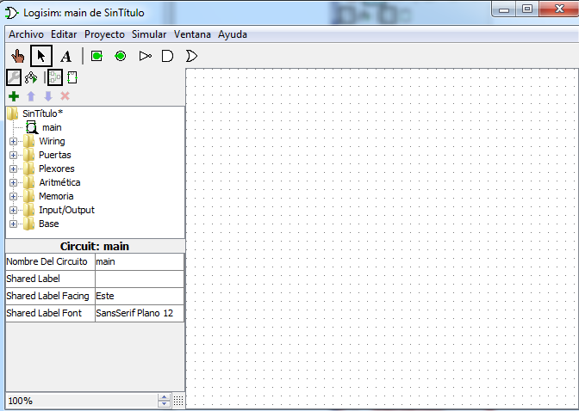

Panel de
navegación

Panel de atributos
de objetos

Figura 1-14. Interfaz de Logisim.

5.2.2 Multisim

Multisim es un entorno de simulación SPICE estándar en la industria. Es el principio básico de la solución para la enseñanza de circuitos a través de la aplicación práctica del diseño, generación de prototipos y pruebas de circuitos eléctricos. Provee a estudiantes, maestros y profesionales de herramientas para analizar el comportamiento de los circuitos, abstrae las complejidades y dificultades de la simulación tradicional basada en sintaxis.
El Cuadro 8 muestra la evaluación realizada a Multisim con el propósito de identificar sus características, sus cualidades y posibilidades de aplicación en el aprendizaje de compuertas lógicas para los estudiantes que se inician en el tema.

Cuadro 8. Ficha de evaluación de Multisim.

La figura 1-15 expone los componentes de Multisim a través de la interfaz. Se trata de un software mucho más diversificado y complejo que ofrece aprender, aparte del tema de compuertas lógicas, otros que no forman parte de la propuesta de esta tesis.
Botón de activación de simulación
Barra de simulación
Herramientas de diseño
Barra de componentes
Barra de herramientas estándar
Barra de menús
Barra de herramientas principal
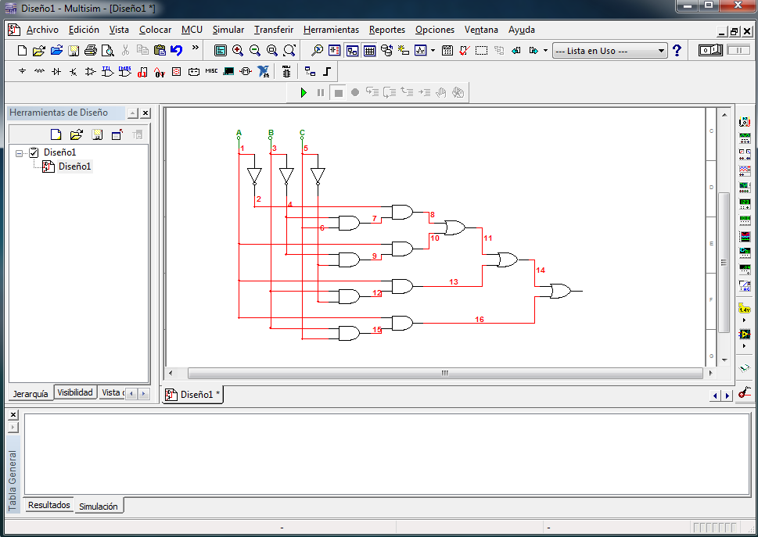

Pestaña de circuitos en uso
Barra de instrumentos
Ventana de circuitos

Figura 1-15. Interfaz de Multisim.

5.2.3 Logicly

Logicly es un simulador lógico digital que ofrece una interfaz sencilla para editar y simular circuitos digitales. Este simulador cuenta con los siguientes elementos: Al igual que los otros dos simuladores Logicly maneja las mismas compuertas lógicas (OR, AND, NOT, XOR, NAND, NOR y XNOR), relojes, bombillas e interruptores. Permite controlar la simulación en tiempo real, pausando y avanzando paso a paso al ritmo del usuario. También ofrece guardar los circuitos en el disco duro para su posterior uso.
A continuación se presenta la ficha de evaluación de Logicly (Cuadro 9) en la que se expone el balance alcanzado por el simulador en relación con sus posibilidades de aplicación en el aprendizaje de compuertas lógicas.

Cuadro 9. Ficha de evaluación de Logicly.

Como se muestra en la figura 1-16, la interfaz de Logicly tiene un número reducido de componentes, por lo que el simulador puede resultar atractivo para quienes se interesen en el aprendizaje del tema de compuertas lógicas. No obstante, carece de otras opciones que pudieran ser útiles para reforzar el conocimiento de la temática.
Canvas
Barra de menús
Barra de herramientas

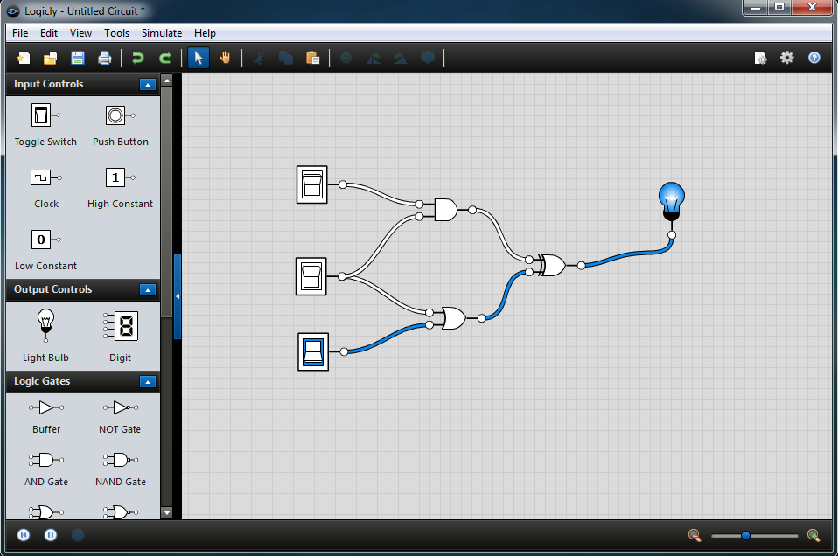

Componente de entrada y salida

Compuertas lógicas

Control de simulación
Figura 1-16. Interfaz de Logicly.

Finalmente y de acuerdo con la evaluación realizada a los tres simuladores se llegó a la determinación de elegir a Logisim como la herramienta para apoyar el aprendizaje de compuertas lógicas de los estudiantes de la Licenciatura de Informática Administrativa e Ingeniería en Computación del centro universitario UAEMex Texcoco, debido a las ventajas que presenta en términos de su disponibilidad de acceso, su facilidad de uso y especialmente por el módulo de análisis combinatorio que permite obtener un circuito a través de los valores de la tabla de verdad o de una expresión lógica y al revés, es decir, del circuito se puede obtener la tabla de verdad y la expresión lógica, lo cual cubre los distintos procedimientos utilizados en la construcción de circuitos.

5.3 Propuesta didáctica para reforzar el aprendizaje de compuertas lógicas mediante el uso del simulador Logisim

La propuesta didáctica para el aprendizaje de compuertas lógicas que se desarrolla a continuación tiene como base las recomendaciones y planteamientos formulados en el documento Reforma Integral de la Educación Básica (RIEB) elaborado por la SEP y la UNAM (2010), pero ajustándolos a las necesidades y condiciones requeridas para estudiantes de licenciatura que se inician en el tema, como son los de las carreras de Informática Administrativa y de Ingeniería en Computación de la UAEMex, es decir, las propuestas y actividades se definirán en función del nivel educativo al cual se dirigen. Además, para la elaboración de las secuencias didácticas se tendrán en cuenta los planteamientos expuestos en el documento “Propuesta metodológica para la implementación de programas en competencias profesionales integradas” elaborado por Espinosa, et al., (2010) de la Universidad de Guadalajara, sobre todo en lo que concierne a su enfoque sobre el modelo de competencias y el papel que en el mismo le corresponde asumir al profesor y al alumno.
Según lo postulado en la RIEB existen diversos elementos involucrados en el proceso educativo que permiten alcanzar el aprendizaje esperado; entre los principales se encuentran los siguientes:
a) Los saberes, es decir, los conocimientos, habilidades, actitudes y valores con los que cuenta el alumno.
b) Los recursos didácticos, constituidos por los materiales y herramientas de apoyo en el proceso de enseñanza-aprendizaje, uno de los cuales lo constituye el software educativo.
c) Las estrategias y actividades que se definen como un procedimiento secuencial mediante labores ordenadas, estructuradas y articuladas.
d) El tiempo requerido para llevar a cabo las secuencias didácticas.
e) Los aprendizajes esperados, o sea, conocimientos, destrezas, habilidades y valores que adquiere y desarrolla el alumno en el proceso educativo.
f) La evaluación, esto es, valorar el desempeño de los estudiantes.
De esta forma, con la instrumentación didáctica se concreta la acción educativa a partir de una serie de acciones que se siguen para hacer operativo el proceso de enseñanza y aprendizaje. Es en este ámbito donde se concreta la propuesta de intervención.
El presente planteamiento tiene como objetivo ofrecer un instrumento didáctico, el simulador Logisim, para reforzar el aprendizaje de compuertas lógicas de los estudiantes que abordan por vez primera el tema en el Centro Universitario UAEMex Texcoco, pues debido a las cualidades del simulador, esto es, manejo sencillo, diseño atractivo, interactivo y de fácil acceso, es posible que se despierte un mayor interés en los alumnos por el aprendizaje del tema. El trabajo con el simulador permite la conformación de un ambiente educativo más afín a las características de los estudiantes en la actualidad, sobre todo los del medio urbano, que tienen mayor facilidad para acceder a las tecnologías de la información y la comunicación.
Para dar cumplimiento al objetivo señalado, se proponen dos secuencias didácticas:
1) Exploración e identificación de los componentes y funcionamiento del simulador Logisim.
2) Diseño y análisis de circuitos lógicos con Logisim.
Dichas secuencias se formulan en una tabla donde los principales elementos a plantear son: competencia a desarrollar, resultado del aprendizaje propuesto (RAP), tiempo estimado para lograr el RAP, contenidos de aprendizaje (conceptuales, procedimentales, actitudinales), actividades sustantivas de enseñanza y de aprendizaje, ambiente de aprendizaje, evidencia del aprendizaje, criterios de evaluación, materiales y recursos didácticos empleados en el proceso.

5.3.1 Secuencia didáctica 1. Exploración e identificación de los componentes y funcionamiento del simulador Logisim.
En el cuadro 10 se muestra el desarrollo y las propuestas de trabajo de la primera secuencia didáctica relativa a la exploración e identificación de los componentes y funcionamiento del simulador Logisim.

5.3.2 Secuencia didáctica 2. Diseño y análisis de circuitos lógicos con Logisim.
En el cuadro 11 se exponen los contenidos de aprendizaje, los instrumentos a utilizar, el papel del docente y de los estudiantes, las actividades a desarrollar de acuerdo al aprendizaje esperado en la secuencia didáctica Diseño y análisis de circuitos lógicos con Logisim.

Programa(s) Educativo(s): Informática Administrativa e Ingeniería en Computación Unidad de aprendizaje: Lógica Computacional
Unidad didáctica: Compuertas Lógicas
Secuencia didáctica 1: Exploración e identificación de los componentes y del funcionamiento del simulador Logisim.
Competencia particular: Reconoce las áreas y herramientas aplicables de Logisim para construir circuitos lógicos.
Resultado del aprendizaje propuesto (RAP): Maneja la simbología de las compuertas lógicas en el simulador Logisim para la construcción de circuitos lógicos.
 |  |  | Tiempo estimado para obtener el RAP: 2 horas
Contenidos de aprendizaje | Actividades sustantivas |  | Ambiente de aprendizaje | Evidencia de aprendizaje | Criterios de evaluación formativa | Materiales y recursos didácticos
Contenidos de aprendizaje | De aprendizaje | De enseñanza
Conceptuales  -Simbología de compuertas lógicas  -Cableado  -Herramientas de base del simulador  Procedimentales  Práctica No.1  Actitudinales  Se expresa y comunica  Analiza y reflexiona | Identifica los componentes de la interfaz de Logisim  Identifica y usa los símbolos de las compuertas lógicas en Logisim  Identifica y utiliza el cableado (Wiring) para la construcción de circuitos.  Explora el panel de atributos de objetos de Logisim | Muestra los componentes de Logisim  Guía el proceso de exploración  Aclara dudas | Aula con computadoras | Reconoce la simbología de las compuertas lógicas, cableado y herramientas de base.  Opera Logisim para manipular correctamente los distintos elementos. | El alumno distingue las herramientas y su funcionamiento dentro del simulador | Simulador Logisim  PC o Laptop  Conectividad a internet
Cuadro 10. Secuencia didáctica 1: Exploración e identificación de los componentes y funcionamiento del simulador Logisim.

Programa(s) Educativo(s): Informática Administrativa e Ingeniería en Computación Unidad de aprendizaje: Lógica Computacional
Unidad didáctica: Compuertas Lógicas
Secuencia didáctica 2: Diseño y análisis de circuitos lógicos con Logisim
Competencia particular: Aplica las características del simulador Logisim en el diseño de circuitos lógicos.
Resultado del aprendizaje propuesto (RAP): Uso del simulador Logisim para la construcción de circuitos lógicos con base en la aplicación de expresiones lógicas y las tablas de verdad.
 |  |  | Tiempo estimado para obtener el RAP: 2 horas
Contenidos de aprendizaje | Actividades sustantivas |  | Ambiente de aprendizaje | Evidencia de aprendizaje | Criterios de evaluación formativa | Materiales y recursos didácticos
Contenidos de aprendizaje | De aprendizaje | De enseñanza
Conceptuales  -Compuertas lógicas  -Aplicación de expresiones y tablas de verdad en el diseño de circuitos lógicos  -Combinación de compuertas lógicas  Procedimentales  Práctica No.2  Actitudinales  Se expresa y comunica  Analiza y reflexiona | -Diseña el circuito a partir de expresiones booleanas  -Realiza el análisis combinacional en Logisim  -Comprueba la operación y funcionamiento de las compuertas lógicas  -Trabaja en equipo para la obtención de las ecuaciones y/o circuitos lógicos | Guía a los alumnos en la obtención de resultados  Aclara dudas  Revisa los resultados del trabajo | Aula con computadoras | -Obtiene circuitos lógicos a partir de expresiones booleanas y tablas de verdad  -Obtiene la expresión booleana y tabla de verdad a partir del circuito lógico  -Compara los resultados de operación de las compuertas con su tabla de verdad | -Los resultados de operación de las compuertas lógicas son determinadas por su tabla de verdad  El estado lógico del circuito está en función de la expresión booleana | Simulador Logisim  PC o Laptop  Conectividad a internet
Cuadro 11. Secuencia didáctica 2: Diseño y análisis de circuitos lógicos con Logisim.

5.3.3 Práctica No.1 “Exploración e identificación de componentes y herramientas de Logisim”.

Objetivo: Identificar las herramientas del simulador Logisim y sus aplicaciones.

El estudiante:
- Ubicará los páneles y componentes de Logisim.
- Identificará los símbolos de las compuertas lógicas y hará uso del cableado.
- Manejará el panel de atributos de los objetos en Logisim.
- Conocerá los elementos incluidos para el análisis combinatorio de circuitos.
ICONOS  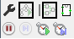  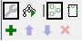  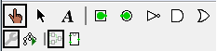 | TECLAS RÁPIDAS  Herramienta de cambio Ctrl+1  Herramienta de edición Ctrl+2  Editar texto Ctrl+3  Pin de entrada Ctrl+4  Pin de salida Ctrl+5  Compuerta NOT Ctrl+6  Compuerta AND Ctrl+7  Compuerta OR Ctrl+8 | PÁNELES  Panel de navegación  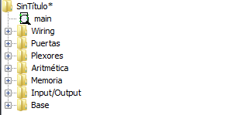  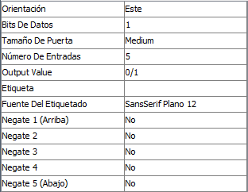  Panel de atributos | OTRAS HERRAMIENTAS  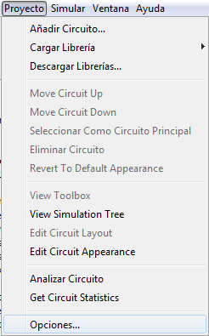  Pueden agregarse diversas herramientas a la barra yendo a la pestaña Proyecto>opciones.  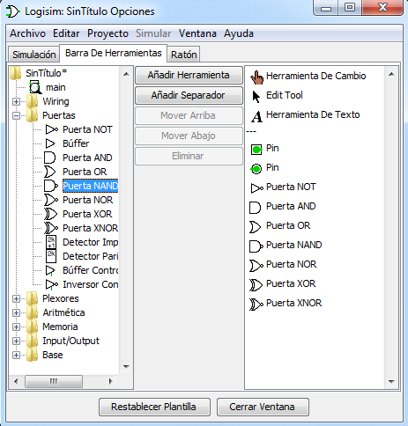

Cuadro 12. Componentes de Logisim.

Material empleado
Simulador Logisim.
Equipo de cómputo.
Actividades

1) Del panel de navegación, seleccionar de la carpeta “Puertas” cada una de las compuertas lógicas y arrastrarlas al área de trabajo (Canvas). Dar nuevamente click para soltar la compuerta. Además, hacer uso de la herramienta de edición de texto
para incorporar descripciones en el trabajo. El ejercicio se ilustra en la figura 1-17.

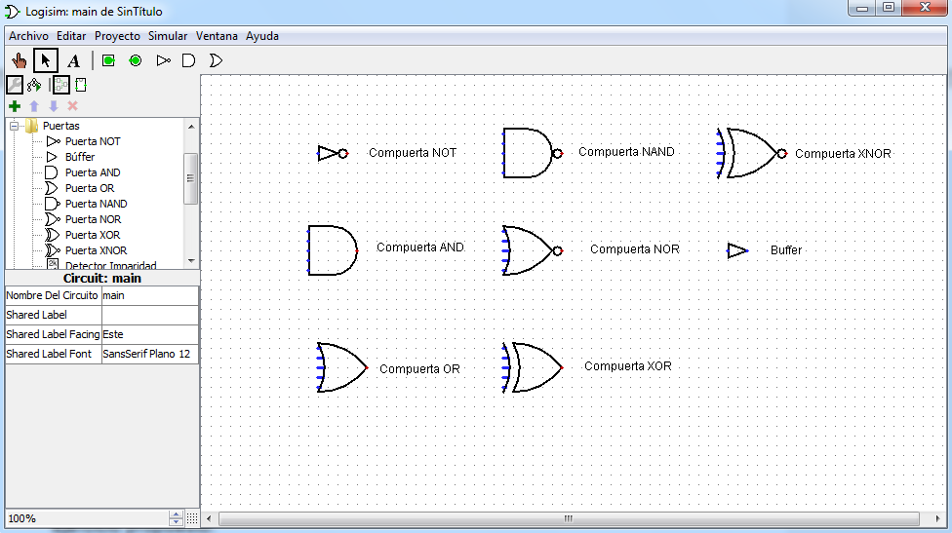
Figura 1-17. Compuertas lógicas en Logisim.

2) Seleccionar una compuerta y manipular los datos del panel de atributos de objetos, con el fin de darle las características de orientación, tamaño, número de entradas, fuente, bits de datos, etiquetado y si el valor de las entradas estará negado o no. Al seleccionar la compuerta aparece automáticamente el panel de atributos. El procedimiento es el mismo que el realizado en el ejercicio anterior. La figura 1-18 muestra el ejercicio propuesto.

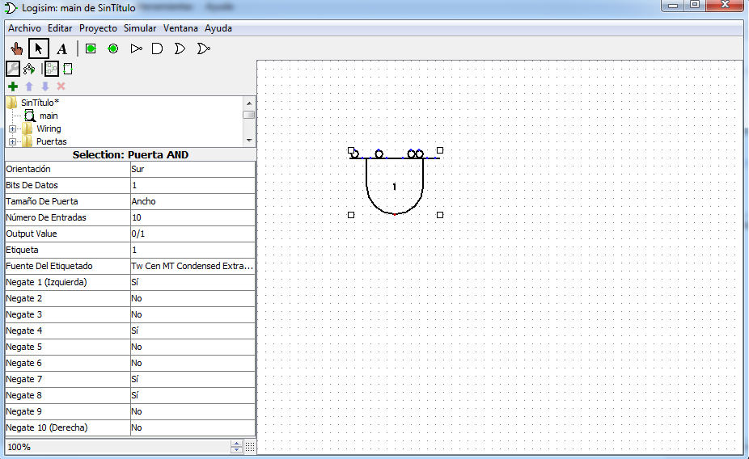
Figura 1-18. Atributos de los objetos en Logisim.

3) Seleccionar y ubicar el pin en la carpeta “wiring” (cableado) manipular sus atributos de orientación, bits de datos, etiqueta, posición de la etiqueta, fuente, si el pin es de entrada o salida y si tendrá 3 estados o no, es decir, 1, 0 ó no determinado. Para generar cable desde un pin, poner el cursor en la salida del pin (depende de su orientación) dar click izquierdo y sin soltar arrastrar el cable hasta donde se desee. Utilizar la herramienta de cambio para modificar el estado del pin al hacer click encima del pin. En la figura 1-19 se ejemplifica este ejercicio.
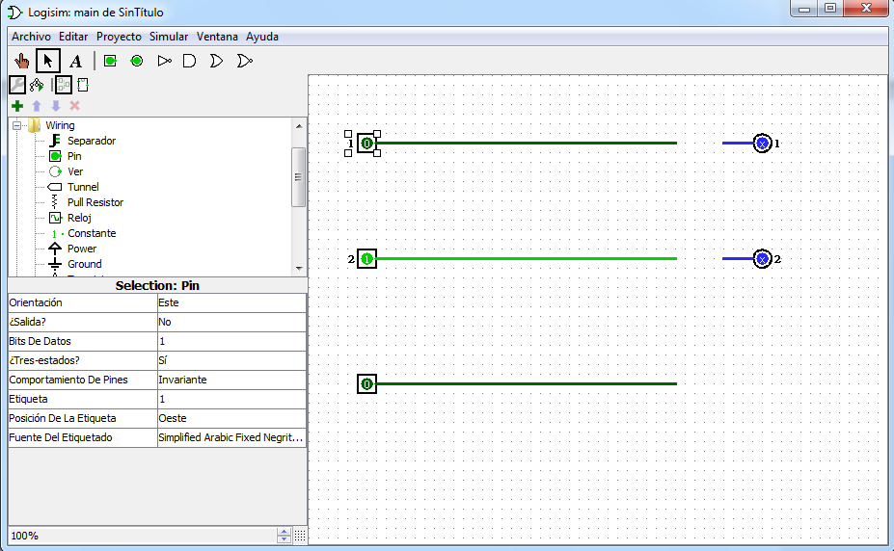

Figura 1-19. Cableado en Logisim.

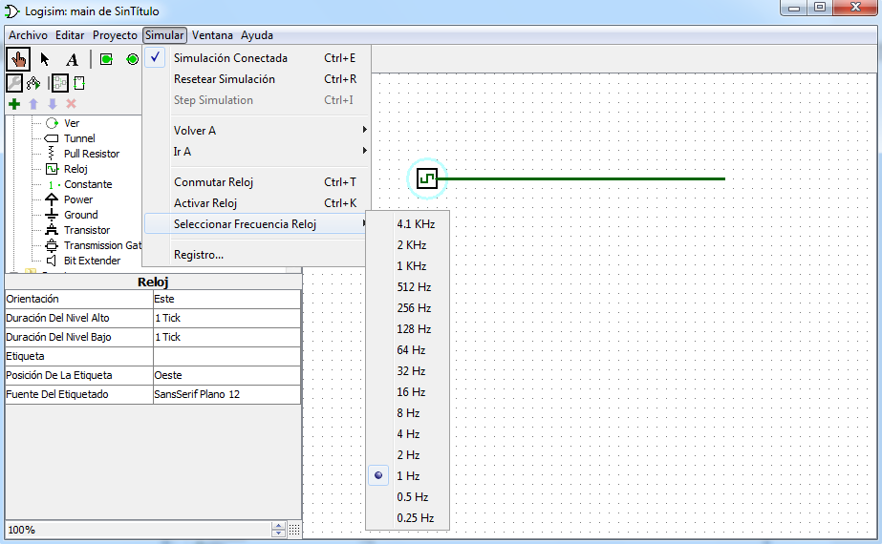
4) Seleccionar la herramienta de Reloj de la carpeta “wiring” y manipular sus atributos de orientación, duración de nivel alto y bajo, etiqueta, posición de la etiqueta y generar cable. En la pestaña “Simular” de la barra de menús se pueden efectuar las funciones de iniciar, conmutar y cambiar la frecuencia del reloj. Con la herramienta de cambio se puede, de igual forma, conmutar el reloj. En la figura 1-20 se muestra el ejercicio.

Figura1-20.Conmutación del reloj.

5) Otra herramienta de gran uso es el análisis combinatorio de los circuitos, para hacer uso de ésta existen dos formas, una de ellas es yendo a la pestaña de “Ventana” y dar click en “Análisis Combinacional” (que se refiere al análisis combinatorio) con lo cual se abre la ventana correspondiente. La otra forma es a partir de analizar un circuito previamente diseñado, desde la pestaña de “Proyecto” en la barra de menús y dando click en “Analizar Circuito”. La figura 1-21 muestra el análisis combinatorio a partir de un circuito.
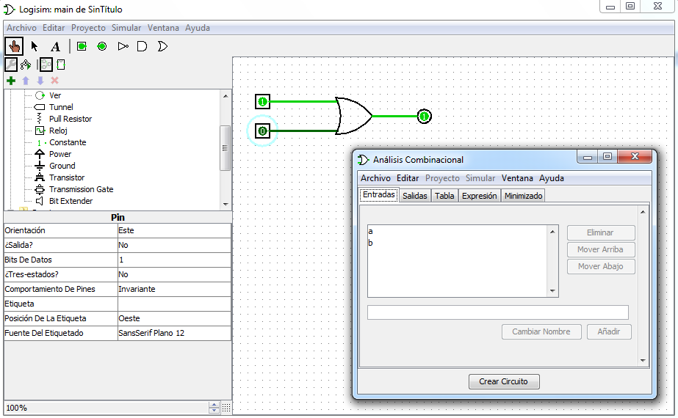

Figura 1-21. Análisis de un circuito lógico.

El análisis combinatorio se compone de varias pestañas, como se muestra a continuación:
La figura 1-22 ilustra la pestaña de “Entradas” en la que se indican la cantidad y el nombre de las entradas que contiene el circuito.
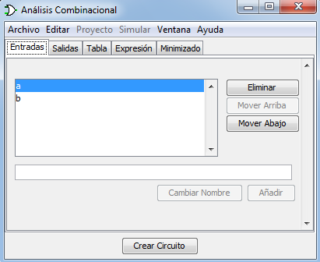

Figura 1-22. Pestaña de Entradas.

La pestaña de “Salidas” muestra la cantidad y nombre de las salidas del circuito, las cuales se reflejan en la figura 1-23.
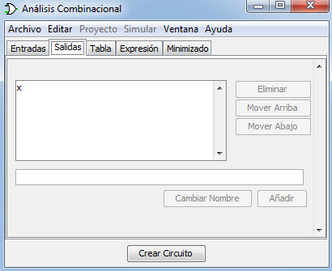

Figura 1-23. Pestaña de Salidas.

La figura 1-24 exhibe la pestaña “Tabla”, donde se observa la tabla de verdad del circuito correspondiente.

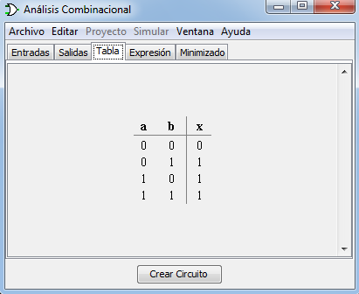

Figura 1-24. Pestaña de la Tabla de verdad.
La pestaña “Expresión” muestra la expresión Booleana del circuito lógico, tal como se muestra en la figura 1-25.
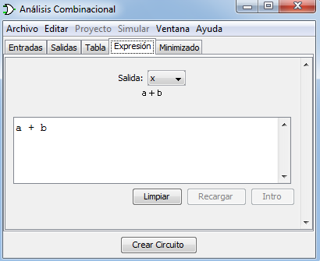

Figura 1-25. Pestaña de Expresión.

La expresión minimizada correspondiente a la tabla de verdad se observa en la pestaña “Minimizado” que ilustra la figura 1-26.

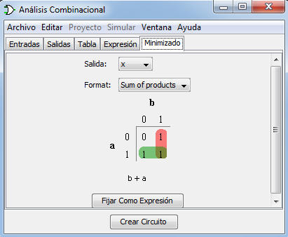

Figura 1-26. Pestaña de Minimizado.

Los ejercicios planteados permiten al estudiante familiarizarse con las herramientas del simulador Logisim y mediante ello adquirir la habilidad indispensable para efectuar las operaciones que requiere la construcción de circuitos lógicos.

5.3.4 Práctica No.2 “Diseño y análisis de circuitos lógicos con Logisim”.

Objetivos:

- Reforzar los conocimientos de compuertas lógicas y aplicarlos en el diseño y análisis de circuitos lógicos mediante el simulador Logisim.

El estudiante:
- Comprobará el funcionamiento de cada compuerta lógica observando desde la opción de análisis combinatorio su expresión booleana y tabla de verdad.
- Utilizará las expresiones booleanas para la construcción de circuitos lógicos con el uso de Logisim.
- Hará uso del análisis combinatorio para comprobar la operación y funcionamiento de los circuitos.
- Derivará la expresión algebraica a partir de un circuito lógico.

Actividades

1) Usando el simulador Logisim crear cada una de las compuertas (AND, OR, NOT, NAND, NOR, XNOR, XOR) con 2 entradas y su respectiva salida. Usando el análisis combinatorio, comprueba su funcionamiento haciendo uso de la herramienta de cambio modificando el estado de las entradas (Pines).

NOTA: El análisis combinatorio sólo puede trabajar con un circuito a la vez.

En la figura 1-27 se ejemplifica el ejercicio propuesto con la compuerta OR.

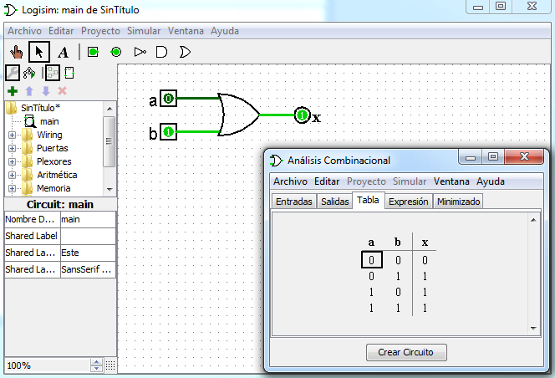

Figura 1-27. Compuertas lógicas y análisis combinacional.

2) Dada la siguiente expresión booleana diseñar, mediante el manejo de compuertas y cableado, el circuito lógico correspondiente con Logisim. El circuito se observa en la figura 1-28.
(~(a+c) · (b·c)) + ((~a+b) · (b·c))

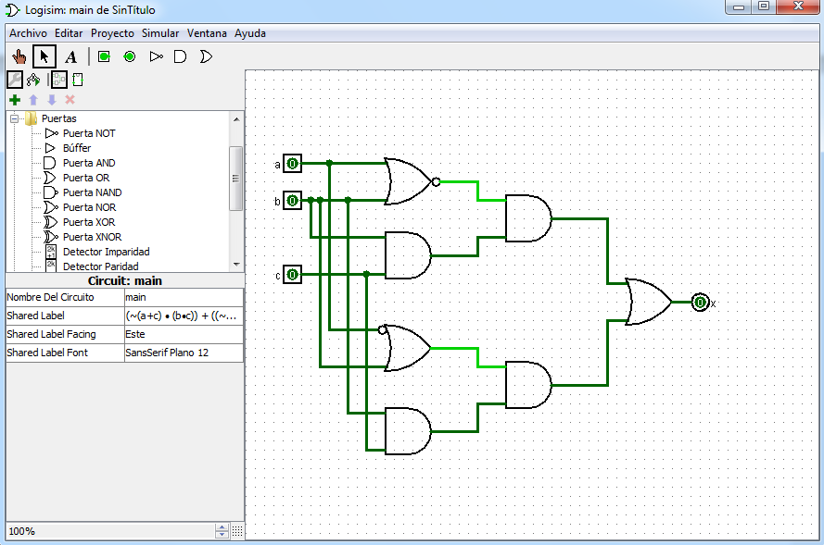

Figura 1-28. Creación de un circuito lógico

2.1) Para verificar si el circuito está bien diseñado, el estudiante recurre al análisis combinatorio a fin de obtener la expresión booleana del mismo y la compara con la expresión original. Como se muestra en la figura 1-29.

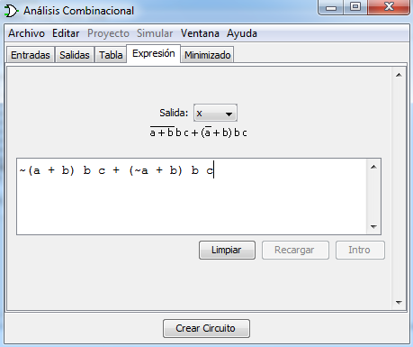

‘

Figura 1-29. Expresión booleana del circuito lógico.

NOTA: Logisim ofrece una nomenclatura específica para representar expresiones booleanas. Así, por ejemplo, el espacio entre letras y términos representa la operación AND como se puede observar en la siguiente expresión [(a + b) b c], donde el espacio entre b y c significa la operación AND al igual que el espacio entre ~(a + b) y b c. Para representar la negación se utiliza el símbolo “~” (Alt+126).

3) Diseña en Logisim el siguiente circuito y escribe, con la herramienta para editar texto la expresión booleana de cada salida de las compuertas. Identifica con una etiqueta las entradas y la salida del circuito, en la figura 1-30 se presenta el circuito a trabajar.

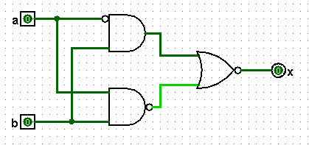

Figura 1-30. Ejercicio propuesto.

3.1) Comprobar con el análisis combinatorio el resultado de la expresión booleana del ejercicio anterior. Para ello, se deben seguir los siguientes pasos:

- Marcar el circuito completo con la herramienta de selección.
- Copiar (Ctrl+c) y pegar (Crtl+v) el circuito en una nueva área de trabajo (Archivo>Nuevo).

En la figura 1-31 se muestra el ejercicio propuesto.

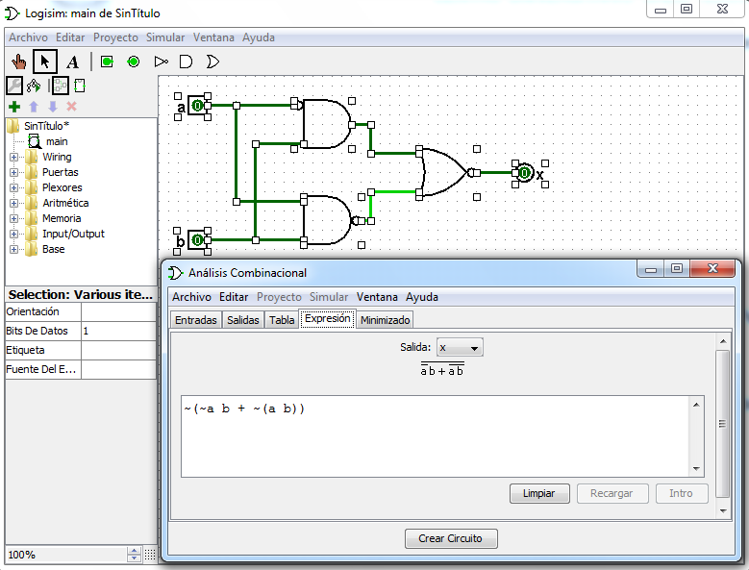

Figura 1-31. Comprobación mediante Análisis Combinacional

NOTA: Es importante aclarar que si existe texto dentro del área de trabajo, Logisim no puede realizar el análisis combinatorio, por lo que es necesario copiar únicamente el circuito y pegarlo en un nuevo archivo para realizar lo anteriormente solicitado.

4) A partir de la siguiente expresión booleana obtener la tabla de verdad.
~a + b c + a ~b c
El procedimiento es como sigue:
- Hacer click en la pestaña “Ventana” y seleccionar “Análisis Combinacional”.
- Añadir las entradas (a, b y c) en la pestaña “Entradas”.
- Añadir la salida (x) en la pestaña de “Salida”.
- Escribir la expresión booleana en el área de texto de la pestaña “Expresión” y dar click en el botón “Intro” para obtener la tabla de verdad que se puede ver en la pestaña “Tabla”.
Las figuras 1-32 y 1-33 ilustran el ejercicio.

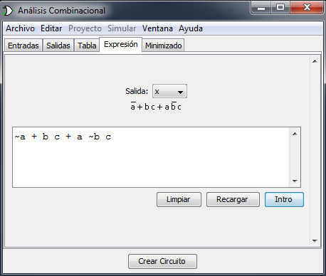

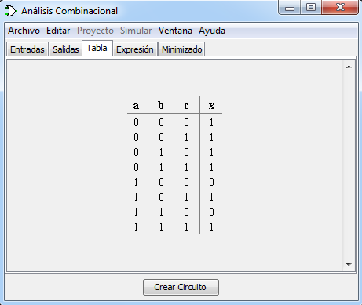
Figura 1-32. Introducción de la expresión booleana

Figura 1-33. Tabla de verdad de la expresión booleana

NOTA: Haciendo uso del análisis combinatorio en Logisim, es posible obtener la tabla de verdad de una expresión booleana, lo cual permite comprobar que el método seguido para la elaboración de una tabla de verdad fue el adecuado.

Los ejercicios propuestos son el punto de partida para que los estudiantes continúen fortaleciendo sus conocimientos de compuertas lógicas, pues ellos podrán plantearse nuevos ejercicios y practicar ya sea en el aula, en su casa o en un café Internet, lo cual implica un paso adelante en las decisiones que asuma en torno a su propia formación.

Conclusiones

El incesante desarrollo de las tecnologías de la información y la comunicación ha transformado múltiples ámbitos de la actividad humana, entre ellos el de la generación y transmisión de conocimientos. Este contexto se convierte en una oportunidad para impulsar y generar nuevos ambientes educativos donde se estimule un papel distinto del estudiante y del docente en el proceso de transmisión, adquisición y desarrollo del saber humano.
Aunque en México se ha avanzado en el empleo de las TIC en los distintos niveles educativos, particularmente en lo que concierne, según lo reportado por la ANUIES, a los programas y cursos a distancia instrumentados a través de Internet, todavía queda una amplia franja del sistema educativo mexicano que permanece al margen de la introducción de estas innovaciones tecnológicas en sus procesos de formación. Además, debe tenerse en cuenta que la modificación de las prácticas educativas no depende sólo del uso de estas tecnologías, sino sobre todo de la creación de condiciones favorables para la aplicación adecuada de las mismas, como es la capacitación del profesorado, la disponibilidad constante de infraestructura y equipo en materia de TIC, y la definición y aceptación de nuevos roles, tanto del docente como del estudiante, en el ámbito de la educación. A diferencia de los países desarrollados donde las TIC cubren un amplio espectro de su sistema educativo, México se encuentra rezagado y la cobertura en esta materia es todavía muy limitada.
De cualquier forma, existen en el país diversas instituciones que gradualmente atienden esta creciente demanda. Gran parte de las universidades han creado carreras para estudiar, manejar y desarrollar las TIC. También se ofrecen cursos para capacitar a los docentes en el uso y aplicación de estas tecnologías en el aula y como se indicó líneas arriba, se han desarrollado materiales educativos utilizando las TIC para ofrecer carreras, cursos, talleres, conferencias, seminarios a través de Internet.
La Universidad Autónoma del Estado de México (UAEMex) forma parte de este tipo de instituciones. En ella, el estudio de la Informática Administrativa y la Ingeniería de Cómputo son programas educativos de su currículum. Asimismo, en la UAEMex se promueve, por iniciativa de algunos profesores, el uso de las TIC como instrumentos de apoyo a la cátedra para abordar algunos temas. Otros profesores diseñan o seleccionan materiales educativos computarizados o elaborados mediante otras tecnologías, con el fin de incentivar el interés del estudiante por aprender y comprender temas que de otro modo resultan poco atractivos y pueden convertirse en un obstáculo, a veces de difícil solución, en la trayectoria escolar del educando.
El microproyecto de intervención de la presente tesis se podría ubicar en esta última categoría. El software educativo Logisim sirve de apoyo para el aprendizaje de compuertas lógicas. Esta propuesta no pretende sustituir el papel del docente en la enseñanza del tema, puesto que Logisim, si bien ofrece un conjunto de elementos de fácil manejo para el diseño y análisis de circuitos lógicos, no proporciona herramientas para el trabajo sistemático y puntual que el profesor puede realizar con los estudiantes en lo relativo a las bases del álgebra booleana, sobre todo en lo que concierne a la aplicación de las reglas para la simplificación de funciones.
No obstante lo anterior, Logisim constituye un medio educativo adecuado para reforzar el aprendizaje de compuertas lógicas al complementar el trabajo del docente en el aula e incluso se puede utilizar en otros ambientes distintos al escolar. El simulador despierta en el estudiante mayor interés por trabajar el tema dadas las características que lo distinguen, esto es, su interactividad, su fácil manejo, la posibilidad del descubrimiento y su accesibilidad. Logisim permite obtener circuitos de compuertas lógicas a partir de la expresión booleana, o viceversa, diseñar circuitos y, mediante el análisis combinatorio, conocer su expresión y su tabla de verdad. Es una buena herramienta para comprobar procedimientos del Álgebra de Boole realizados por el estudiante en forma manual, ya que el simulador le permite conocer el resultado de los mismos.
Se puede decir que una vez explorado y conocido el funcionamiento del simulador Logisim y ejecutado los ejercicios propuestos, el estudiante estará en condiciones de proseguir su aprendizaje poniendo en práctica nuevos ejercicios de compuertas lógicas, tablas de verdad y expresiones booleanas por cuenta propia. Es decir, el simulador es un medio que estimula la iniciativa del estudiante al tener al alcance un instrumento que puede utilizar en clase o en otro espacio donde pueda ejercitar, repasar y ampliar los conocimientos en la materia.
Finalmente, la utilización de las TIC como herramienta didáctica en el proceso educativo es una opción, que por sus múltiples manifestaciones (video, audio, animación, software o programas de cómputo, uso de Internet) encuentra diversidad de aplicaciones tanto en la enseñanza como en el aprendizaje. Aunque ya trabajan en ello, las instituciones educativas, requieren de acelerar el proceso de incorporación de las TIC en la formación de los educandos y en la actualización de su profesorado en todas las áreas que conforman su trabajo académico.

Anexos

Programa educativo: ICO
Unidad de aprendizaje: Lógica Secuencial y Combinatoria
Nombre del profesor: José Roberto Ramírez Cervantes

- ¿El tema de compuertas lógicas es difícil de comprender para los estudiantes que llevan la materia de Lógica Computacional o Lógica Secuencial y Combinatoria?

Si ( X ) No ( )

- En la escala del 1 al 5, ¿cuál sería el grado de complejidad en la comprensión del tema por parte de sus estudiantes? Marque con una X:

1 ( ) 2 ( ) 3 ( ) 4 ( X ) 5 ( )
- ¿Por qué los estudiantes no alcanzan a comprender el tema?

( ) Por su grado de dificultad.
( ) Porque carecen de conocimientos previos.
( ) Porque requiere de un sistema de enseñanza más didáctico.
( X ) Por otras razones. Indique cuales:
Por desinterés en el área electrónica.

- ¿Qué actitudes detecta en los estudiantes cuando aborda el tema en el aula?

Desinterés en el tema.

- ¿En promedio que calificaciones obtienen los estudiantes en los exámenes sobre el tema?

( ) La mayor parte aprobatorias.
( ) La mayor parte reprobatorias.
( X ) La mayor parte apenas aprobatorias.

- ¿La falta de comprensión del tema por parte del estudiante implica obstáculos para el entendimiento de temas posteriores en su carrera? ¿Cuáles serían éstos?

Sí. En las materias subsecuentes del área de Arquitectura de Computadoras.

- ¿Considera que el desarrollo de secuencias didácticas basadas en una herramienta de simulación sobre el tema es una opción pertinente para su aprendizaje?

( ) Si ( X ) No
¿Por qué? Porque ya existen herramientas de simulación avanzadas.

Programa educativo: LIA
Unidad de aprendizaje: Lógica Computacional
Nombre del profesor: Fernando Robles Gil

- ¿El tema de compuertas lógicas es difícil de comprender para los estudiantes que llevan la materia de Lógica Computacional o Lógica Secuencial y Combinatoria?

Si ( ) No ( X )

- En la escala del 1 al 5, ¿cuál sería el grado de complejidad en la comprensión del tema por parte de sus estudiantes? Marque con una X:

1 ( X ) 2 ( ) 3 ( ) 4 ( ) 5 ( )

- ¿Por qué los estudiantes no alcanzan a comprender el tema?

( ) Por su grado de dificultad.
( ) Porque carecen de conocimientos previos.
( X ) Porque requiere de un sistema de enseñanza más didáctico.
( ) Por otras razones. Indique cuales:

- ¿Qué actitudes detecta en los estudiantes cuando aborda el tema en el aula?

Falta de interés y falta de orientación vocacional.

- ¿En promedio que calificaciones obtienen los estudiantes en los exámenes sobre el tema?

( X ) La mayor parte aprobatorias.
( ) La mayor parte reprobatorias.
( ) La mayor parte apenas aprobatorias.

- ¿La falta de comprensión del tema por parte del estudiante implica obstáculos para el entendimiento de temas posteriores en su carrera? ¿Cuáles serían éstos?

Claro que sí. Entender las bases de los sistemas digitales.

- ¿Considera que el desarrollo de secuencias didácticas basadas en una herramienta de simulación sobre el tema es una opción pertinente para su aprendizaje?

( X ) Si ( ) No
¿Por qué? La práctica facilita el aprendizaje.

Programa educativo: LIA
Unidad de aprendizaje: Lógica Computacional
Nombre del profesor: José Ángel Calderón Vera

- ¿El tema de compuertas lógicas es difícil de comprender para los estudiantes que llevan la materia de Lógica Computacional o Lógica Secuencial y Combinatoria?

Si ( ) No ( X )

- En la escala del 1 al 5, ¿cuál sería el grado de complejidad en la comprensión del tema por parte de sus estudiantes? Marque con una X:

1 ( X ) 2 ( ) 3 ( ) 4 ( ) 5 ( )

- ¿Por qué los estudiantes no alcanzan a comprender el tema?

( ) Por su grado de dificultad.
( ) Porque carecen de conocimientos previos.
( ) Porque requiere de un sistema de enseñanza más didáctico.
( X ) Por otras razones. Indique cuales:
En ocasiones se salen de clase, es cuando al final se les dificulta.

- ¿Qué actitudes detecta en los estudiantes cuando aborda el tema en el aula?

En la mayoría es de interés

- ¿En promedio que calificaciones obtienen los estudiantes en los exámenes sobre el tema?

( X ) La mayor parte aprobatorias.
( ) La mayor parte reprobatorias.
( ) La mayor parte apenas aprobatorias.

- ¿La falta de comprensión del tema por parte del estudiante implica obstáculos para el entendimiento de temas posteriores en su carrera? ¿Cuáles serían éstos?

En algunos casos que requieren los temas antes vistos como base para entender otros que tengan la misma relación.

- ¿Considera que el desarrollo de secuencias didácticas basadas en una herramienta de simulación sobre el tema es una opción pertinente para su aprendizaje?

( X ) Si ( ) No
¿Por qué? Les puede permitir tomarla para estudiar.

Bibliografía

ANUIES (2000). La educación superior en el siglo XXI. Líneas estratégicas de desarrollo. Una propuesta de la ANUIES. Asociación Nacional de Universidades e Instituciones de Educación Superior. México.

ANUIES (2012). Inclusión con responsabilidad social. Una nueva generación de políticas de educación superior. Asociación Nacional de Universidades e Instituciones de Educación Superior. México.

Balabanian, N. y Carlson, B. (2002) Principios de diseño lógico digital. Compañía Editorial Continental. México.

Benavides, F.; Pedró, F. (2007). “Políticas educativas sobre nuevas tecnologías en los países iberoamericanos”. En: Revista Iberoamericana de Educación, núm. 45, 2007, pp. 19-69. http://www.rieoei.org/rie45a01.pdf

Brito Rodríguez, R., (2000). “Las nuevas tecnologías aplicadas a la educación del siglo XXI”. En Revista de Educación y Cultura, núm 12, pp. 66-82. SNTE, sección 47. http://www.latarea.com.mx/articu/articu12/brito12.htm

Caraballo Ríos, A. L., (1997). “Aplicación de la tecnología de las computadoras a la educación y problemas con su implantación”. Ponencia. Simposio La integración del currículo, el uso de la computadora y los estándares en el sistema educativo. Programa doctoral en Educación. Recinto Metropolitano. Universidad Interamericana de Puerto Rico.
http://www.url.edu.gt/sitios/tice/docs/Otros/Ponencia%20Aplicaci%C3%B3n%20computadoras%20en%20educaci%C3%B3n%20y%20problemas%20implantaci%C3%B3n.htm

Cinvestav, (2008). “50 años de la computación en México y 25 años de la computación en el Cinvestav”. Programa de Actividades. Centro de Investigación y Estudios Avanzados del Instituto Politécnico Nacional. México.
http://www.cs.cinvestav.mx/SemanaComputoCINVESTAV/Computo.html

Cuicas Ávila, Marisol, Edie Debel Chourio, Luisa Casadei Cardiel, Zulma Álvarez Vargas, (2007). “El software matemático como herramienta para el desarrollo de habilidades del pensamiento y mejoramiento del aprendizaje de las matemáticas”. Revista Electrónica Actualidades Educativas en Educación, mayo-agosto, año/vol. 7, número 002, Universidad de Costa Rica, San José, Costa Rica, pp. 1-34
http://redalyc.uaemex.mx/pdf/447/44770209.pdf

Díaz Barriga, F., (2008). “Educación y nuevas tecnologías de la información y la comunicación. ¿Hacia un paradigma educativo innovador?”. En Sinéctica, comunidad virtual de la educación. ITESO. Universidad Jesuita de Guadalajara.
http://giddet.psicol.unam.mx/giddet/prod/articulos/hacia_un_paradigma_innovador.pdf

Dwyer, Thomas, (1995). “Estrategias heurísticas para enriquecer la educación mediante el uso del computador”. Informática Educativa. Proyecto SIIE, Colombia, Vol. 8, Núm. 3, 1995, pp. 211-227. Traducido de Heuristic Strategies for Using Computer to Enrich Education. En R. P. Taylor (editor, 1980). The Computer in the School. New York: Teacher’s College Press, pp 87-103.
http://www.colombiaaprende.edu.co/html/mediateca/1607/articles-128001_archivo.pdf

Espinosa H., J., et al., (2010) Propuesta metodológica para la implementación de programas en competencias profesionales integradas. Centro Universitario de Ciencias de la Salud. Universidad de Guadalajara.
http://www.cucs.udg.mx/revistas/propuesta_metodológica.pdf

Farnós Miró, J. D., (2102). “Las redes sociales en la educación”. Revista Mexicana de Comunicación. Espacio de reflexión, análisis y debate de los medios y de los periodistas, Abril-Junio 2012.
http://mexicanadecomunicacion.com.mx/rmc/2011/11/28/las-redes-sociales-en-la-educacion/

Fundación EROSKI, (2005). “Breve historia de los navegadores”. Consultado el 25 de julio de 2012 de: http://www.consumer.es/web/es/tecnologia/internet/2005/10/26/146455.php

Gagné, R. M., (1975). Principios básicos del aprendizaje e instrucción. Editorial Diana, México.

Galdo, Constanza y Andrea Cociña, (1998). Matemática III con Mathematica en la UCA. En Cruz C., Serres Y., Bayer W., Mosquera J. y Millán O. (eds). Memorias III Congreso Iberoamericano de Educación Matemática. Caracas, Venezuela. FAPUVA-UCV.

Galvis Panqueva, Á. H. (1992). Ingeniería de software educativo. Universidad de los Andes. Ediciones Uniandes, Santa Fe de Bogotá, Colombia.
http://www.slideshare.net/algalvis50/ise1992-parte-0-inicio-y-fin

González Mariño, J. C. (2008). “TIC y la transformación de la práctica educativa en el contexto de las sociedades del conocimiento”. Revista de Universidad y Sociedad del Conocimiento (RUSC).
http://www.uoc.edu/rusc/5/2/dt/esp/gonzalez.html

Guzmán Flores, T., García Ramírez, M.T., Espuny Vidal, C., Chaparro Sánchez, R., (2011). “Formación docente para la integración de las TIC en la práctica educativa”. Revista Apertura, vol. 3, núm. 1, 2011. Universidad de Guadalajara. Redalyc. Sistema de Información Científica. Red de Revistas Científicas de América Latina, el Caribe, España y Portugal.
http://redalyc.UAEMexex.mx/src/inicio/ArtPdfRed.jsp?iCve=68822701001

Heilemann, John (2007), “Historia de la Internet, Buscadores” (teledocumental). Consultado el 27 de julio de 2012 de:
http://www.teledocumentales.com/historia-de-la-internet-buscadores/

Huidobro Moya, J. M., Millán Tejedor, R.J., Roldán Martínez, D., (2005).Tecnologías de telecomunicaciones. Editorial Creaciones Copyright.
http://books.google.es/books?hl=es&lr=&id=JbAkGq3l08EC&oi=fnd&pg=PR6&dq=origen+de+telefon%C3%ADa+m%C3%B3vil&ots=gZv4WLprY0&sig=JfTJQbQQKNA4i1iLIICiidFRzVs#v=onepage&q&f=false

Inzunsa Cazares, S., (2010). “Entornos virtuales de aprendizaje: un enfoque alternativo para la enseñanza y aprendizaje de la inferencia estadística”. Revista Mexicana de Investigación Educativa (RMIE), vol. 15 núm. 45, México, abril-junio 2010.
http://www.scielo.org.mx/scielo.php?script=sci_arttext&pid=S1405-66662010000200005

Lamaitre, Ch., (2008). “@rroba 2008 año de la computación. 50 años en México”. La Jornada de Oriente. 28 de enero de 2008.
http://www.lajornadadeoriente.com.mx/2008/01/28/puebla/s1arr09.php

Larrosa Jiménez, A. (1999). “El proyecto KDE”. Departamento de Arquitectura-Universidad de Málaga, Octubre 1999.
http://es.tldp.org/Presentaciones/1999hispalinux/conf-larrosa/1.pdf

López de la Madrid, M. C. y Flores Guerrero, K. (2009). “Las TIC en la educación superior en México. Políticas y acciones”. Centro Universitario del Sur. Universidad de Guadalajara. México.
http://www.virtualeduca.info/ponencias2009/177/Las%20TIC%20en%20la%20educaci%F3n%20superior%20de%20M%E9xico.doc

Lysaught, J. P. y Williams, C. M. (1975). Introducción a la enseñanza programada. México. Editorial Limusa.

Mano, M. M. (1982). Lógica digital y diseño de computadores. Pearson Educación. México.

Mariño D., O., (1988). “Informática educativa: tendencias y visión prospectiva”. Boletín de Informática Educativa, Vol. 1, No. 1, 1988. Proyecto SIIE, Colombia.
http://www.colombiaaprende.edu.co/html/mediateca/1607/articles-105272_archivo.pdf

Marquès Graells, P. “Evaluación y selección de software educativo” Universidad Autónoma de Barcelona.
http://diversidad.murciaeduca.es/tecnoneet/docs/2002/62002.pdf

Martorell, J. L. (1996). Psicoterapias, escuelas y conceptos básicos. Editorial Pirámide. Madrid.

Micheli Thirión, J. y Garrido Noguera, C., (2005). “La educación virtual en México: Universidades y aprendizaje tecnológico”. Departamento de Economía de la Universidad Autónoma Metropolitana-Azcapotzalco. Ponencia presentada en el Encuentro Internacional de Educación Superior-UNAM 2005 y Virtual Educa 2005.
http://reposital.cuaed.unam.mx:8080/jspui/bitstream/123456789/1327/1/2005-04-04504MicheliGarrido.pdf

Microsoft® Encarta® DVD (2009). “Explorador de Internet”. Microsoft Corporation.

Microsoft ® Student DVD (2009). “Explorador de Internet”. Microsoft Corporation.

Pea, R., (1987). "Cognitive technologies for mathematics education", en A. Schoenfeld (eds.) Cognitive Science and Mathematics Education, Hillsdale, NJ: Erlbaum.

Peña, K., Pérez, M. y Rondón, E., (s/f). “Sistema experto para la recomendación de modelos instruccionales: una propuesta para su desarrollo”. Revista de Tecnología de Información y Comunicación en Educación (Eduweb)
http://servicio.bc.uc.edu.ve/educacion/eduweb/vol3n1/art3.pdf

Piaget, J. (1973). Psicología y Pedagogía. Trad. Francisco J. Fernández Buey. Editorial Ariel. Barcelona.

Real Academia Española. Diccionario de la Lengua Española. Vigésima segunda edición, http://lema.rae.es/drae/

Reyes Evaristo, V. H., (sin año de publicación). “Propuesta de metodología para el diseño, desarrollo y evaluación de software educativo”. Institución Horizontes, Soluciones Inteligentes en Hardware y Software (HSIHS).
http://www.somece.org.mx/simposio06/memorias/contenido/grupo5/pdf/2_ReyesEvaristoVictorHugo.pdf

Rubio Quintanilla, F. L., (2000). “Línea del tiempo de la computación (Historia de la computación”. Noviembre de 2000.
http://es.scribd.com/doc/50967994/Linea-del-tiempo-de-la-computacion

SEP-UNAM, (2010). Reforma Integral de la Educación Básica. Diplomado para maestros de Primaria 2º y 5º grados. Competencias para la educación que queremos. México. Módulo 2: Planeación y estrategias didácticas para los campos del lenguaje y comunicación y pensamiento matemático.
http://upn303.com/files/MODULO-1-GUIA-DEL-FORMADOR-2%C%BA-y-5%C2%BA-RIEB-FUNDAMENTOS-DE-LAREFORMA-CICLO-2010-2011.pdf

Sierra Vázquez, F. J. (2002). “Las computadoras en la escuela”. Enero 2002.
www.inegi.gob.mx/inegi/contenidos/espanol/ciberhabitat/escuela/maestros/act_iv.htm

Siles González, I. (2005). “Comunidades en línea. Historia, comunicación y tecnología en la emergencia de colectivos mediáticos”. Revista Ciencias Sociales 109-110: 127-137/2005 (III-IV), Universidad de Costa Rica, San José de Costa Rica. Red de Revistas de América Latina y el Caribe, España y Portugal (Redalyc)-Universidad Autónoma del Estado de México.
http://redalyc.UAEMexex.mx/pdf/153/15311009.pdf

Torres Pombert, A. (2003). “El uso de los buscadores en Internet”. Centro Nacional Coordinador de Ensayos Clínicos. Cuba
http://bvs.sld.cu/revistas/aci/vol11_3_03/aci04303.htm

Habilidad cognitiva se entiende como el conjunto de operaciones mentales que permiten a los alumnos integrar la formación adquirida, en una estructura de conocimiento que tenga sentido para él.

